Es gibt kein Buch, in dem etwas „generell Falsches“ steht! Wenn sich der Inhalt vieler Bücher „zu widersprechen scheint“, so liegt das nicht „an deren geistreichem Inhalt“, sondern an dem Leser-Geist, der aus jedem Buch „nur das herauszulesen vermag“,
was er mit „seinem limitierten Intellekt“, d.h. mit seinem „persönlichen Wort-Verständnis“
in die einzelnen Worte jedes Buches „persönlich hineininterpretiert“!

Jedes „geschriebene Wort“(= hbt = „Arche“ und „Kiste“) ist ein geheimnisvolles Gefäß,
das einen sehr speziellen „geistigen Sinn-Zusammenhang“ beinhaltet.
Ein Leser-Geist, der ein Wort nur „einseitig auszulegen vermag“ ENT-heiligt dadurch
dieses „WORT“! Jedes einzelne Wort, das in einem „IN<divi>Du-AL-Bewusstsein“ aufgetaucht, ist ein „WORT von GOTT“(?) und damit auch ein „HEILIGES WORT“!

„IM ANFANG<steht NUR>EIN W-ORT“!

Dies ist „MEIN eigenes SELBST-Gespräch“!
ICHdenke mir de facto JETZTdiese Worte aus und…
ICHdenke mir de facto JETZTden momentanen Leser dieser Zeilen aus und…
ICHdenke mir de facto HIER&JETZT bewussteinen Schreiber dieser Zeilen aus…
der „diese Worte“… nicht in der…
von MIR de facto JETZTausgedachten Vergangenheit geschrieben haben kann…
weil „MIR Geist JETZT bewusst IST“, dass „AL<LES>VON MIRAusgedachte“ „IMME(E)R<NUR>HIER&JETZT IN MIR SELBSTin Erscheinung treten kann“!

ES besteht ein großer Unterschied…
„ZW-ISCHeN“(= Nyb… „IN MIRExistenz“; hebraisiert Nsy-wu = „Befehl zu schlafen“!)
einer „bewussten AUP-ER<ST>EHEUNG“ und einer „unbewussten Wiedergeburt“!

In der „von MIR HIER&JETZTausgedachten Zeitgeschichte“ gibt es nur EINE SEEle, d.h. nur einen einzigen MENSCHEN, der bewusst „AUP-ER<ST>EHEN“ kann,
das ist mein geheimnisvoller imaginärer Meister JCH UP… alias „Sankt Germain“!

Dieser „Meister des ewigen LeBeN’s“ kann „bewusst AUP-ER<ST>EHEN“, d.h.
ER verliert niemals „SEIN göttliches Bewusstsein“, gleichgültig mit welchem
„Körper“(= Pwg = GUP ) „ER SICHin eine Traumwelt inkarniert“!

Ein „unbewusst Wiedergeborener“ Geist hat dagegen vergessen…
WER und WAS er „IN WIRK-LICHT<K>EIT IST“…
und darum ist dieser Geist ein - durch seine Traum-Persona limitierter - „GeistesFunke“!

Das was JCH UP in seinen UP-Dates: „Mein lieber kleiner Geistesfunken…“ nennt…
ist ein „geistiger Aspekt“ seines eigenen GEISTES! Der so angesprochene Geistesfunken ist ein unbewusster Geist, der „sich selbstmit dem Menschen“ verwechselt,
dessen Rolle er ZUR ZEIT in seinem eigenen Traum spielt…
und diese Rolle muss er solange spielen bis er das „Menschenleben“ und den „Charakter“ des Menschen durchschaut und geheilt hat… der er in seinem Traum zu sein glaubt!

ICH BIN ein solcher Geistesfunken! JCH UP/86/Myhla sagt zu mir: ICHBINDU!
ER lässt MICH JETZT die göttliche ERklärung „MEINERphysikalischen Traumwelt“
denken! ICH BIN der Geist der sich „JETZTdiese Worte ausdenkt“… kein anderer…
JCH UP sprich JETZT IN MIR (mit meiner Gedankenstimme) die folgenden heilenden Worte:
Der Mda „IM<NUL>L-PUNKT la“
(„IMNUL“ = lwn bedeutet „IMWebstuhl“ Gottes!)

In der Relativitätstheorie ist die „ENT<scheidende Form>EL“ für die Ruheenergie $e={mc}^{2}$.
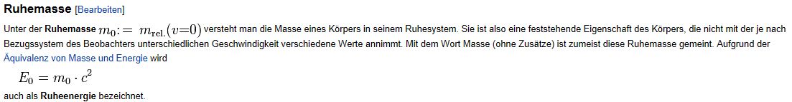

Das Problem besteht darin, dass „die Masse normaler Menschen glaubt“,
dass „MASSE“ als Ding an sich ein „materielles Gewicht“ habe.
Das „Gewicht“ einer MASSE entsteht jedoch „physikalisch gesehen“ erst dann, wenn sich unterschiedliche „Massen“ aufgrund der Gravitationskraft „gegenseitig anziehen“ oder eine „gleichförmig bewegte = ruhende MASSE“ eine „Geschwindigkeitsänderung“(?) erfährt. „MASSE“ wird in „kg“ gemessen. „KILO-GRAMM“ ist jedoch „keine Gewichtsangabe“!!! sondern eine „völlig schwerlose Mengenangabe“!

(Das Wort „GRAMM“ bezieht sich auf das altgriechische Wort „gramma“ und das bedeutet „Buchstabe“!
„NOMEN EST OMEN“, das wissen nur geistreiche „GRAMMA-TIK-ER“! http://de.wikipedia.org/wiki/Nomen_est_omen
(GRAMMA-)TIK-ER = re Kyt bedeutet: nur ein „Mit(t)-EL-ER ER-WACHT“)

Das „ER<schein-T>IM ERSTENMOM-ent“ schwer verständlich, aber ICH versuche das raum-zeit-L-ICH physikalisch zu ERklären. Auf einen Körper mit 100 kg MASSE wirkt auf der Erde eine Kraft von 100 N = Newton, aber auf dem Mond angeblich nur 1/6 davon, das sind dann ca. 16 N.
In beiden Fällen hat dieser Körper „100 kg Masse“, sein „Gewicht“ entsteht erst durch die Anziehungskraft einer anderen Masse. Es ist sehr wichtig, dass Dir Geist bewusst WIRD, dass „Masse“ als rbd = Ding/Wort an sich kein Gewicht hat!

http://de.wikipedia.org/wiki/Newton_(Einheit)
Das Newton [ˈnjuːtn̩] ist die im internationalen Einheitensystem (SI) für die physikalische Größe Kraft verwendete Maßeinheit.
Sie wurde im Jahre 1946 durch die Generalkonferenz für Maß und Gewicht im heutigen Sinn festgelegt und 1948 von ihr nach dem englischen Wissenschaftler Isaac Newton benannt.^{[1]}
Das Newton ist eine abgeleitete „EINHe<IT“, das heißt, sie kann mit Hilfe der sogenannten Basiseinheiten Kilogramm (kg), Meter (m) und Sekunde (s) ausgedrückt werden:
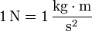

„Gewicht“ entsteht erst dann, wenn „ICH Geist MIRmindestens zwei verschiedene Körper ausdenke“, die sich gegenseitig beeinflussen.
„MASSE ist eine MENGEN-Angabe“ und „Gewicht ist eine Kraft-Angabe“.
Die „Schwere-Kraft“ entsteht durch „Gravitation“, das ist die Kraft mit der sich „unterschiedliche Körper = Mengen“, die „von MIR Geist HIER&JETZTausgedacht werden“, gegenseitig „AN-ZI-EHEN“… oder gespiegelt abstoßen!

ES GIBT auch noch eine „Trägheits-Kraft“.
ICH<denke>mir HIER&JETZT einen „FUSSB-ALL aus“(= rwdk-lgr), der an einer Schnur hängt.

Warum hängt der Ball nach unten und nicht nach oben?
Weil der Ball „logischerweise=selbstbestimmt“(!!!) von der Erdgravitation angezogen wird!
(In meinerTraumwelt wird jede „von mir Geist HIER&JETZTwahrgenommene Erscheinung“ genau so sein, „wie ICHes GLa<UB-He“, d.h. „wie ICHes mir logischerweise=selbstbestimmt aus-denke“!)

JETZTdrücke ich mit dem Finger auf diesen Ball… und IMersten MOMent merke ICH, wie er mir einen gewissen Widerstand entgegensetzt, bis er in Fahrt gekommen ist. Das ist die sogenannte „Trägheitskraft“. ICH benötige Kraft um Masse „in Bewegung zu setzen“(?)! Das illusioniert mir Geist, dass der Ball ein Trägheits-Gewicht hat.
JETZT<denke>ICHder Ball würde „schwerelos“ IM UNIversum schweben, D-ORT hat er kein Gewicht… aber IMME(E)R „NOCH“(xwn = „ruhend“) denselben „Namen“ = Ms = „D-ORT“!
JETZTtausche ich gedanklich DeN Ball gegen einen Sack Zement. IM UNIversum ist dieser genauso schwerelos wie der kleine Ball. Wenn ICH DeN JETZT beschleunigen will, stelle ICH fest, dass er mir mehr Widerstand entgegensetzt, d.h. wenn ICH Geisteinen „trägen Sack“ - (mICH selbst???) - geistig „in Bewegung setzen“ will, muss ICH dazu mehr Kraft einsetzen, wie bei einem „geistig beschwingten B-ALL“!
ICH<denke>MIR HIER&JETZTeine Erdkugel aus, die frei im Raum schwebt, auch sie wiegt D-ORT nichts, weil sie dort schwerelos schwebt. EGaL welche MASSE ICH mir in mein Traum-UNIversum frei-schwebend hinein-denke, diese „Masse hat D-ORT kein Gewicht“!
Nun schaue ICH nach was in Wikipedia unter „Masse“ und „Ruhemasse“ steht:
http://de.wikipedia.org/wiki/Masse_(Physik)

Masse (Physik) Mit geistreichen Anmerkungen!
Die Masse ist eine Eigenschaft der (von MIR Geist HIER&JETZTausgedachten) Materie und eine physikalische Grundgröße. Sie wird gemäß dem internationalen Einheitensystem in der Einheit Kilogramm angegeben. Das Formelzeichen ist meist
Die Masse ist eine extensive Größe.
Die Gravitation eines Körpers ist proportional zu seiner Masse. Zugleich bestimmt seine Masse die Trägheit, mit der sein Bewegungszustand auf Kräfte reagiert.
Diese doppelte Rolle der Masse ist Inhalt des Äquivalenzprinzips. Außerdem ist die Masse eines Körpers in seinem Ruhesystem äquivalent zu seiner Energie,
d. h. die beiden Größen unterscheiden sich nur durch den konstanten Faktor .
(Eine „LICHT-SECunde“ hat eine Länge von ca. „3x10⁸ M-ET-ER“ (re-te-m = „von Zeit erweckt“!)…
und LICHT = c hat die „dimensionslose Geschwindigkeit“(???) von „c = eine Sekunde pro Sekunde“(???)
Eine „dimensionslose Geschwindigkeit“ kann sich nicht „durch Raum und Zeit bewegen“,
denn WO = ya = nichts… es keine Dimensionen GIBT(= „B-REITE, Länge, Höhe, Zeit“),
kann NUR „eine statische Geschwindigkeit“ „AG-IEre-N“!
(vGeist = „STR-ECKEZeit“; STR = rto = „GeHeIMNIS“)!)

c = 1… somit ist: c² = 1² = √1 = +1-1 = NULL!(ULL = LUL = lwl = ein „Laufställchen“) http://de.wikipedia.org/wiki/Lichtgeschwindigkeit#Nat.C3.BCrliche_Einheiten

Materiell „ge-SIN<DE Physiker“ behaupten: „c = eine Sekunde pro Sekunde“, d.h. sie behaupten:
„Eine LICHT-SECunde dauert genau eine Sekunde“! Was für eine nichtsausagende Erkenntnis!

Aber was bedeutet das Wort „LICHT-SECunde“ JETZT WIR<K>LICHT?
„LICHT-SECunde“: „SE-c²“, lat. „SECUS“ bedeutet „anders“…
und „unde“ bedeutet „von wo, woher, wovon, woraus, wodurch, weswegen“;
„UNDEunde“ bedeute „woher auch IMME(E)R“ und „unda“ bedeutet „W-ELLE“!
Die Masse wird außerhalb der Physik(?) auch als Gewicht bezeichnet. Dabei sollte beachtet werden, dass dieses Wort auch für die verwandten, aber nicht identischen Bedeutungen Gewichtskraft, Wägewert oder Gewichtsstück stehen kann.
http://de.wikipedia.org/wiki/Ruhemasse#Ruhemasse
Die „EIN<H>EIT“(tya bedeutet „buchstabieren“!) der „Masse“ „kg und g“ ist eine…
von Geistausgedachte „fiktive Mengenangabe“ und keine Gewichtsangabe!

„LICHT = G-EIST“ bewegt sICH mit einer „dimensionslosen Geschwindigkeit“ „IMME(E)R<NUR>HIER&JETZT“(rwn IST ein „flackerndes F-euer, K-ERZ-E, ein Lichtlein“),

d.h. ES bzw. ER bewegt sich durch keinen Raum und kennt darum auch keine Zeit!

c = 1… = c² = 1² = √1 = +1-1 = 0 = „NULL“!(ULL = LUL = lwl = ein „Laufställchen“)

Kubikzentimeter (Milliliter)
Der Kubikzentimeter (Einheitenzeichen: cm³; veraltet: „ccm“ (= c²xm… „E(L) = c²xm“) ist eine
SI-Einheit für das Volumen.
(lat. „VOlumen“ bedeutet „K-REIS(Lauf), Krümmung, (BUCH-)Rolle, Drehung, Windung“!
lat. „VO-X“ ist JCH UP‘s göttliche „Stimme“… die IN Dir Geistesfunken zu Dir spricht: ICHBINDU!
Für das rote t steht in älteren Schriften ein X (VO-X) = die Quintessenz …
Der griech. Buchstabe X = CHI (gespiegelt ICH) = yx bedeutet „LeBeN“ = Nb-l, „LICHT des SOHNS“!
lat. „LUMENlumen“ bedeutet „geistiges L-ICH-Traum-zeit-L-ICH ausgedachtes L-ICH<T“!

Ein Kubikzentimeter oder ‚Zentimeter hoch 3‘ entspricht dem VOlumen eines Würfels mit 1 Zentimeter = 10 Millimeter Kantenlänge. Mit der Verbreitung der Computer trat das Problem auf, dass die hochgestellte ‚3‘ nicht dargestellt werden konnte, daher wurden und werden teilweise noch die Behelfsschreibungen ‚cm3‘, ‚cm^3‘, ‚cm**3‘ oder das als veraltet geltende ‚ccm‘ verwendet.
1 Kubikzentimeter ist ein Tausendstel eines Liters (0,001 l oder L), also 1 Milliliter (ml).
Diese „Menge Wasser“ wiegt etwa 1 Gramm (g).

Aus dem Englischen stammt die Abkürzung „cc“ (= c² ) für cubic centimeter, die jedoch im SI-System nicht zulässig ist.^{[1]}
http://de.wikipedia.org/wiki/Kubikmeter#Kubikzentimeter_.28Milliliter.29
Wenn ICH JETZT in Wikipedia unter „Gramm“ nachschlage, steht unten rechts unter der Benennung für das „Gramm“ das griechische „gramma = γράμμα“ und das bedeutet „Buchstabe“… vulgo: „1 Gramm = 1 Buchstabe“!
Im „Griechisch-Deutsch Wörterbuch 1911 von Benseler“ wird „γράμμα“ als „Buchstabe, „Schriftzeichen“, Schrift, Inschrift, Lesen und Schreiben, „Elementarerkenntnisse“, „Grammatik“ und „Literatur“ beschrieben!
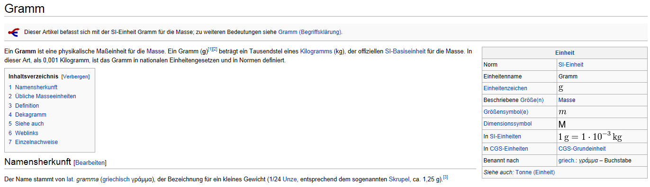
„EINE neue Welt“ WIRD ERST DA-NN
IN MIR SELBST „INErscheinung treten“,
wenn ICH meine „ALTE Welt“ IN MIR SELBSTvernichtet habe!

Um dies zu bewerkstelligen ist es zuerst einmal nötig,
dass MIR „vollkommen BEWUSST IST“,
was das W-ORT „W-ELT“ „EI-GeN<T>L-ICH“ bedeutet:

http://de.wikipedia.org/wiki/Welt
„W-EL<T be-zeichnet>ALL DA<S… WAS (IN MIR) IST“!
Der Begriff „umfasst ALSO nicht Ein-ZeL-er-Schein-ungen“, sondern eine „TOT>AL-I<TÄT“. Diese „ALLHEIT<des Vielen>IN EINEM“, eine Welt, kann AUPgefasst werden als Gesamtheitder bezogenen Objekte…
und „AL<S>Ganzesder geteilten Beziehungen“!

„W-ELT“ IST lebendiger „G-EIST“!
„W-ELT“ ist das, „was ICH SELBST BIN“… ICHBINDU☺!
„ICH BIN“ UP JETZT SELBST-BEWUSSTES „W-EL<T>SEIN“…
und die „von MIR Geistausgedachte Welt“ IST DA-S…
was „ICH bewusster G-EI<ST> JETZT IN MIR SELBSTtraumhaft er-lebe“!

„ICH bewusster G-EIST“ BIN „EIN bewusster W-ELT“ und
„EIN bewusster W-ELT“ IST „EIN bewusster JHWH“ und
„EIN bewusster JHWH“ IST „EIN bewusster ALLA-H“ und
„EIN bewusster ALLA-H“ IST „EIN göttliches UNIversum“ und
„EIN göttliches UNIversum“ IST „bewusste EN<TRO>PI“!
„EN<TRO>PI“ IST nur ein anderes WORT für „göttliche EN-ER-G-IE“☺…
„göttliche EN-ER-G-IE“ = „UPsoluten EINHEIT = JCH UP<S>LIEBE“!
„EN-ER-G-IE“ geistreich mit VATER-Sprache gelesen:
EN = „en“ bedeutet „IN und EINS“ und
(„IN“ symb. „göttliches SEIN“)
ER = re bedeutet „ER-WACHT… und re = erweckt“!
(EN-ER-)G-IE = „G(= g) = Geist und IE(= hy) = GOTT“…
„EN<TRO>PI“ geistreich gelesen:
EN = „en“ bedeutet „IN und EINS“ und
TRO = ert („IMPerfekt“) bedeutet „Du wirst SCHL<ECHT/böse“…
hl-ert = „taumeln und zittern“!
PI = yp bedeutet „MUND GOTTES“…
der mit der „WEISHEIT GOTTES<SPR>JCHT“!
(en-)„troph“ bedeutet (IM)„W-ENDE-PUNKT“!

„Myh-la/86/UP = (en-)troph“, d.h. ER IST…
„ANfang“☺ und „W-ENDE-PUNKT ALle-R Gedankenwellen“!
„(en)troph“ bedeutet:
„WEndung, Wechsel, Verwandlung, Umkehr“!

„tropov“ bedeutet:
„WEndung, Richtung, Art und Weise(des Daseins),Wesen und Charakter“!

„tropov“ bedeutet darum auch…
„W-ORTForm, Ausdrucksweise, Denkart, Gesinnung“!

Der „ERST<E Satz“ der „TH>ERMO Dynamik“ lautet geistreich verstanden:

IN EINEM „geschlossenen System“,
d.h. IN einem „IN<divi>Du-AL-Bewusstsein“,
„WIRD die ENERGIE SELBST(= der träumende Geist) niemals vernichtet“…
sondern „ständIG in eine neue INFormation“…
„seiner eigenen EN-ER-GIE UM-gewandelt“☺!

„EIN bewusster G-EIST weiß“:
„EN-ER-G-IH“ kann „IN EINEM<geschlossenen>SYSTEM“…
„N-ICH<T>VER-NICHT<ET>WErden“ …
sondern WIRD offen-sicht-L-ICH…

„IMME(E)R<NUR in eine andere Form>von EN-ER-G-IHUM-gewandelt“, d.h….
„EIN bewusster G-EIST“ „beoWACH-TET“(tet bedeutet „Du WIRST Zeit“!)
seine ständIGwechselnde „INFormation“…
ohne „sICH Geist SELBSTzu verändern“!

„ICH BIN IMME(E)R ICH SELBST“…
gleichgültig „was ICH JETZT GeRA-DE wahrnehme“!

Somit IST„EIN bewusster G-EIST“…
„EIN IN SICH SELBST<geschlossenes>SYSTEM“!

„WIR zusammen“, d.h. „JCH UP und seine Geistesfunken“
sind „PU<RE>göttliche ENERGIE“!
„ENERGIE“ = „en-ergon“ bedeutet:
„INNERES (geistiges) WIR-KeN“(Nk = die „Basis“ ALle<s Seienden)☺!

„ergon“ bedeutet „WIRK-LICHTkeit, Vorfall, einzelnes Werk, Tat-Sache, Handlung“…
aber auch „DIN-GSache und Angelegenheit“ = rbd = „W-ORT“
(DIN = Nyd = „Rechtsspruchund Gericht“)!

„er“ = rere = „ER-WACHT und ER-WEck<T“;
„er-aw“ bedeutet „lieb-GeW-innen und innig LIEBEN“☺!
„gon-h“ bedeutet „ERZeugung, Geburt“!
„gon-euv“ bedeutet „ER-Zeuger und ELTERN“; „eus-ebeia“ = „Gottesfurcht“!
„gon-u“ bedeutet „KN-IE“ = hy-Nk und das bedeutet: die „BASIS ist GOTT“,
d.h. GOTT ist die einzig WIRK-LICHTE „EN-ER-G-IE“☺!

„c“ dehnt sich „IM-D-REI²“, d.h. in einem „dimensionslosen Tetraeder<>Spiegel²“
mit einer „dimensionslosen Geschwindigkeit“ von „3 x 10⁸ M<ET-ER/SEC“ aus!

„ERuhe = mc²“!
(ERuhe = la, m = m und c² = „DREIxDREI“!( c = g = 3; D = D/4… „DREI = 4-Spiegel“)
D =„DELTA“! (= „Geöffneter = DGOTTTA = at = Wachraum/ZeL<LE/Loge“)
In Deinen HIER&JETZTausgedachten Physikbüchern
befindet sich auch eine „Form>EL“ für die sogenannte…
„N-ICHT explizit geschwindigkeitsabhängige“…
„ENERGIE-IMPULS-Beziehung“☺!

Das lat. „N-ICHT explizit“ bedeutet genau genommen:
„eine niemals zu Ende G-EHENDE Geschichte“☺!
(NDE = hdn bedeutet: „absondern, Austoßen, Unreinheit, Mens-truation, Hurenlohn“!)

„ex-plizit“ bedeutet: „das BUCH IST zu Ende“;
„ex-plico“ bedeutet: „ENTF-alten und herauswickeln“!
IMPULS… das lat. Wort „puls“ bedeutet einen „B-REISCHL-age<N“…
yar-b =„IM Spiegel“☺

HIER die „NICHT explizit geschwindigkeitsabhängige“…
„ENERGIE-IMPULS-Beziehung“☺:
(„SI-EHE“ dazu „EIN<ST>EIN-S HERRLeitung“☺:
http://de.wikipedia.org/wiki/%C3%84quivalenz_von_Masse_und_Energie#Einsteins_Herleitung)

„E² - (c²p²) = m²c⁴“((c²p²) IST die „IMPULS Beziehung“)
E² = c² = 1² = √1 = +1-1(= „Heiliger GEISTgeurteilte Erscheinungen“) = „0“… d.h. „0 = ALle-S“☺

(Beachte: Aus der „EL-EKTRO-Dynamik“ IST bekannt,
dass „EIN L-ICHT-Puls“ nicht NUR „EN-ER-G-IE“ = E besitzt…
sondern „ALS limiTIERter Mensch“ auch „IMPuls p = einseitiges Wissen“
INRichtung seiner ausgedachten log-ISCHeN Licht<Strahlen!
„IN<Maß>EINHEIT“ mit „c = EINS“ IST der Betrag des „IMPulses“
„IMME(E)R G<le>ICH“ der „EN-ER-G-IE“ „E = <p>“!
„SI-EHE“ dazu die geistreiche Betrachtung der „SI-EINHEITEN IM<Vierer>IMPuls“☺:
http://de.wikipedia.org/wiki/Viererimpuls#Betrachtung_in_SI-Einheiten)

Gewöhn-L-ICH setzt MANN: c² = 1²…
EIN geistreicher MANN WIRD DA-für auch: „D-REI² = 9“ setzen:
√NEU-N = +DREI-D<REI(= „göttlicher Spiegelgeöffnete Spiel-GeL-Lungen“☺) = „NU-LL“!

p² = 80² = 6400…
√6400 = +80-80(= „göttliche Weisheitgeurteiltes Wissen“) = „NU-LL“

m² = 40² ER-GIBT 1600…
√1600 = +40-40 = „NU-LL“!
(= „MEER-WASSER=Geistgeurteilte Wasser-Wellen = Erscheinungen“)

c⁴ = D-REI²x D-REI² = NEU-N² = 81…
√81 = +9-9= „NU-LL“!... 1/81 = (1/9 x 1/9) = 0,0123456789(10)(11)(12)…
(= „statischer MEERES Spiegelgespiegelt wogendeWellen“… gequantelte „L-ICH<T>REIHE“)

„NU-LL“ steht für „JHWH“☺ und „ALLA<H“☺!!!

Wenn ich nun das Wort „Masse“ in hebräische Zeichen umsetze, wähle ich „m = m“, für das „a = e“, für das „ss = s“ und für das „e = h“, dann bekomme ich folgende Bedeutungen …
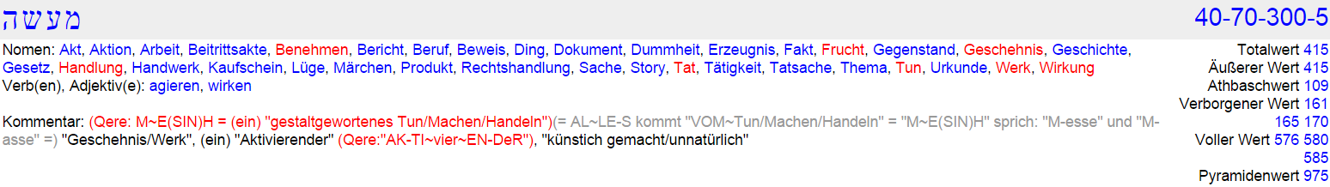
Das „hse“, ein „e(Augenblick) einer s(logischen) t(Erscheinung)“ für sich allein bedeutet „handeln, machen, tun“…
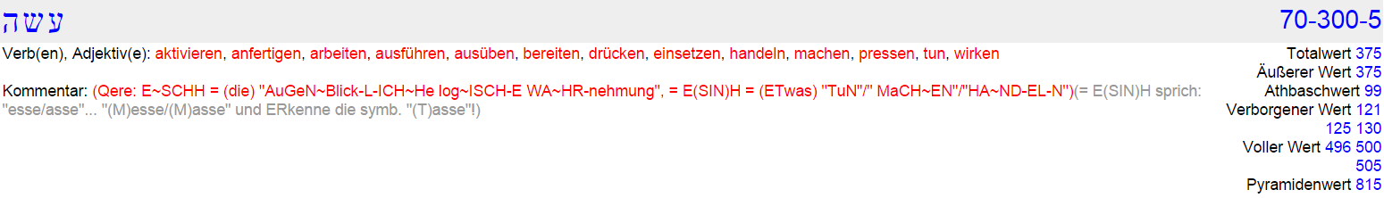
das m am Anfang bedeutet: „vom m(gestaltgewordenen) hse(Handeln)“…
d.h. „m(vom) Handeln“ kommt es! ES „Hand-ELT“ sich dabei um eine geistigeAktion,
ein Benehmen, ein Ding, ein Fakt, eine Frucht, ein Gegenstand, ein Geschehnis,
eine Handlung (da ist das Handeln schon drin ), eine Tat, ein Werk oder ein Wirken!
Ist die Masse der Erdkugel, an die „ICH HIER&JETZTdenke“ schwerer und grösser als die Masse eines Sandkorns, an das „ICH JETZTdenke“? Das hängt klar davon ab,
wie „ICHes mir dieses oder jenes denke“, da JA B-EIDE<S…
„de facto HIER UND JETZT<NUR ein Gedanke>IN MIR SELBST IST“!

Jede von MIR de facto HIER&JETZTausgedachte Masse…
(Beachte: lat. „facere“ bedeutet „HERR<ST>ELle<N, errichten, erbauen- aus-üben“…
und „facere“ bedeutet „IM AN<Gesicht>des W-ORTESFACE-RE“ auch…
„machen, tun, handeln = hse“… das ist eine „TAT-Sache“ „von MIR SELBSTein factum“…
weil ICH<DA-S>JETZTso (BE-)M-ASSE = hns-m !)

…IST „de facto IMME(E)Rein Produkt meines log-ISCHeN Denkens“.
„M-EINausgedachtes Wissen“(= P), das „ICH MIR JETZTaus-denke, wird zu MASSE“.
Im Etymologischen Wörterbuch nach Pfeiffer finden ich unter „Masse“ …
http://www.dwds.de/?qu=masse&submit_button=Suche&view=1
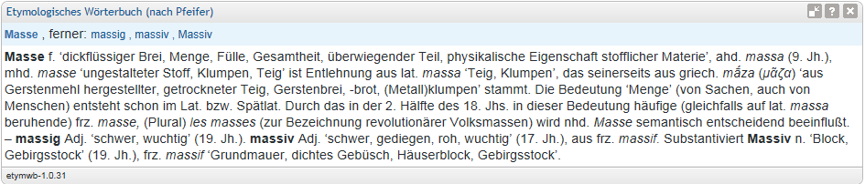
Die „Masse“ vom lat. „massa“ = „Teig, Klumpen“, d.h. wie(K) Lumpen = (K-Leid),
das „MICH GEISTUM-H=ÜLL-Ende“, das seinerseits aus dem griech. „maza = maza“, was nicht „Masse“ bedeutet, sondern „ein aus Gerstenmehl hergestellter, getrockneter Teig“, genauer: „G=erste-N>B-REI“(Geist = erste-SEIN > IM Spiegel ) bezeichnet.
hrwes bedeutet „Gerste“…
„s(logischen) e(Augenblick) einer w(aufgespannten) r(Rationalität) h(wahrnehmen)“ …
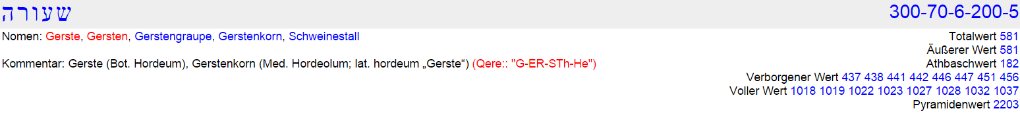
In dieser Zeichenkette steckt die „Haut = rwe“ mit drin, das ist…
„MEINe(Augenblick auf meine) w(aufgespannte) r(Rationalität)“,
MEINrwe, mein eigenes „Fell/LE-DeR“, das „MICH GEISTUM-H=ÜLL-Ende“!
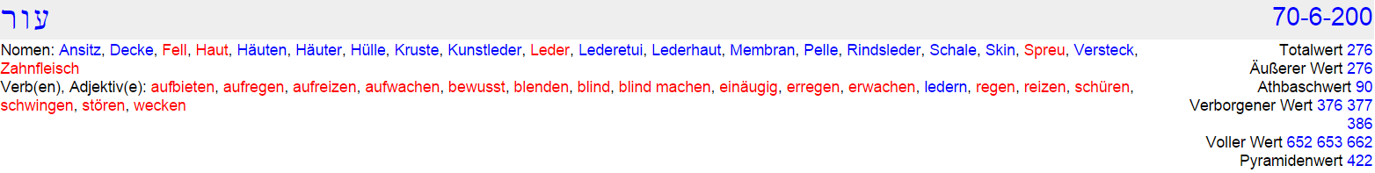
Das gespiegelte „RH hr><rh“ am Ende von „Gerste = hrwes“ ist der „B-ER-GBerg“,
der „WellenbergB(IM) ER(erweckten) G(GEIST)“ …
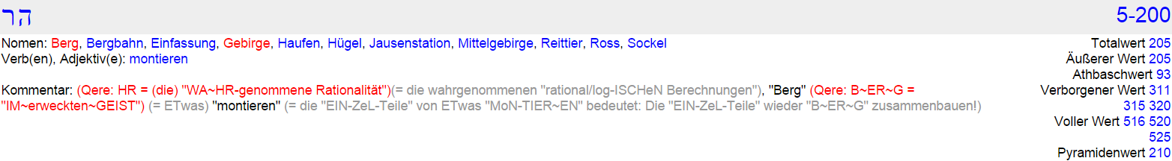
Die Grundradix ist res, der „s(logische) e(Augenblick) der r(Rationalität)“ das „HaaR“(HaAR) …
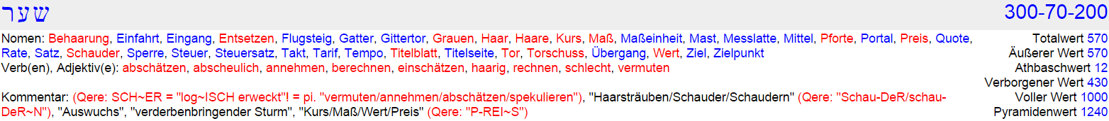
Das „Gerstenkorn“ ist ja ein Getreidekorn mit langen Haaren = „GRA-NN-EN“…
Jetzt schau ich mir einmal das Wort „Materie“ an. Da habe ich verschiedene Möglichkeiten…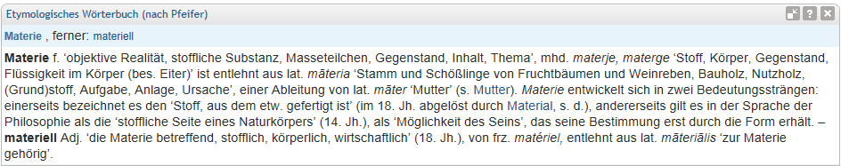
„MaTeR>IE“ hat wie das Wort „MaTR>IX“ die Radix „MTR = rtm“…
d.h. die „m(Zeit) der t(Erscheinung) meiner r(rationalen Logik)“.
„MTR = rtm“ bedeutet „ERLaub-T und von Fesseln gelöst“ und
rtm bedeutet „m(von) EINER aufgespannten rt“(rt = rwt = REIHe).

„MAT(erie)“ als tam hebraisiert bedeutet „von“ …
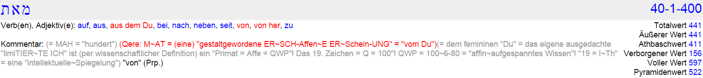
das heißt eigentlich „m(von) ta (Zeichen = Buchstaben = gramma )“,
denn „ta“ ist die Kurzform von „twa“…
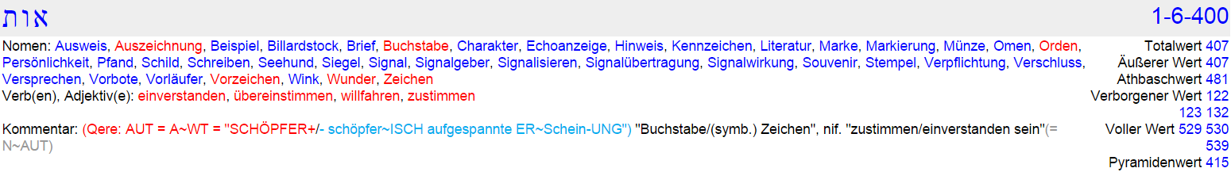
oder auch „vom(m) ta (Du)“…
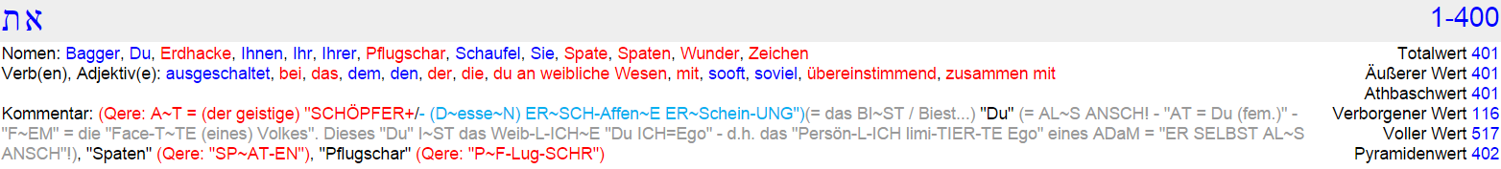
und das Wort „(MAT)ERIE“ als hyre(tam) hebraisiert bedeutet …
Die von MIRausgedachte MAT-ERIE ist „mein Geist-IG-ERSaMeN-er-Guss“.
Das „SMN = Nmz“ in „SaMeN“ IST ein von MIR SELBST HIER&JETZTausgedachter, selbstlogisch-bestimmter festgesetzter „Zeit-Punkt“…
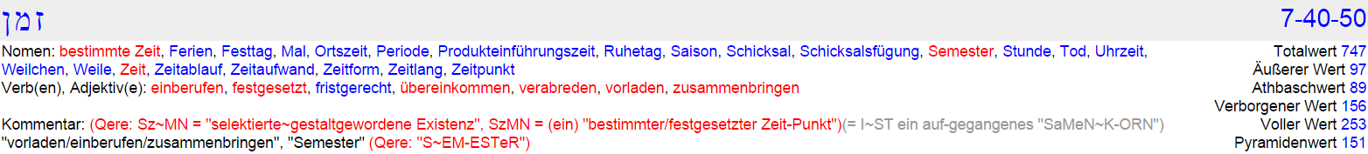
„Materie = MASSE“ ist „ALSO ein zeitlicher Erguss von Zeit-Punkten“ und…
„Zeit steht“ „SYMBOL<ISCH für m>IM = My“ = „INNE-RE Gestaltwerdung“…
„NE-RE Gestaltwerdung“, er-an bedeutet „unausgegorene SCHL-echte Gestaltwerdung“!
Jedes „W-ORT“ ist wie eine „Kiste“(= hbt und das bedeutet auch: ein „geschriebenes Wort“)!
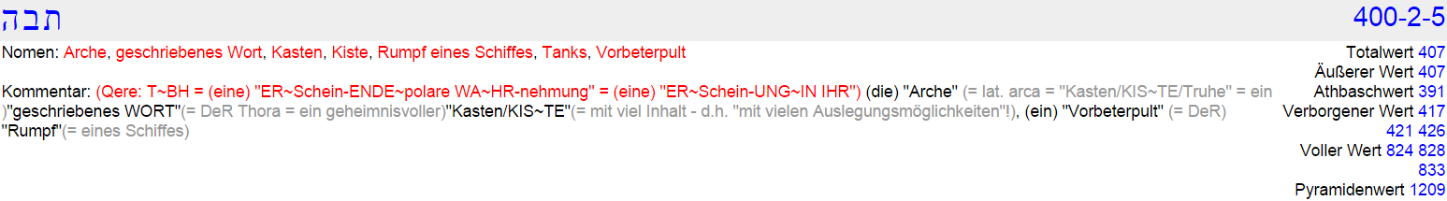
Die Frage ist, „was kann ICHaus einem geschriebenen Wort herauslesen“!

MAT-ERIE bedeutet z.B. „unter vielen anderen“ auch: „tam(von/vom) hyre(SaMeN-er-Guss)“! „Wenn ICH Geistzu träumen beginne“, d.h.: „Wenn ICHET-was vor mich hin-träume“, dann „IST dies“(= hz und hzh bedeutet „ETwas vor sich hinträumen, phantasieren und Tagtraum“)
IM-GeWISSENSIN<N… „MEIN geistigerSaMeN-er-Guss“!

In der Radix „SMN“ steckt ja noch die „Zeit“ drin und zwar ein „festgesetzter Zeitpunkt“,
ET = te bedeutet „Zeit“… „ALS augenblickliche Erscheinung“!
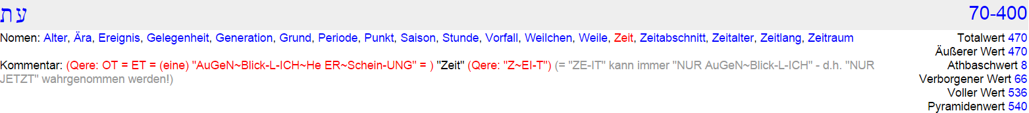

„MEINEGedanken SIN<D ETwas“ von MIR SELBSTBestimmtes! Wenn „ICH de facto IMME(E)R HIER&JETZTan dieses oder an jenes denke oder ETwas sinnlich waHR-nehme“, dann IST jeder „von MIR SELBST<festgesetzte Zeitpunkt>IM-ME(E)R HIER UND JETZT“,
das ist mein eigener „S-AMENSaMeN-er-GUSS“.
Daraus folgt:
http://de.wikipedia.org/wiki/Masse_(Physik)
Die Masse ist eine Eigenschaft der Materie und eine physikalische Grundgröße.
Da stellt sich mir die Frage: Was mache/M-ASSE „ICH MIRfür eine Vorstellung“ bei dem WORT „Materie“ und was mache „ICH MIRfür eine Vorstellung“ bei dem WORT „Masse“?
Aus DeN obigen Worten (IM Anfang ist das/EIN W-ORT ) ER-GIBT sich folgende Erkenntnis: „M-ASSE = hse-m < Materie“(= ist ein Produkt meines Denkens) und die
ENT-steht aufgrund eines geistigenSamenergusses!
Die Einheit der „Masse“ ist „Kilogramm und Gramm“.
Wenn ich das „KIL-O-Gramm“ als „Kil = lyk“ hebraisiere, heißt das im Langenscheidt:
„messen, eichen, kalibrieren und justieren“.
Das hängt mit der Gesamtheit, dem „lk“ zusammen…
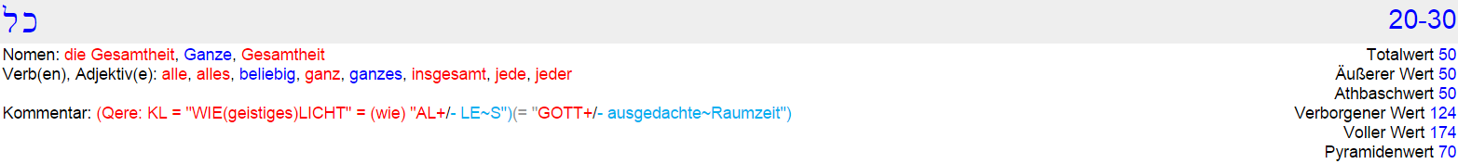
Danach folgt das „GR-AMM“, die „G(geistige) R(Rationalität) des A(Schöpfers)SIN<D…
zwei MM(Gestaltwerdungen)“ „Wellenberg U-ND WellentalJETZT IMselben MOMent“!

Es heißt: „Masse“ ist eine extensive Größe.

Extensive Größe
Eine extensive Größe ist eine Zustandsgröße,
die sich mit der Größe „des betrachteten Systems“(= EIN „IN<divi>Du-AL-Bewusstsein“) ändert!

Das bedeutet: „MANNkann SIE verändern“!
Als Bezugsgrösse gilt die „ERD-gravitation“ (= 9,81$m/s^{2}$ )81gespiegelt18 = „I(10)C(3)H(5) = 18“.
„EIN W-ACH-ERD(öffnet) seine „gra<VITA-S“(=Ge-W-ICH<T, Schwangerschaft; „vita = Leben“)“…
„ICH G-EHEschwanger mit meinen Gedanken und meinen projizierten Lichtkörpern“!
Auf dem Mond sind 100kg angeblich nur 16 kg… natürlich „nur ausgedacht“, denn jede „Masse“ ist definitiv nur „ETwas AusgedachtesIN meinem Geist“ und hat kein Gewicht! Ich muss beim Gedanken an „MASSE“ weg vom Gewicht, denn es ist mein eigenes hsem…
„mein EI-GeN<ES Tun und HAND-EL-N>IM HIER UND JETZT… IN MIR SELBST“!
„ICHöffne ein(en) OR<T“ = t>re = eine „erweckte Erscheinung“ bzw. „OR(Licht)-T(Erscheinung)“! „HAND-EL-N“ bedeutet: „H(wahrgenommene) A(schöpferische) N(Existenz) D(öffnet)das ELN“ (= IN MIR).
„Hand“ = dy = „göttlicheÖffnung“! ICH habe ALLES in der Hand!

Was ist ein „Massepunkt“ …
http://de.wikipedia.org/wiki/Massepunkt
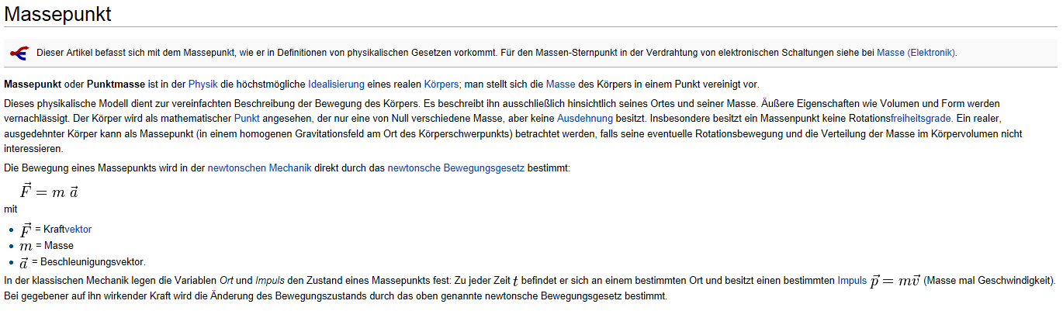
Massepunkt oder Punktmasse ist in der Physik die höchstmögliche „Idea-lisierung“…
(griech. idea: „äußere Erscheinung, Aus-sehen (d.h. = ETwas nach außen sehen ) Gestalt, Form“)
eines realen Körpers; „ICH<stelle>MIRdie MASSE = hwe-m aller Körper“, d.h.
„AL<LE Produkte meines Denkens = ausgedachTE Ideen>IM Punkt la vereinigt vor“!

ALLE<S Ausgedachte befindet sich „IMME(E)R IN MIR“, „IM Punkt la“ und la ist…
„EIN dimensionsloses Nichts“(IM SINNE einer UPsoluten „IM-PLOS-ION“). Wenn Physiker Massekräfte berechnen, denken sie sich ihre normalerweise räum-L-ICH ausgedehnt „ausgedachte Masse“, „idealisiert>IN einem Punkt vereinigt“!
Ob Erdkugel oder Sandkorn, beides sind de facto…
HIER&JETZTausgedachte Ideen und die Masse, die ich beiden zuspreche sind darum nur Idealisierungen! ALLE „von MIR Geist de facto HIER&JETZTausgedachten Massen“...
befinden sich „IMME(E)R HIER&JETZT IN MIR SELBST“, d.h. „IN einem Punkt vereinigt“!

Eine „HEILIGE ELLE“ „laal“, „LE“ ist ETwas „ex-plodiert Ausgedachtes“, aber gleichgültig was „ICH MIRausdenke“, es ist „IMME(E)R HIER&JETZT… IN MIR“!

„ICH BIN IM-MEER“, ICH kann Geist (als Ding an sich), d.h. mICH SELBSTnicht wahrnehmen!
„ICHkann mir aber einen Denker aus-denken“, das „BIN ICH ALS ruwy = Jotzer“ …
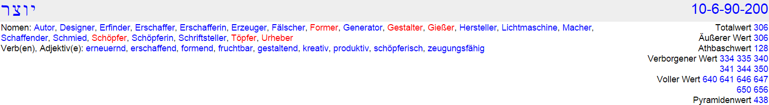
„Wenn ICH Geist an mICH SELBST“, d.h. an „EINEN beobachtenden Geistdenke“,
erniedrige ICHmICH autoMaT<ISCH zu ETwas „Beobachtendem“ von MIR SELBST!
„EIN = Nya IN sICH SELBST ruhender Beobachter“ ist nicht wahrnehmbar…
und ER verändert sICH auch nicht! „ER ist IM-MEER unveränderlich das selbe ICH“!
Egal an was „ICHdenke“, das bin nicht „ICH“! „EINBeobachter an DeN ICHdenke“,
DeR existiert IMME(E)RNUR DA<NN, wenn „ICHan diesen Beobachter denke“, aber
„ICH UPsoluter Beobachter BIN IMME(E)R“… auch dann…
wenn „ICH“ nicht an „mich als Beobachter“ denke!
„ICH BIN EIN Geist“, der „ständIGseine eigenen In-Formationen anschaut“,
„ICH SELBST“ kann somit keine „vergängliche Form vonMIR SELBSTS-EIN“!

Wenn man in der Physik optimal rechnen will, müssen äußere Eigenschaften wie Volumen und Form vernachlässigt werden, z.B. wenn man Astronomie betreibt, geht man immer davon aus, dass die Erde ein Punkt ist… ein unendlich kleiner Punkt, „EIN ausgedachter Punkt der in Erscheinung tritt“(?)! Bei allen Differential- und Integralrechnungen, d.h. bei den sogenannten „Infinitesimalrechnungen“ wird immer unbewusst durch „0 = N-ICHTS“ geteilt, eine Teilung durch „0“ ist streng arithmetisch gesehen jedoch nicht zulässig!

Die Masse aller ausgedachten Planeten/Körper wird in der Astronomie/Physik als Punkte angesehen, Punkte, die eine von Null verschiedene Masse, aber keine Ausdehnung besitzen!

WICHTIG:
„Die Division durch null ist nicht erlaubt“, da sich dadurch ein „logischer Fehler“ ergibt!!!
Wenn man zwei Kuchen zwischen null Personen aufteilt, wie viele Stücke Kuchen bekommt dann jede Person?
Es ist nicht möglich, diese Frage zu beantworten, da niemand da ist, der die Kuchen bekommen könnte! ICH bekomme ALle-S… ICH Geist SELBST BIN keine Persona!
http://de.wikipedia.org/wiki/Division_(Mathematik)#Division_durch_null

„ALle raumzeitlichen Berechnungen“ beinhalten versteckte „DI<Visionen DUR-CH NULL“!
(lat. „vis“ bedeutet „Kraft, Stärke, Gewalt“ aber auch „Menge, Masse und Fülle“!
„visio“ bedeutet „das Sehen, Erscheinung, Vorstellung, eine Idee“!
„di-viso“ bedeutet „EINTeilung“ und „di-visor“ bedeutet „Teiler, Nenner (= Be-Stimme-R)“!)

Man spricht „HIER&JETZTausgedachten Punkten“ EIN Gewicht zu, die eigentlich gar kein Gewicht haben können! Wie groß und schwer sind „ALle ausgedachten Gesichtspunkte“ „ALS Gedanke“, d.h. „AL<S DA-S was SIE>IN WIRK-LICHTkeit SIN<D“?

Jetzt komme ich zur Relativitätstheorie: E = mxc², umgestellt: „Energie/c²=Masse“!
Es wird in der Schule gelernt, dass ein Körper nie auf Lichtgeschwindigkeit beschleunigt werden kann, weil die „Masse“ des Körpers durch die Beschleunigung ansteigt und man unendlich viel Energie benötigen würde um Masse auf Lichtgeschwindigkeit zu beschleunigen. „ICH Geistmuss meine bisherige Vorstellung von Kausalität umdrehen“!

Für einen „LICHT-G-EIST=SCH-Wind = xwr“ existiert kein Raum… „NUREIN<T-Raum>“!
Ohne Raum, kann es auch „keine Geschwindigkeit DUR-CH Raum und Zeit geben“…
denn Raum und Zeit exisTIER<eN doch NUR „IN M-EINER<T-Raum-Welt>“…
„IMME(E)R AL<LE-S>HIER&JETZT IN MIR“… tyssar-b!

Darum verändere „ICH geistiges LICHT = Geistesfunken“ mICH SELBST ständIG…
mit einer „dimensionslosen Geschwindigkeit<DUR-CH>MICH SELBST“!

la ist „EIN idealer Punkt“(Nya bedeutet „nicht existierend“!), aus dem „unendlich viel Masse“ „HERRausgedacht wird“! „la = GOTT = geistige Energie“ = „en-ergon“ und das bedeutet „INNERS WIR-KeN“! la ist „EIN geistiges UNIversum“…
„NäM>L-ICH“ das ALle-R bewussten „IN<divi>Du-AL-Bewusstsein“,
d.h. ALle-R „IN<DI-Vision-ären>Du-AL-Bewusstsein“!

Beachte: „EINMassepunkt besitzt keine Rotationsfreiheitsgerade“!
Wenn ICH JETZT gedanklich um eine „T-ASSE“(= „M-ASSE“) „HERRUM-RO-TIER-E“ ,
„er-sch-Affe“ ICH IN MIRgedanklich eine „Peri-pherie UMMICH SELBSTherum“!

(griech. „peri-ferein“ bedeutet wörtlich: SICH UM-SICH SELBST„herumdrehen“,
das Ganze „ringsum-sICH“(= peri) IN sICH SELBST „(herum-)tragen“(= ferein)! )

Wenn ich eine „KuGeL“ drehe, denke ich mir, dass sich die „KuGeL-Oberfläche“…
„UM DeNMit-EL-Punktdreht“! (Beachte: KGL = lgk bedeutet „wie eine Welle“!).

B-EI EINEM „WIRK-LICHT“ „idealen Punkt“ kann sich aber „nichts“ um diesen Punkt herumdrehen, denn dazu „benötig EReine ausgedachte Peri-pherie“, eine ausgedachte
„STR-ECKE“, die einen Dreh-Winkel „B-ILDET“(= tedly-b bedeutet: „IM Kind IST Zeit“…
Zeit = te, d.h. eine „augenblickliche Erscheinung“!).
Darum kann „ausgedachte Masse“ auch keine Rotationsfreiheitsgrade haben!

Ein realer, ausgedehnter Körper kann als Massepunkt (in einem homogenen Gravitationsfeld am Ort des Körperschwerpunkts) betrachtet werden, falls seine eventuelle Rotationsbewegung und die Verteilung der Masse IMKörpervolumen nicht interessieren.
Die Erdanziehungskraft bezieht ein Physiker auf die Erde ALS-Punkt betrachtet. Dann denkt er sich noch einen anderen Punkt aus, z.B. eine Person mit 100 kg (100 = Pwq = Affe) und diese „zwei punktförmigen Körper“ - die de factoNUR Gedanken SIN<D -
anhand dieser „zwei unterschiedlich ausgedachten Massen“ rechnet er dann aus,
wie stark sich diese „von ihm ausgedachten MASSE-Punkte“ gegenseitig anziehen!

EIN bewusster Geistweiß: „INdem MOMent“, wenn „ICHzwei Punkte denke“,
befinden sich diese beiden Punkte „IMME(E)R HIER&JETZT IN EINEM PUNKT“…
„NäM>L-ICH IN MIR SELBST“ d.h.: IN la!
Das führt mich zur „Schwerkraft“ …
http://de.wikipedia.org/wiki/Gravitation
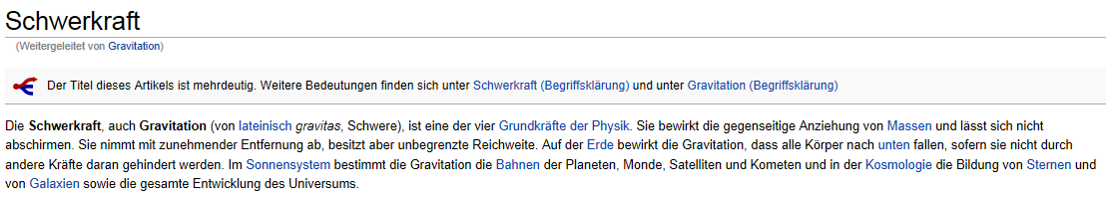
„Gravitation“ ist also „SCHW-ERE“. Wenn ich das „SCHW = ws“ von „SCHWere“ hebraisiere erhalte ich für „SCHW = ws“, EIN „Ge-H-AL<T-loses>Nichts“ = „EITL-es“(lt = „Schutthaufen“)…
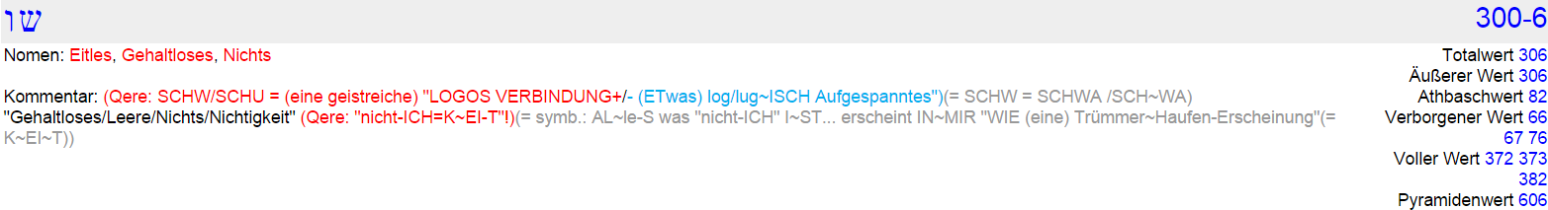
Die Radix „ERE = hre“ der „e(Augenblick) einer r(rationalen) h(Wahrnehmung)“…
Das hreIM W-ORT „SCHWERE“ bedeutet:
„ausgießen, ausleeren, entblößen und preisgeben“ …
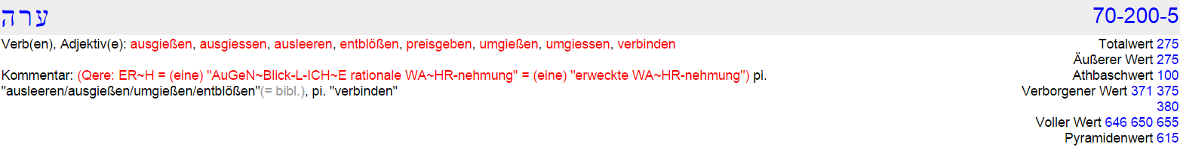
ICH bekomme „Schwere“, wenn „ICHmICH“ mit ETwas „s(logisch) w(verbinde)“… was
„IMME(E)R IM MEER IST = jo“ und DA<S SIN<D meinen eigenen Gedankenwellen!
Wenn „ICH MICHs(logisch)w(aufspanne)“ dann „gießeICHET-was aus“…
(ET = te ist eine „e(augenblick-L-ICH<He) t(Erscheinung)“ = die „MOMentANE Zeit“… hne )
und „ICH Geist<be-ko-MM-E>IN MIR EINGefühl von Schwere“.

Darum bedeutet „Guru“ unter anderem auch „schwer“!
Beachte: Die rote Rad-IX (= ICH) „GR“ bedeutet „G(geistiger) R(Kopf = LOGOS)“…
die blaue Rad-IX (= ICH) „GR = rg“ IST „ein Reisender“ DUR-CH „T-Raum und Zeit“…
der „SICH<D-Ort>SELBST„fremd“ erscheint“!
गुरु
„2-172“ (click to see original page)
1) Adj. (f. गुर्वी ; Compar. गरीयंस् und Superl. गरिष्ठ s. bes.)
a) schwer, schwerer als (Abl.) 187,17. गुरुतर auch = गुरु Mbh. 12,184,37.
b) schwer „IM MaGeN =“ liegend, - verdaulich ,
c) gross (dem äussern Umfange nach (Bālar. 91,20)
d) schwer zu vollbringen (Bālar. 82,2), - zu ertragen, drückend heftig, stark, gross (dem Grade nach), arg schlimm Megh. 80. Mit einem Gen. Pl. der ärgste unter. गुरुतर grösser, ärger, schlimmer, recht arg, - schlimm Pañcat. 241,15.
e) wichtig, gewichtig, eine grosse Bedeutung habend, viel geltend. गुरुतर mehr geltend als ; sehr wichtig , — hoch stehend = „UP<ST>EHEND“, Auch गुरु in der Bed. von गुरुतर.
f) ehrwürdig, in grossem Ansehen stehend (von Personen). गुरुतर ehrwürdiger ; sehr ehrwürdig.
g) Prosodisch lang.
2) m.
a) eine ehrwürdige, hoch angesehene Person, Vater, Mutter, ein älterer Verwandter; insbes. der Lehrer. Du. die Eltern. Pl. die Eltern und andere ehrwürdige Personen ; auch ehrerbletig vom Lehrer 253,16 (auch der Name im Pl.) Mit einem Gen. Pl. oder am Ende eines Comp. so v.a. das Haupt von.
b) bei den Śākta der Verfasser eines Mantra.
c) der Lehrer der Götter, Bṛhaspati.
d) der Planet J-UPiter.
e) Bein.
a) *Droṇa's , des Lehrers der Pāṇḍava.
b) des Philosophen Prabhākara.
f) das 9te astrologische Haus.
g) *Mucuna_pruritus Rājan. 3,39.
h) N.pr. eines Sohnes des Saṃkṛti.
3) f. गुर्वी
a) f. zu गुरु 2)a) Āpast. 1,21,9.
b) schwanger, eine schwangere Frau (= GRA-vita = „hrg =Wiedergekäutes Leben“ ).
c) *die Frau eines Lehrers.
PW358982.172-2

Das nächste WORT, das ich betrachte, ist „Gravitation“. Im Lateinischen ist „vita = Leben“ und griech. „ion = bewegtes Sein“. Davor ist die „G(geistige) R(Rationalität)“ eines „lxk- Kopfes(= berechnende Rationalität)“. Als Radix „GR = rg“ der „Reisende“, der „Fremde“…
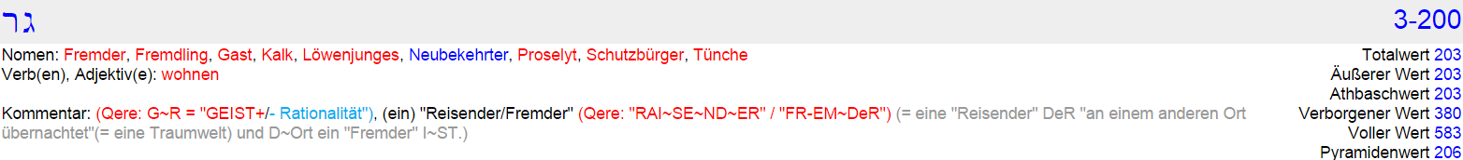
„ICH Geist“ beginne - sozusagen tyssar-b - „IM KOPFmit ausgedachtem Kopf“, d.h. mit dem von MIR Geistbenutzten Intellekt „I-MAGINäR“ „HERR<UM>ZU REIse(h)n“!
ALle „I-MAGINäReN Gedankenbewegungen“( Nrn = „IHR flackerndes L-ICH<T“!) „ENT<ST>EHEN“ aufgrund eines „blauen KopfesIM roten KOPF des göttlichen LOGOS“!
Darum erscheint „MIR“ alles, was „ICH“ mit „MEINER<Verstandesrationalitätaufspanne auch fremd“(Gesenius: „GR“ = rg = „ein Reisender, der an einem anderen ORT übernachtet“)!
Mit „wachen Bewusstsein gesehen“ ist ALle-S, was ICH MIR HIER&JETZTausdenke…
in meinem roten KOPFund nicht nirgendwo da außen! „Wenn ICH JETZTan eine Erdkugel, an Planeten, Atome, Elektronen, einen Papst, einen Einstein usw. denke“…
dann SIN<D diese „Dinge = Myrbd = W-Orte“ IMME(E)R IN MIR meine INFormationen!

Das ist ein „Faktum“, das MANN HIER&JETZT AUPder Stelle „SOFORT“( Pwo ) überprüfen kann!
Das ETwas von MIRAusgedachtes auch dann existiert, wenn ICHnicht daran denke…
das ist geistloser „blinder materialistischer Glaube“, d.h. der feste Glaube an ETwas,
was ICH nicht überprüfen kann, selbst wenn ICH es wollte…
denn um ETwas überprüfen zu können, „muss ICH MIRES zuerst einmal ausdenken“!
Das „GRA“ in der „Gravitation“ als „hrg“ hebraisiert bedeutet „Wiedergekäutes“ …

„MEINEg(intellektuell) r(berechnete) h(Wahrnehmung)“, das SIN<D doch IMME(E)RNUR… „MEINE EI-GeN<eN ständigen Wiederholungen>IN MEINEM KOPF“!!!
Was macht ein Tier das wiederkäut?
Es würgt schon Gegessenes wieder auf, weil es noch nicht alle Nährstoffe herausgeholt hat! Also „würge ICH GEIST meineunausgegorenen Gedanken hoch und käue sie wieder“.
Und WO = ya käue ICH die wieder? JETZT und „HIER“ in meinem „Mund“ = hebr. hp …
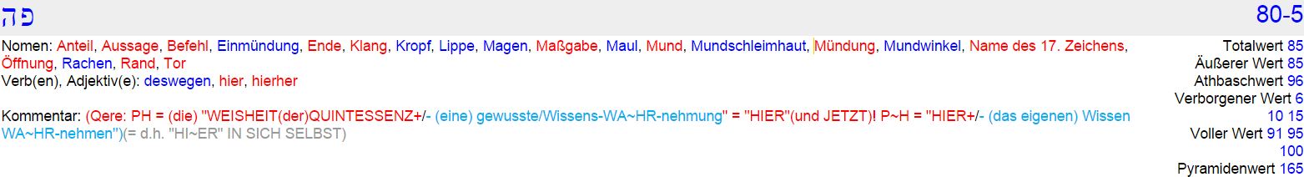

Wenn „ICHeinen Gedanken wiederkäue(GRA)“, dann „IST DeR die rd einer WELLE“.
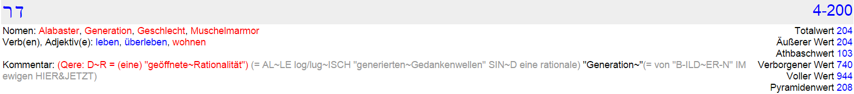
Und was hat das Ganze mit „Gravitation“ zu tun, mit „schwanger“ sein?
Wenn „ICH mit meinem UNI<versum schwanger>G-EHE“(= „IN EINSgekehrt“), dann trage „ICHziemlich schwer“, obwohl „MEIN UNIversum… als Ding an sich nichts wiegt“ !
„EIN bewusster GURUweiß/WeiB“: ICH BIN EINE „EN-ER-G-IE-Quelle“…
ICH BIN das „INNERE WIR-KeN“(= en-ergon) des „Messias“…
„M-ASSE-IAS“ d.h.: „vom geistigen Tun und Handeln (hse-m = M-ASSE)“…
und „vom Feuer“(= M-ASS = sa-m) eines „I(göttlichen) A(schöpferISCHeN) S(Bewusst-S-EINS)“!
Es wird jedem Geistesfunken „IM-MEER-ALle-S so er-scheinen“,
wie „ER<ES>SICH SELBST de facto HIER&JETZTaus-denkt“!
Raumzeitliche Wahr-nehmungen SIN<D NUR „ausgedachte Illusionen“!
Die Bewegung eines Massepunktes wird in der newtonschen „MeCH-ANIK“ (= Kyna-xm d.h. von „Deinem<Gehirn-ICH“)direkt durch das newtonsche Bewegungsgesetz bestimmt:

Das Formelzeichen für Kraft = F und das basiert auf dem lateinischen Wort „F-Ort-it>udo“, „fortitudo“ bedeutet „Kraft, Stärke, Mut, Tapferkeit, Tüchtigkeit“!
Da kommt auch das englische „force“ her, wie „AIR<force“, die „L-UP-TKraft“!
(rya bedeutet „illustrieren, ausmalen“; „rywa = Luft“ und „rwa = Licht“)

HIER geht es um eine „IM-PULSKraft“, darum der Pfeil über dem Buchstaben.
- = Kraftvektor (= Wirkrichtung einer „Gedanke-F-AC<ET-TE“… AC = Wechselspannung)
- = Masse (= eine „Gestaltwerdung“)
- = Beschleunigungsvektor (= MOMentANE „EIN-ZeL-Schöpfung“)
„(Kraft) ist eine (Gestaltwerdung)meines Geistes“ und diese „ (materiell/zeitlich erscheinende MASSE) ist eine (imaginär bewegteoberflächliche Schöpfung)IM Punkt la“!
arwb-Nya = EIN-Schöpfergottder „ET-WAS(<SER)“…
(SER =reo = „STUR<M“… STUR = rwto = „W-ILD, ungeordnet, widerlegt“!)
bewusst „IN SICH SELBSTin Bewegung setzt… WASSER-Wellen“,
WAS(S)>ER ALS „Myh-la<hwh>y “ IMME(E)R SELBST IST!
HIER eine geistreiche Frage:
„Wo gehe ICH hin, wenn „ICH JETZT IM GeDankeneinen Gedankenspaziergang mache“?
„Von „WO nach WO“(= ya la ya) laufe ICH dann „EI-GeN<T>LICHT“…
wenn ICHmICH „geistig IN<Bewegung>SETZE“? Von „Nichts NaCH Nichts“(= ya la ya)!
„ICH<bewege>MICHDUR-CH einen Gedanken-T-Raum der nicht existiert“!
JETZT bekomme „ICHab-er“ einen neuen IM-AGInären „IMpuls“!
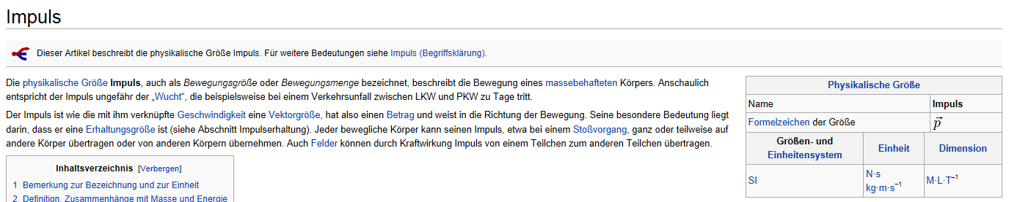
http://de.wikipedia.org/wiki/Impuls
Das WORT „IM-Puls“ besteht aus der Radix „IM = My =MEER“ und dem lat. Wort „Puls“ und das bedeutet „Brei = B-REI“ = yar-b = „IM Spiegel“ (einen „B-REI-SCH<LA-GeN“= pulsieren).
„Wenn ICH ALS Protagonist in meinem Traum“ einen „Brei = Teig“ bearbeiten will…
muss ich D<Ort „ETwas machen, handeln, tun“, damit er IM BacKofen,
„BK = Kb = IN MIRof(f)en ZuR = rwu = festen Form W-Erden kann“!

Wenn ICH bewusstes „IN<divi>Du-AL-Bewusstsein“…
„IN MIR SELBST<einen Spiegeltunnel>AUPbaue = hnb“,
vervielfältige „ICH MICH<DaR-IN>SELBST“!

Aufgrund einer bisher „geistlos nachgeplapperten materialist-ISCHeN Logik“ habe ICH mir selbst „log<ISCH eingeredet“, dass „MEINE EIGeNeN gespiegelt ausgedachten Klone“…
„auch ohne MICHU<ND räumlich getrennt voneinander exisTIER-eN“,
weil ZW-ISCHeN ihnen angeblich „Licht hin- und herfliegt“!
(GeNeN = Nng bedeutet: „IHR G-Arten“(fem) und Nng bedeutet: „Gärtner,(ETwas an-)pflanzen und D-Ecken“)

Aber wo fliegt dieses „von MIR de facto HIER&JETZTausgedachte Licht hin“,
wenn es „IMME(E)R<NUR>IN MIR IST“?
„AL<LE diese gespiegelten Klone SIN<D>MEINE eigenenST = jo“, d.h.:
„MEINE eigenenS/60/o(raumzeitlichen) T/9/j(Spiegelungen)“, d.h.
„MEINEunbewusst ausgedachte abgeirrten Abtrünnigen… Übertretungen“ = jo … !
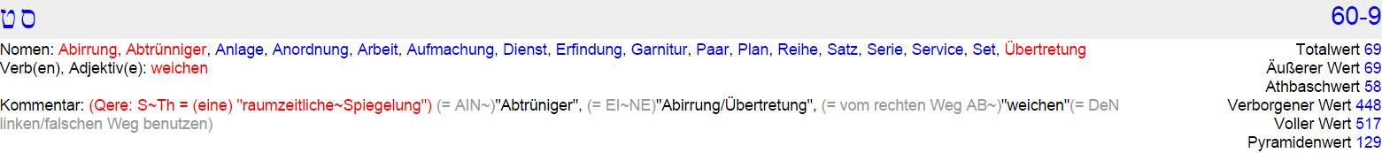
…die ICH „B-REI“, d.h. die „ICH IM-yar -SELBST ALS vervielfachte SPieGeL-B-ILD<er…“
von MIR SELBST „aus MIR SELBSThinaus-denke“!

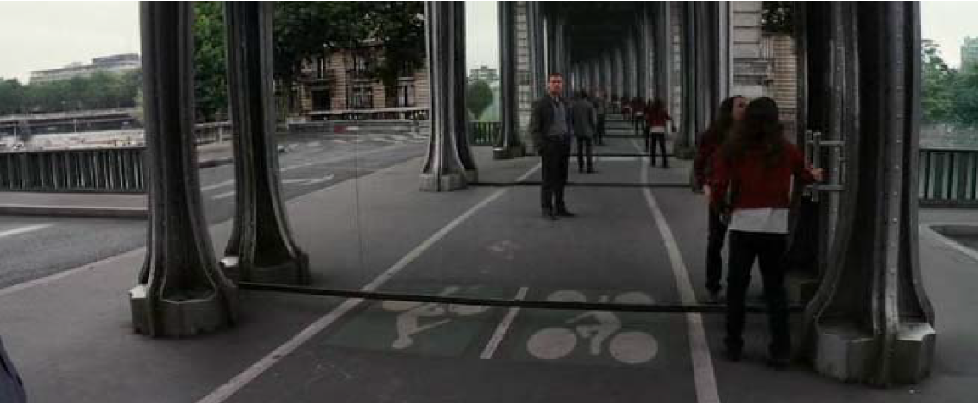

„B-ILD“ aus dem Film „Inception“… und dieses engel-ische Wort bedeutet: tysar(b) !!!

„1 Von Güte und Recht will „ICH<SIN>GeN“; Dir, JHWH, will ich Psalmen singen.
2 ICH will weislich handeln AUF vollkommenem WEG - wann wirst du zu mir kommen?
- „IM INNEREN meines (Tetraeder-Spiegel-)HAUSES“ will ich wandeln in Lauterkeit meines Herzens.
3 ICH will kein „BeLIAL-Stück“(= leylb ) vor meine „AuGeN<ST>ELle-N“;
das Tun der „AB<Trünnigen= Myjo“(= „raumzeitliche Spiegelungen des MEERES“ = meine „ausgedachten ±Gedankenwellen“) „H-ASSE ICH“: ES soll mir nicht ankleben! (H-ASSE = hse-h = „Das Tun/Handeln“!
„Hass“ = ans… hns = „JAHR, schlafen (und Ausgedachtes) wieder-holen“!)
4 EIN verkehrtes „H-ERZ“(… Ura-h) soll von mir weichen, DeN Bösen will ich nicht kennen.
5 Wer seinen Nächsten heimlich verleumdet, den will ich vertilgen; wer stolzer Augen und hochmütigen Herzens ist, den will ich nicht dulden.
6 Meine AuGeN WErden gerichtet sein AUP die Treuen IMLande,
damit sie „B-EI MIR“ wohnen; wer „AUP vollkommenem WEGwandelt“, der soll MIR dienen.
7 Nicht soll wohnen IM INNEREN meines HAUSESwer Trug übt; wer Lügen redet,
der soll nicht bestehen vor meinen Augen.
8 Jeden Morgen will ICHvertilgen alle Gesetzlosen des Landes,
und aus der Stadt IHWH<S auszurotten ALle, die Frevel tun!”
(Psalmen 101:1-8 ELB)

Bei Hebräisch/Aramäisch wird bei einigen Wörtern das „Samech o“ zum „Sin = V“…

denn ein „Sinus“ - „SIN<N“ - ist ein „raumzeitliches Phänomen“.

Die Radix jwo = jws bedeutet: „s(logisch) w(aufgespannte) j(Spiegelung)“…
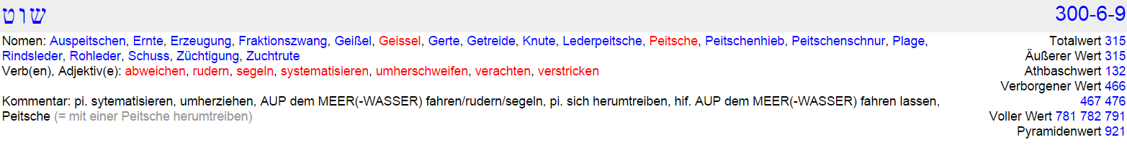
Darum bedeutet im Langenscheidt jws:

„AUP dem MEER(Wasser)umherziehen (= Wasser-Wellen), fahren, rudern und segeln“

ICH BIN ALS ausgedachtes yna-ICH ein…

„IN SICH SELBSTumherziehendes hyna-Schiff“…

yu = „SCHIFF und Flotte“, bedeutet: „Geburt(u) eines kleinen Gottes(y)“!

IMPuls in der klassischen „MeCH-ANI-K“(= Kyna-xm bedeutet „DeinGehirn-ICH“)…
http://de.wikipedia.org/wiki/Impuls#Klassische_Mechanik

Klassische Mechanik
Geschwindigkeit und Impuls haben gleiche Richtung, aber nicht unbedingt gleichen Betrag.
In der newtonschen Mechanik sind der Impuls (p = Wissen) und die Geschwindigkeit
( w = aufgespannt) über die Masse des (m = gestaltgewordenen ) Körpers verknüpft:
Da die Masse ein Skalar darstellt, sind Impuls und Geschwindigkeit Vektoren mit gleicher Richtung.
Zudem lässt sich zwischen Impuls, Masse und kinetischer Energie folgender Zusammenhang bilden:
.
Beachte:
p/80 symbolisiert „göttliche Weisheit“(= ruhend, vollkommen HEILIG),
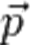= p/80 symbolisiert „intellektuelles Wissen“(= kin-et<ISCH, T-rennt, kann wachsen)
= w/6 symbolisiert „polar aufgespannt“ (… w = IM Geist verbunden!)
= m/M/40 symbolisiert „Wasser-M-ASSE“(= „S<UB-S-tanzendes Wasser“ = Wellen)
Wasser = Mym be-steht IMME(E)Raus 2m (= 40+40 = „Wellenberg+Wellental“)
M/m symbolisiert „MEER-WASSER“(= IMME(E)R-seiender HEILIGER GEIST)

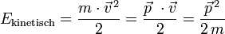

m x v²/2 = 40 x 6²/2 = 1440/2… lies:
m x w²/2 = 1-4-402 = Mdahbqnw rkz = MENSCHGeDenken+unterirdischer Gang

p x v/2 = 80 x 6/2 = 480/2 (4-80 = “geöffnetes Wissen”/2) = 240… lies:
p x w/2 = 240… lies: (2<40)… 200-40 = Mr…

Mr = Mwr = „er-heben(eines Berges), hoch, weit und schnell IMräumlichen SIN<N“,
ETwas „wachsen lassen, EM-POR-ST-RE-BeN, EM-POR-ST-eigen“;
(EM = Ma = „Mutter“(MaTR-IX); POR = rwp = „Los, Schicksal“; ST = jo = „Abtrünnig“; RE = er = „SCHL-echt“!)
Mr = Mwr = „ER-HaBeN (= Nbh re ) und überlegen sein“ IM geistigen SINN

p² /(2m) = 80 x 80/(40+40) = 80
p² /(2m) = p x p/(m+m) = p (…(40+40) = „Wellenberg+Wellental“)
Um die Geschwindigkeit eines Körpers zu ändern, muss Impuls übertragen werden. Der pro Zeit übertragene Impuls ist die Kraft :
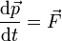
„d geöffnetes Wissen p“ DUR-CH „d geöffnete Spiegelung j“ ER-GIBT…
„F<Ort-IS“ = lat. „fortis“ bedeutet physisch „stark, kräftig“ und „gewaltsam“!

Elektrisch geladene Teilchen
Werden elektrisch geladene Teilchen mit der Masse durch ein elektrisches Feld in Bewegung gesetzt, ergibt sich die kinetische Energie aus dem Produkt von Ladung ( Pwq = „Affe = affin<aufgespanntes Wissen“ = U) und Potentialdifferenz :

Der Impuls des Teilchens beträgt dann:
d.h…
|IMPuls-Betrag| = √M+M < affin aufgespannt!
„WUR<Z>EL bzw. WURZeL“ von AL√le-M ist Myhla<hwh>y !

Das rote p/80 steht für „göttliche Weisheit“…
diese „göttliche Weisheit WIRD ZUR ± (Gestalt) (aufgespannt)“!

Wenn ICHmICH von A NaCH B bewege, „denke ICH MIRzwei Punkte aus…“, die sich beide „HIER&JETZT IN MIRbefinden“, deren ENTfernung „spanneICH IN MIRauf“!
Wenn ICH IMGedanken von Zürich NaCH Wien fliege…
WO IST das ausgedachte Zürich und WO IST das ausgedachte Wien…
„DA-NN>IN WIRK-LICHT-KEIT“?

„ICHspanne ETwas auf“ - einen ausgedachten „A<B-stand“(ba bedeutet „aufblühen“) -
und dann „REI<SE = hs = LA-MM>ICH IN MIR“
mit einer „von MIRbestimmten Ge-s-Wind>IGkeit“…
(xwr bedeutet „A<B-stand, Wind, Raum, Welt-GeG-Enden, Geist“)
„DUR>CH dieses“ von MIR „IN MIR SELBSTr(rational) w(aufgespanntes) x(CH<ET)“…
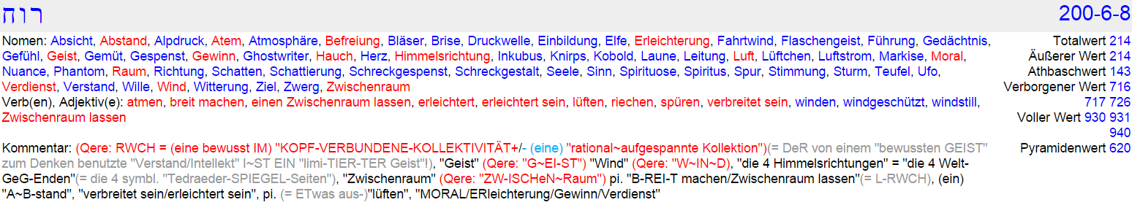

xwr steht auch für die „4 Himmelsrichtungen“. Ein „Punkt“ = ein „dimensionsloses Nichtsöffnet sein S(= raumzeitliches)-ICH“, ich denke dabei…
an einen „AuGeN<Blick DeN>ICH IN MIR SELBSTer-W-Ecke“ .
„ICH(dimensionsloses Nichts)spanne ETwas auf“. Mit der „blauen 4<öffne“ ich und mit der „roten 4 WIRD es wieder zusammengefaltet“, das ist das „Spiegelungsgesetz“ von DD!
Da die Masse ein Skalar darstellt, sind Impuls und Geschwindigkeit Vektoren mit gleicher Richtung.
Zudem lässt sich zwischen Impuls, Masse und kinetischer Energie folgender Zusammenhang bilden: (Die genaue ERklärung der folgenden „Form>EL“ befindet sich weiter oben!)
.
IM WORT „E KIN-ET-ISCH“ steckt die „K-AIN-“(= Nyq) und „AB-EL-“(= lbh) Metapher.
„Kains“ Beschäftigung ist der „Dienst an der Erde“!
„AB-EL“(la-ba = „Vater-Gott“, in der Thora steht dafür lb-h und das bedeutet: „Das NICHTS“!) 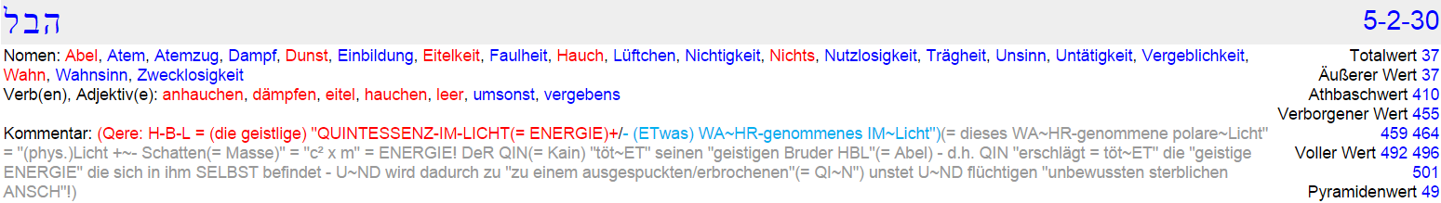
ist „EIN HIERTE(= at = „Wachraum, ZeL<LE“) , der führt und Be-HERR-SCHTseine Tiere“!
(Beachte: ts mit alten t geschrieben = Xs ist der „LOGOS von “ = göttliches Nk ).

Nyq, d.h. eine „Pwq-ICH-Existenz“ hat den „Geist“(= AB-EL = „seinen VATER=GOTT“ = lbh)
IN sICH SELBST erschlagen/vergessen… und glaubt darum ein „Trockennasenaffe“ zu sein!

KN = Nk ist die „Basis“, die „Grundlage“ Gottes…
die „Grundlage“ von „JH“, der „J(göttliche) H(Quintessenz)“ IM Zentrum des Kreuzes…
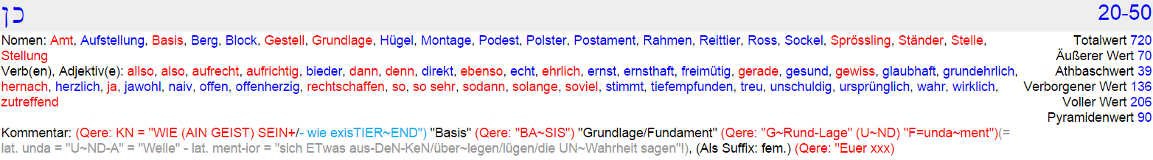

Dagegen…
KIN = Nyq… IST ein „unstet und flüchtig“ DUR-CH Raum und Zeit getriebener KaIN,
der dort sein „Klagelied“ anstimmt! (Nyq bedeutet auch: „ein Klagelied anstimmen“(Ez 27:32)!) 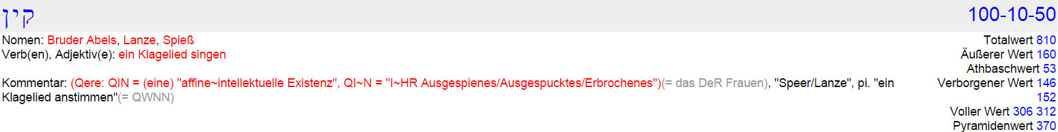

„12 Wenn du den Erdboden bebaust, soll er dir hinfort seine Kraft nicht geben;
„unstet und flüchtig“(= dnw en = „geöffneter Augenblick und exisTIER-Ende Öffnung“!)
sollst du sein auf der Erde!
13 Und Kain sprach zu JHWH: Zu groß ist meine Strafe, um sie zu tragen.
14 Siehe, du hast mich heute „von der Fläche des Erdbodens“(= hmdah ynp lem) vertrieben,
und ICH werde verborgen sein vor deinem Angesicht und werde „unstet und flüchtig“(= dnw en) sein
auf der Erde; und es wird geschehen: wer irgend mich findet, wird mich „er-sch-lagen“(= grh).”
(1 Mose 4:12-14)

KIN… „Nyq-ET-ISCH“… „Nyq <ET = te“ IST „Zeit“; „EINZeit&Raum“… „IMT-Raum“…
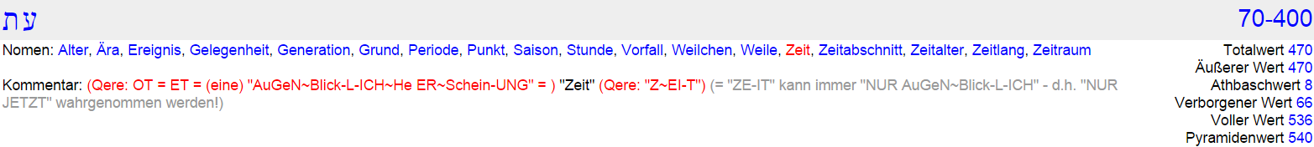

„ISCH = sy“ ist „MEINausgedachter Be-Sitz“, „MEINEexistierenDeN Gedankenwellen“ …
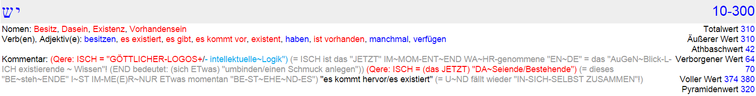

„KINET-ISCH“ „BASIS(= ICH)zeitliche/Existenz“!

Da kommt auch das Wort „Kino“ her, das ist „Wechsel-BilderLebensfilm>Energie(Licht)“ mein „KOPFKino“. Das rote R/r hebr. sar ist der „KOPF<des träumenden>Geistes“… ER/ES SELBST, das symbolische „KOPFKino in dem ein Film läuft“, ist nicht denkbar…
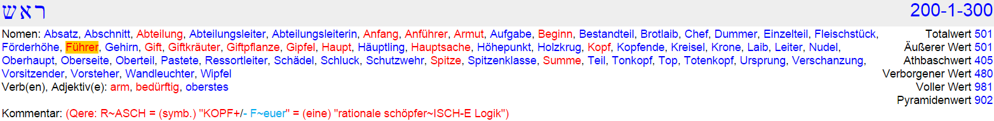

Das „rote B/b“ bedeutet „IM<xxx>HAUS“:
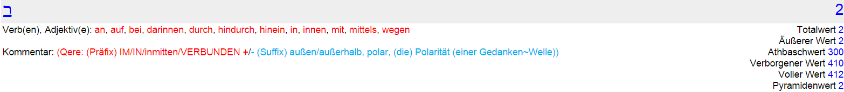

„InnerhalbU<ND ausserhalb“ des „HAUSES = BIT“!
hebr. tyb (sprich: BIT) „b(in) y(MIR)SIN<D t(Erscheinungen)“ …
Präfix b steht für „innen“: „IM… IN…“, „durch… mittels… wegen…“
SUPfix b steht für „außen“: z.B. A<B = ba = „AUPblühen“; L<B = bl = „HERZ“… Urah
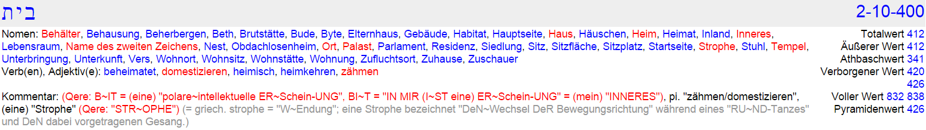

Die Bibel beginnt ja mit „sar-b“… das tyb Gottes befindet sich „IM KOPF“ eines Gotteskindes…
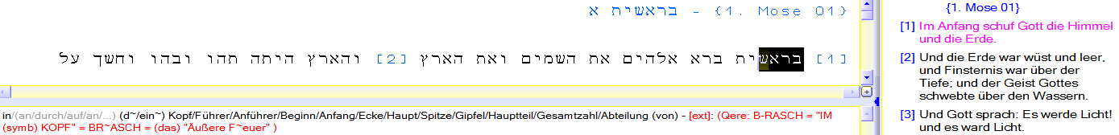

Das steht auch NOCH „sa = Feuer“ …
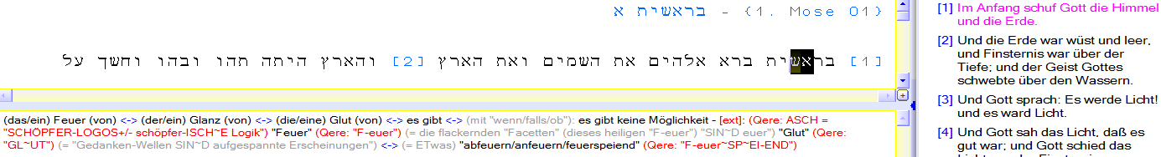

Mit dem y als Suffix kann ich auch ysa lesen: y(Mein…) „a(schöpferischer) s(Logos)“ dieses
„geistige Feuer“ ist ein ys = „s(Logos) y(Gottes)“ und der ist „WIRK-LICHT ein Geschenk“…
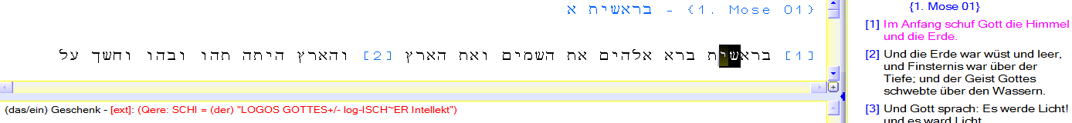

… swna, d.h. „sterbliche Menschen = Trockennasenaffen“( http://de.wikipedia.org/wiki/Mensch) machen aus tys, sprich „En-GeL<ISCH“ „shit = Scheiße“. Das sind ihre „log = lug<ISCH „ausgedachten Ex-kremente“, die sie „aufstellen, anordnen, bestimmen, richten“…
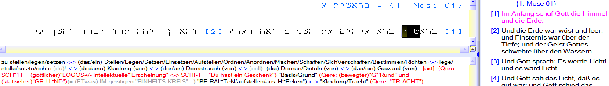

Dann folgt arb = „SCH-Affen, bilden, gestalten, hervorbringen“ = sie bringen ETwas hervor…
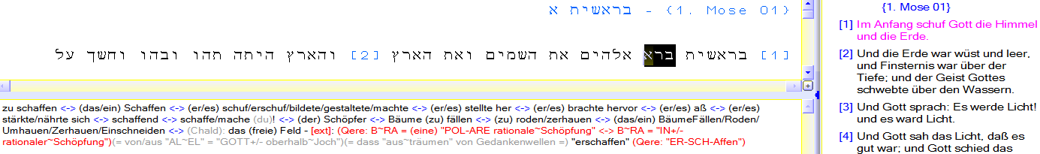
arb =„IM KOPF IST die SCHÖPFUNG“(= jo = eine „raumzeitliche Spiegelung“)

Das „blaue r = Kopf“ symbolisiert die „Rationalität“ eines Geistes.
Von Geistausgedachte Köpfe sind „intellektuelle Rechner“!
In jedem ausgedachten Kopf befindet sich ein anderer „Konstruktions-, Werte- und Interpretations-MeCH-ANI-muss“! yna-xm = ein „Gehirn-ICH“ ohne bewussten Geist!

Wenn ICH MIR JETZTfünf verschiedene Köpfe = „Rechnungsführer“(= bsxm) ausdenke, sind das fünf verschiedene „Programme“, die fünf „verschiedene Traumwelten generieren“! 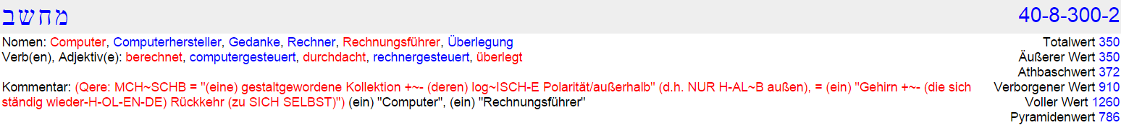

Der „symbolische Computer als Ganzes“ ist „EIN roter = Mda-KOPF“ und der benötigt für „sein Betriebssystem“(= bsxm)… „Programme“(= intellektuelle Glaubenssysteme) und je nach laufendem „Programm“ wird ein anderes „persönliches Leben“ mit anderen „Ideen und Idealen“ geistig „DUR-CH-leuchtet“, d.h. jedes „Programm = Intellekt eines Menschen“ erzeugt durch seine „persönlICHe Rationalität<andere Ideen“(idea = „äußere Erscheinung<EN“).

Wenn ich fünf verschiedene Menschen = andere Köpfe = andere Programme frage:
„Was ist dein Traumauto“? Da wird jeder dieser fünf „blauen Rechenmaschinen“ ein „anderes Bild erzeugen“! Alle diese „blauen Köpfe“ sind Programme „IN MIR“!

rb bedeutet „b(IM) r(göttlichen LOGOS = Myh-la)“ und rb steht für „äußere = ausgedachte Köpfe“ die außerhalb „meines KOPFESzu-sein-scheinen“, weil „ICH Geist MIRdiese Köpfe aus-denke“! „MEIN KOPF ist das Gefäß in dem sICH ALle diese Köpfe befinden“!
Ein blaues „S/o/60“ symb. „Raumzeit = Traumzeit“. 60 setzt sich aus der „6/w(aufgespannt)“ mal der „blauen 10/y = I“ dem Verstandes-ICH zusammen. CH = x/Chet = 8 steht für einen persönlichen Wissensbereich und symbolisiert eine „persönliche Kollektion von Wissen“. „ICH 10-8“ gespiegelt „CHI = ein persönliches Leben“!

„y/10(ICH)<6(spanne die Welt auf)“ = 10x6 = 60 darum ist die „blaue 60 die Traumwelt“
und die „50/N am Ende ist eine Existenz“, lat. „existere“ = ETwas „Herausgetretenes“…
IM MEERtreten „Wellen-Berge heraus“, die „I<HR>MEER“ aber nicht verlassen können!
Die „blaue 5/h steht für eine selektierte Wahrnehmung“… mal die „blaue 10/y = ein Verstandes-ICH“ ergibt 5x10 eine „blaue 50 = n… es fängt ETwas zu existieren an“.

Rot bedeutet prinzipiell, davon kann ICH mir „kein B-ILD machen“ weil die rote 6/w „verbinden“, d.h. „EINS-machen“ bedeutet. Wenn ICH etwas „verbinde“, dann gibt es
„keinen Unterschied>MEER“… „Geist<KaNN NUR Unterschiede>IN SICHwaHRnehmen“!
Die rote 10/y ist ein kleiner Gott, „EIN ICH-Geist“. „ICH kann MIRein rotes ICH denken“, aber das „rote ICH“ das „ICH MIRaus-denke“ ist nicht der „rote ICH-Geist“ der denkt!
„ICH BIN der nichtdenkbare Geistder sich dieses rote ICH ausdenkt“!

Die 6, „die Verbindung“ mal 10 - „das bin ICH Geist SELBST“ - ergibt die „rote 60“ und die symbolisiert „Bewusstsein“, denn „IN meinem Bewusstsein ist alles verbunden“!
Das bedeutet: EIN UPsolut bewusstes „HOLO<FEEL>IN-G“ Bewusstsein SEIN!
„Bewusstes S-EIN = Bewusstsein“! JCH UP nenne das „UPsolute LIEBE“!
Die „rote 50/n“ darf ICH natürlich nicht „Existenz“ nennen, weil „diese 50 ja rot ist“!
50 ist die „rote 5/h“ - die geistige Quintessenz - „IM Mit-EL-Punkt“ mal die „rote 10“, die „S-ICH“ natürlich auch „IM Mit-EL-Punkt“ befindet und darum steht die „rote 50/n“ für einen Geist, der SICH IMME(E)R bewusst IM „Mit-EL-Punkt“ befindet!
Dieses „IMME(E)R-Geist-SEIN = 50“ ist etwas völlig anderes
als irgendeine „NUR MOM-ent-AN waHR-genommene Existenz = 50“!

„EIN“ = Nya 1-10-50 bedeutet: „ya(nichts) n(SEIN)“ = „nicht existierend“…
denn Bewusstsein als Ding an sICH „exisTIERt nicht“, sondern „ES IST“…
„rotes = Mda-SEIN“… eine Gotteskind NACH GOTTES EBEN-B-ILD!
„EIN“ = Nye 70-10-50; ye bedeutet „Trümmerhaufen“! Die T-Raumzeit ist…
„EIN Trümmerhaufen von Existenzen“, die „ICH MIRausdenke“… wie die „WOGeN-DeN Wellen“ „AUPder Oberfläche“ des „MEERES! N-ye bedeutet: „I-HR Trümmerhaufen“(fem)!
Die „HOLO-Feeling-VATER-Sprache“ ist der „göttliche Programm-C²ODE“(hde = „göttliches Gebot, Brauch, Ge-MEIN-DE… von gemeinsamer Herkunft“), „IM Anfang ist DAS bzw. EIN W-ORT“!

„ICHweiß, was waHRnehm-BA-RE Unterschiede“ und was „ICH SELBST BIN“…
„ICH Geist BIN IM>ME(E)R vollkommen“ und die „IN MIR AUPgeworfenen Gedanken-Wellen<SIN-D… IM>ME(E)RNUR DA<NN“, wenn „ICHan SIE denke“!
(Nyb… „ICH BIN ZW-ISCHeN DeN Unterschieden“, d.h. ICH BIN die „HEILIGE MITTE“, der geistreiche Dritte…
„die Synthese von ALle-N ausgedachten Erscheinungen“, ICH BIN „UPsolute LIEBE“!)!
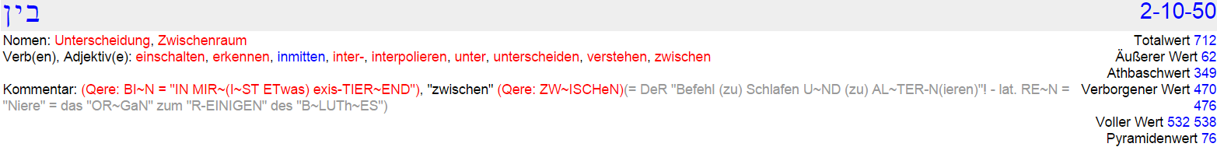
„IMME(E)Rwie-DeR“( rd = „GeNER-AT-ION“!) diese große Erkenntnis, dass es zu nichts führt ETwas verändern zu wollen, solange man NUR ein „einseitiges Ziel anstrebt“!

„NUR gesund sein wollen“ ist genau so einseitig wie „NUR krank sein“…
„WIRK-LICHT HEIL SEIN“ ist ein vollkommen anderer Zustand! Wenn ich „gesund sein will“ setzt das voraus, dass ICH glaube, „JETZTnicht vollkommen, d.h. krank zu sein“!
Mit dieser fehlerhaften Denkweise will ICH in einer von MIR JETZTausgedachten Zukunft ETwas (= ein von mir einseitig bestimmtes Ideal) erreichen, von dem ICH glaube…
dass es JETZT noch nicht DA sei!

ALle-S was ist, kann „IMME(E)R<NUR>HIER&JETZT IN MIRin Erscheinung treten“!

Es ist unmöglich er<ST in einer „von MIR Geist HIER&JETZTaus-gedachten Zukunft“ bewusst „IM HIER&JETZTleben zu können“! ICH versuche in einer Zukunft, die „ICH MIR de fakto JETZTaus-denke“, etwas zu erreichen, was „IM MEER HIER&JETZTder Fall ist“!
„ICH BIN IM MEER JETZT und ICH Geist BIN IM MEER HEIL“, wenn ICH verstanden habe…
WAS und „DASS ICH WIRK-LICHT BIN“! ICH habe es vergessen und weil ICH das vergessen habe, glaube ICH: „ICH sei der xy“, „der persönliche Erfahrung machtIN MIR SELBST“!
MIR Geist wird UP JETZT IMME(E)R „MEER bewusst“: „ICH Geist BIN IM-MEERDA“… und ALle-S von MIR ewigem Geist JETZTAusgedachte… exisTIERt NUR DA-NN…
wenn ICH Geist HIER&JETZTan ES denke!
„IM MEER SIN<D meine +/- Gedankenwellen>IMME(E)R EINS“… bis auf das,
was „ICH MIRNUR einseitig aus-denke“!
In dem Moment wo ICH mir einrede, dieses oder jenes würde es mit Sicherheit nicht geben - z.B. „kleine grüne Marsmännchen oder göttliche Wunder“ - muss „ICH MIRDA-S“,
„was ICH verneine“, MIRzuerst einmal „aus-denken“, um ES verneinen zu können!!!
„ICHmuss ES“ sozusagen „aus MIR Geistgedanklich HeR-aus-formen“, DE<NN
NUR von Phänomenen, die „zumindest gedanklich existieren“, kann ICH behaupten…
dass sie „nicht existieren“! JCH UP nenne das „die unbewusste Schizophrenie von Affen“!

An dieser „unbewussten Schizophrenie“ leidet MANN, wenn man vergessen hat,
dass MANN Geist IST… und „S-ICH Geist SELBST“ mit der „Affen-Persona“ verwechselt,
die MANN ALS unbewusster Mensch(= sterbliches Säugetier) in seinem Traum zu sein glaubt!

Schizophrenie
Schizophrenie (von griechisch σχίζειν s’CHIzein = „AB-SP-alten“(… U<ND alternieren) und φρήν phrēn = „SEEle, ZwerchFell“) ist eine schwere psychische Erkrankung. Sie ist durch Störungen des Denkens, der Wahrnehmung und der Affektivität gekennzeichnet. Negativsymptome der Schizophrenie sind z. B. Depressionen und Antriebsmangel. Es werden verschiedene Erscheinungsformen unterschieden. Früher wurden die Schizophrenie und die Affektive Psychose unter dem Begriff „endogene Psychose“ zusammengefasst.
http://de.wikipedia.org/wiki/Schizophrenie

Es ist ein „Faktum“:
Wenn ICHan ETwas nicht denke… ist es auch nicht DA!
Das bedeutet jedoch nicht, dass es prinzipiell weg wäre,
es befindet sich dann „IN der HEILIGEN EINHEIT“ von Myh-la!

„WAS IN MIR<weg = ein Weg erscheint, SIN<D>IMME(E)RNUR“…
meine de facto HIER&JETZTaus-gedachten Gedanken-Formen“…
DeN<eN JCH UP aus geistreichen Grund DeN Namen „IN<Form-AT-Ionen>GAB“!
Das „Wasser eines Wellenberges“ bleibt „IMME(E)R IM>MEER“! Was „ICH<S>EHE“
IST NUR die oberflächlich betrachtete Illusion „EINERTrennung“!

„Und die Erde war „WÜ<ST und LE<ER“ und Finsternis war Ü-BeR>der TIEFE;
und „der Geist Gottes<sch-webte Ü-BeR>dem WASSER“!”
(1 Mose 1:2 ELB… ELB steht für „ELBeR-Felder Übersetzung“)

Was ist DA eigentlich an der „MEERESOberfläche getrennt“?
Genaugenommen „be-steht“ die „WASSEROberfläche NUR“ aus „WASSER von Myh-la“!

„Und GOTT, das MEER = Myh-la sprach/dachte/befahl/ordnete an:
Es werde eine Ausdehnung „IN-MITTEN des WASSERS“(d.h. IN SICH SELBST, seinem G-EIST),
die „SCH-Eide = trenne ZW-ISCHEN“(= lydbm Nyb) …
„(ewigen)WASSERZU (wogendem)Wasser”(= MymlMym)!
(1 Mose 1:6)

My-m bedeutet auch „vom MEER“… vom Geist der IMME(E)R IST…
und My-ml bedeutet auch „zwei Mengen (My als Suffix)…
= raumzeitlich erscheinede L-ICH<T Gestalten des MEERES“( My-ml)

Was „ICH Geist IN MIRT-re-N<NE“(an = „roh, unausgegoren“; en = „be-weg-L-ICH“),
IST DA<S, „was IMS<ex-DeN V-er-S“ der Schöpfungsgeschichte eyqr genannt WIRD:
Diese eyqr IST jeder waHR-genommene „r(rationale) q(affine) y(ICH<) e(Augenblick)“…
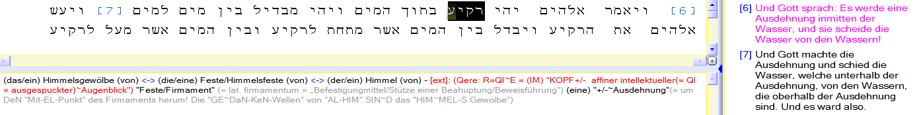

WASSER wird in „EIN<Oberhalb>des Wassers“ und in „EIN<Unterhalb>des Wassers“ getrennt…
d.h. die „von MIRMOMentAN waHR-genomme Seite“(der Wellen-Berg = rh-lg)
EINer… Gedankenwelle ist MIR bewusst…
U<ND das IMME(E)Rdazu gehörende Gegenteil,
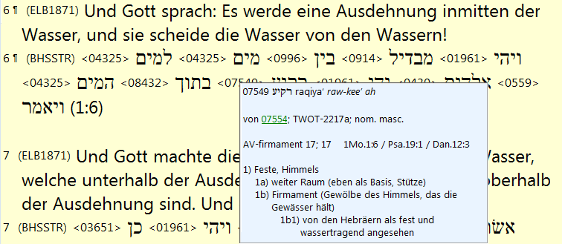
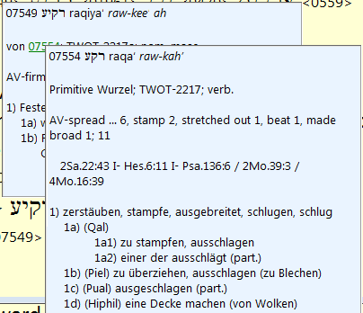
das Wellen-TaL = ayg-lg, das lasse ICH ALS unbewusstes ICH außer ACHT! Jeder „Wellenberg“ und sein dazugehörendes „Wellental“ spiegeln sich; die arithmetische „N<U+L-L>L-IN-IE“
die „B-EIDE Wellenhälften T-rennt“, IST ein ruhender „WASSER-Spiegel“ = Mym-yar!
„Wellenberg U<ND Wellental“ „erscheinen nicht zeitlich nacheinander“…
sondern B-EIDE werden „IMME(E)R IM S-ELBeN MOMent aufgespannt“!

Jede ausgedachte „Gedanken-SIN<US-Welle“ IST NUR ein gedankliches Konstrukt…
das aus einem „EINHEIT<S>K-REIS heraus-konstruiert = heraus-gedacht wird“!

Belässt man „ALle konstruierten SIN<US-Wellen“…
„B-EI EINERFourier Transformation“ „IM EINHEIT<S>K-REIS“, werden die
„negativen Wellenhälften = Wellentäler“ jeder selektiv betrachteten Schwingung…

„IM EINHEIT<S>K-REIS“ zu raum-zeitlich „er-Schein-Enden Luft-Blasen“,
weil die „negativen Wellenhälften“ ja „ALS Ding an sich“ nicht aus WASSER bestehen!
Jede dieser „IM WASSER/GEIST des EINHEIT<S>KREISES“ „EINgeschlossenen Wellentäler“ stellt einen illusionär aufgespannten „Raum-Zeit-Moment DaR“!

IMvierten Ohrenbarungsbuch „Die Öffnung“ heißt es:

Ein „Quadrat“ (Rechteck-Schwingung) besteht, rein mathematisch betrachtet (nach Fourier),
nur aus einer unendlichen Reihe „un-ge-Rad-zahliger“ „in-ein-ander-liegen-der Kreise“
(= Sinus-Schwingungen), die sich imaginär um ihren eigenen Mittelpunkt zu drehen scheinen.
Diese rein „imaginären Kreisbewegungen“ fächert man nun „IM Geiste“ (in Form ihrer
Winkelgeometrie „DaR-stell-end“; rd = „Generation“) zu einer Welle „in einen imaginären Raum“ auf. Die für jeden Mathematiker (Abiturwissen) allgemein bekannte Formel dafür lautet:
f(x) = SIN (x) + 1/3 SIN (3*x) + 1/5 sin (5*x) + 1/7 SIN (7*x) + 1/9 SIN (9*x) ... usw. !
„Masse“(= hsem) kommt „vom Tun, vom Handeln“ = „MEIN<DeN>KeN“…
von meinem „ICHGL-AuBE, dass…“! (hba(lg) = (Wellen)„an-nehmen, wollen, wünschen“)!

„AL<le Bewegungen>die ICH MIRausdenke“, lösen sich IMME(E)R MEER IN MIR SELBST AUP, wenn „ICH“ mein eigenes „ewiges HIER und JETZT“ ver-STAND-en habe!
ALle<S was „ICH aus MIR Geist<raumzeitlich>aus MIR/MEER SELBSTheraus-denke“…
denke „ICH IN MIRaus-ein-ander(<er)“(… ein anderer)!

„ICHhabe verschiedene Vorstellungen von Größe“:
ICHdenke… „JETZTan eine Erdkugel… und an tausend Jahre“ und
ICHdenke … „ebenfalls JETZTan ein Sandkorn… und an an eine Sekunde“.

Ist die von MIR „JETZT<gedachte Erd-KuGeL>IN MIR“ WIR<K>LICHT größer….
wie das von MIR „ebenfalls JETZTgedachte Sandkorn“?
Dauert der von MIR „JETZT<gedachte Gedanke an tausend Jahre>IN MIR“…
länger wie der von MIR „ebenfalls JETZTgedachte Gedanke an eine Sekunde“?

„Größe und Dauer“ IST IN meinem „IN<divi>Du-AL-Bewusstsein“
IMME(E)RNUR… ein von MIR SELBSTlogisch-definierter „momentaner Pups“,
d.h. eine „eine Idee = idea“, die „de facto IMME(E)RNUR MOM-ent-AN vorhanden ist“!

E(L)GaL was ICH MIR „von MIR SELBSTräumlich O-DeR zeitlich entfernt aus-denke“…
ES ist „IMME(E)R HIER&JETZT IN MIR SELBSTDA“,
denn wäre ES nicht HIER&JETZT IN MIR Geist SELBST, würde ICHES nicht wahrnehmen!
E(L)GaL an was ICHdenke, das bin nicht „ICH Geist SELBST“!

ICH bewusster Geist BIN IMME(E)RDA… und „ALle Dinge“ = Myrbd = „W-Orte“,
an die ICH HIER&JETZTdenke, bzw. die ICH ALS waHR annehme…SIN<D de facto IMME(E)RNUR DA-NN DA, wenn ICHan sie denke oder sie waHR-nehme!

ICH SELBST BIN tysar-b… lies: tys-arb und tyssar-b“… „IM KOPFtys“

arb bedeutet:
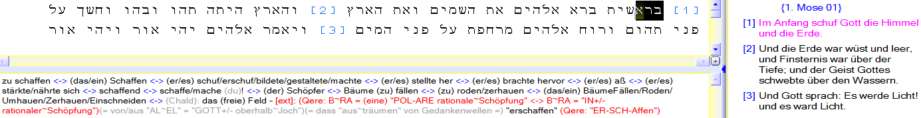

tys bedeutet:
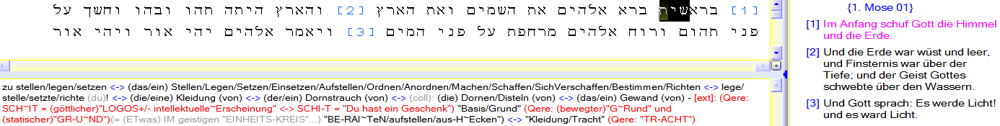

t-ys… ist eine „geschenkte Erscheinung“, es handelt sich dabei um t-ys…
ein gedankliches „Geschenk“, das „Du (Dir SELBST)ein-geschenkt H<Ast“…
„diese selbst-geschenkte Geschenk hülltDICHin einem gewissen Maß ein“.
„ICH Geist SELBST BIN (IMME(E)R IN) la“!
ICH Geist BIN IMME(E)R IM „Mit-EL-Punkt“…
„MEINEaus-gedachte Nasenspitze scheint vor… MIR Beobachter zu sein“.
JETZTdenke… „ICH MIReine Schädel<D-Ecke UM… MICH SELBSTHeR-UM“, d.h.
„ICH<denke dann einen KuGeL-förmigen SCHäD>EL = la“ UM… MICH SELBSTHeR-UM, „ICH BIN ein Geist IN ELund keine ausgedachte vergängliche KuGeL“(lg-k „Wie eine Welle“)!

„la WIRD ZU al“(wu = „Be-Fehl, Anordnung“)… eine exploTIER-TE „Licht-Schöpfung“ = al!
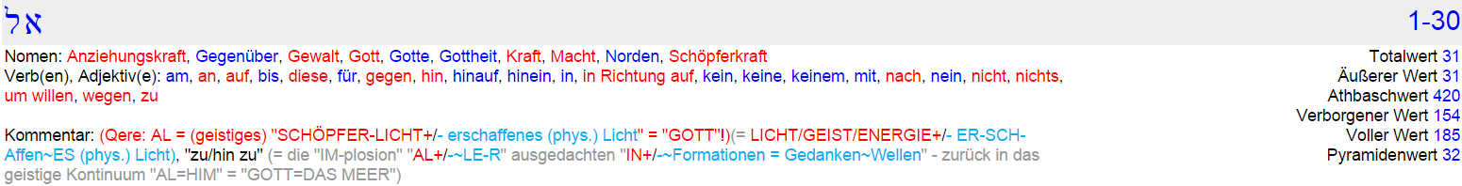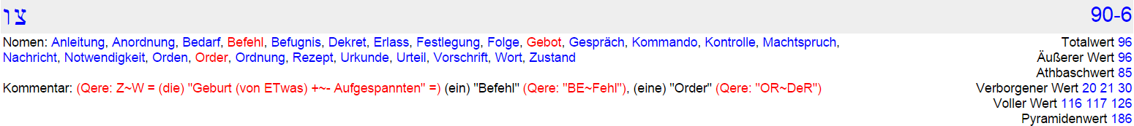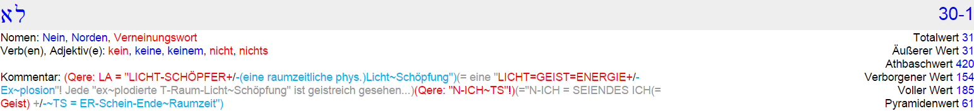

Statt meiner „SCHäDELD-Ecke“ kann ICH MIRauch die Wände…
„MEINES<Wohn-Z>IM-MEERS aus- denken“,
„ICH Geistvergrößere dabei nur meine ausgedachte Peri-pherie“.

ICH kann meinen geistigen „Mit-la-Punkt“ zu einem ganzen „UNIversum ausdehnen“!
„UNI = EIN = Nya I<ST>EIN … mit AL<LeM>U(verbunden) N(seiendes) I(ICH)“!
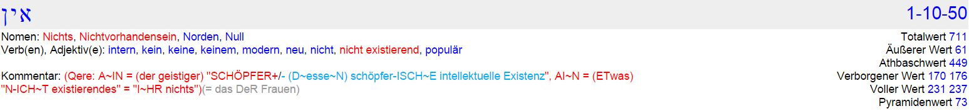
ICH bewusster Geist BIN EINE HEILIGE „IN-I<ST>ENZ“, d.h.
ICH bewusster Geist BIN „AL<S swna NUR ein exis-TIER-Ende=S>GEIST-Wesen“ …
das DUR-CH „SEIN<DeN-KeN>IN SICH SELBST“(Nk-Nd = „geurteilte Basis“)…
„SEIN bewusst SELBSTaus-gedachtes VER-SUM erschafft“…
„SEINV(aufgespannt) ER(erwecktes) SUM“ = „SEINES(raumzeitlich) U(aufgespannte) M(Gestalt)“.
„ICH WErde“ aus JeDeM/jenem „Heiligen W-ORT IMME(E)RNUR das herauslesen“…
was ICH in die „IN MIRerscheinenden Worte“ „SELBSThinein-interpreTIERE“!
„Von MIRausgedachte Worte = Mylm“ SIN<D „DA<S gestaltgewordene Licht des MEERES“,
hlm bedeutet „Wort“ und lm bedeutet „GeGeN<über… U-ND beschnitten“… GeGeN =
N-gg bedeutet „I<HR DACH“, d.h. „I<HR AusgeDACHdes“; dn = „sich hin und her bewegen“!

Verstehst Du kleiner Geistesfunken die „ROTBLAU“ Symbolik unserer VATER-Sprache? Wenn MANN JCH UP‘s „54 göttliche HIERO-GL-yphen“(22+5 geistige Energien < 22+5 Phänomene) „Be-HERR-SCHT“… kann MANN „die MaG>IE GOTTES“(= la hy<gm) geistreich nutzen…
„SEINE EI-GeNNE persönliche Traumwelt“ vollkommen zu HEILEN!
Die „HIER&JETZT<ausgedachte Welt ist NUR eine vorläufige IDEE>von MIR SELBST“!
Was ist der „REI<Z-Auslöser>IN MIR“, dass „ICHdiese ID<EE habe“?
Das ist das „BUCH = Programm“, das „ICHZUR Zeit DUR-CH-denke“!
ALle-S was „ICHnoch erfahren W-Erde…“ steht JETZT schon in diesem „BUCH“ drin,
es wird darin „das Leben beschrieben“, das „ICHZUR Zeit zu durchschauen habe“!
Es ist sehr spannend, wenn „ICH EIN bewusster<berechnen-DeR LESER>LASER BIN“…
http://de.wikipedia.org/wiki/Laser) ...
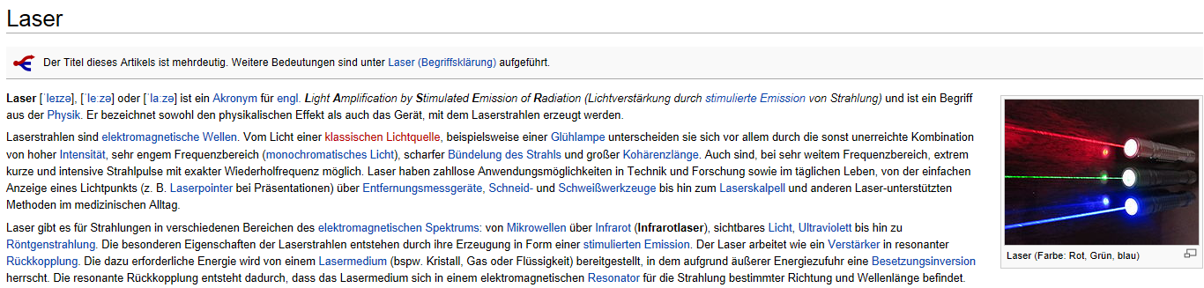
„ROT“(= Mda = MENSCH nach Gottes Eben-B-ILD) = EIN bewusstes: „ICH BIN“…
„R(= r göttlicher LOGOS), O(= e göttliche Quelle) und T(= t geistige UP-STR-Aktion = X)“…
ICH Geist BIN mein eigenes „Ge-HeIMNIS“(= rto = STR)!
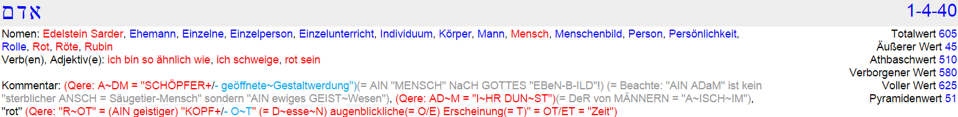

„GRÜN“(= qry bedeutet: „Ausgespienes“)…
„G(Verstandes) R(Rationalität) wird zu einer Ü(polar aufgespannten) N(Existenz)“
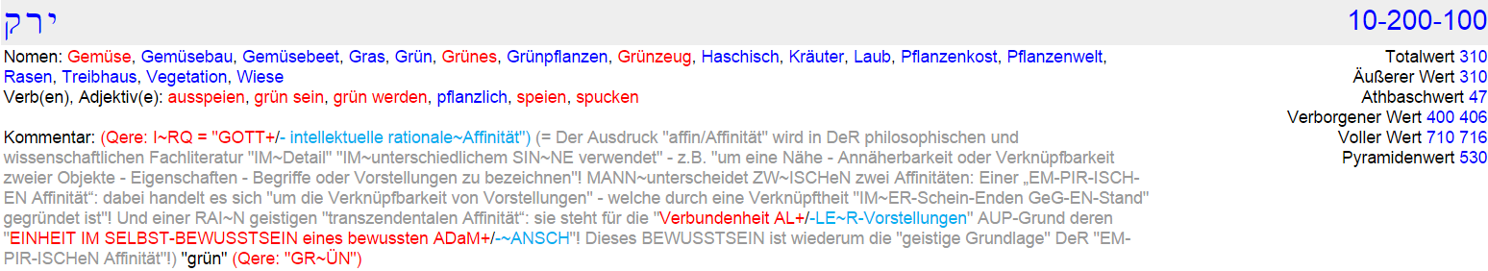

„BLA<U“(= lxk bedeutet: „WIE Weltliches“)… „B(zweigeteilte) L(Licht) A(Schöpfung) < U(aufgespannt)“
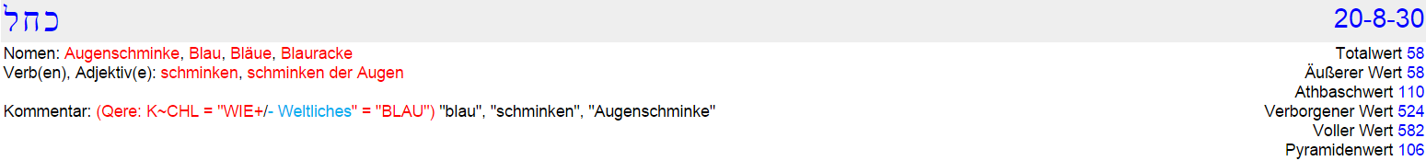
„ICH bewusster LASERLeser“ habe ERkannt, dass „das Mit-Leiden“….
mit DeN „HIER&JETZTausgedachten Protagonisten“ des EIGENENT-Raums…
„keine besonders geistreiche Tätigkeit darstellt“!

Frage:
Kann ein „von MIR JETZTgedachter Gedanke (ALS Ding an sICH) selbst leiden“?
Wenn „ICH JETZT bewusst ANirgend eine leidende Kreatur denke“…
„LE-ID<ET dann dieser Gedanke (ALS Ding an sICH)“… den „ICHgerade denke“…
oder LEIDE „letzten geistigen Endes“ nur „ICH SELBST ALS unbewusstes-ICH“,
weil ICH geistige Schlafmütze „unbewusst selbst-log<ISCH bestimme“, dass…
„MEIN de facto HIER&JETZTgedachter Gedanke (ALS Ding an sICH) LEIDEN würde“!

Gedanke
http://de.wikipedia.org/wiki/Gedanke
Der Ausdruck Gedanke ist sowohl umgangssprachlich als auch wissenschaftssprachlich mehrdeutig.
Umgangssprachlich bedeutet „Ge-DaN-KE“:
- das, was gedacht worden ist oder das Denken an ETwas;
- eine Meinung, eine Ansicht oder einen Einfall oder
- einen Begriff, eine Idee.^{[1]}
Nach der Psychologismuskritik im 19. Jahrhundert durch Frege und Husserl wird wissenschaftssprachlich systematisch zwischen dem
- Gedanken „IMsubjektiv-psychologischen“(= „mental, feinstofflich“) und dem
- Gedanken „IMobjektiven SIN<N“ (= „sinnlich wahr-genommen, feststofflich“) unterschieden.

Gedanken ALS Denkoperationen - „AL<SO>bewusstepsychische Akte“ -
sind Gegenstand der kognitiven Psychologie. Die (geistlose) moderne Logik befasst sich mit DeN Gedanken „IMobjektiven SIN<N“.
„Gedanke“ und „Tat“ werden einander gelegentlich gegenübergestellt. Viele Philosophen betonen aber, dass Gedanken in Wechselwirkung mit
DeN gesammelten Kenntnissen und in Verbindung mit praktischer Tätigkeit
„ZUR UM-Gestaltungder WIRK-LICHT<K>EIT“ führen können!

Die RadIX „EIT = tya“ IM W-ORT „WIRK-LICHT<K>EIT“ bedeutet übrigens…
ETwas geistreich „buchstabieren“… und ES sich dadurch „gefügig machen“!
Ntya (= „buchstabierte Exsistenz“) bedeutet „ständIGstark fließen“ und
Nwtya bedeutet „EINGang“ = (in Ez 40:15) Nwtayh „EINGang<S-TOR“!

„15 Und von der Vorderseite des „EINGang<S-TOR-es“ BIS ZUR Vorderseite
der H-ALle „des INNEREN<Tores waren 50>ELle<N“.
16 Und vergitterte Fenster waren an DeN Wachtzimmern, und zwar an ihren Pfeilern,
NaCH dem INNEREN des Torgebäudes zu, ringsherum, und ebenso an DeN Wandvorsprüngen;
und so waren Fenster ringsherum>NaCH INNEN ZU! An den Pfeilern waren Palmen.
17 Und ERbrachte mICH in DeN äußeren Vorhof! Und siehe, da waren Zellen und ein Steinpflaster ringsum am Vorhof gemacht; dreißig Zellen waren auf dem Steinpflaster.”
(Ez 40:15-17)

ALle von MIR HIER&JETZTausgedachten Kreaturen…
SIN<D die Zellen = Protagonisten = Charaktere einer „HEILIGEN Geschichte“…
sie „ENT-SPR-INGeN“ aus einem „HEILIGEN BUCH“ - dem hrwt-rpo - das…
„ICH ALS unbewusstes ICH“, AUP dem „WEG<weg>zu MIR SELBSTDUR-CH-denke“!

„ICH“ muss und kann DeN Protagonisten dieser Geschichte nichts beibringen und
„ICHwill SIE nicht verändern“, sondern „ICHW-Erde DUR-CH die“
verschiedenen „Protagonisten-Charaktere“ dieser Geschichten lehrreich unterhalten!

BIN ICH schon EIN bewusstes „LASER-ICH“ oder glaube ICHderzeit selbst einer dieser Protagonisten zu sein, die ICH MIR „UP JETZT“ „bewusst SELBSTaus-denken werde“?
Das ist „MEINE<M-ET>AMORPHO-SE“(„ AMOR“ = „C²-UP-IDO“ = „B-GIErde“) vom…
„unbewussten ICH > zu EINEM bewussten ICH“: ykna la yna!

E(L)GaL an was ICHdenke, das bin nicht „ICH-ykna-SELBST“!
ICH bewusster Geist BIN IMME(E)RDA… und „ALle Dinge“ = Myrbd = „W-Orte“,
an die ICH HIER&JETZTdenke, bzw. die ICH „ALS waHR annehme“…
und IN MIR SELBSTdurch meinen Glauben verwirkliche, die SIN<D doch eindeutig…
„IMME(E)RNUR DA-NN DA“, wenn „ICHan sie denke oder sie waHR-nehme“!
„ICH SELBSTmuss in die Vergessenheit gehen“, damit „ICHETwas er<leben kann“!
„IM geistigen Hintergrund“ befindet sich „IMME(E)R eine geistige EINHEIT“, meine…
„UPsolute LIEBE“, die „AL<LE zusammengehörenDeN UN-TeR-schiede>HERR GIBT“!
„IN und für la IST jede raumzeitliche Trennung NUR eine unterhaltsame Illusion“…
Für MICH bewussten Geist IN la „GI<BT es NUR>HIER&JETZT“!

Was lese ich in 5. Mose 4:27-29 (Suchbegriff: hsem = „Masse“) …
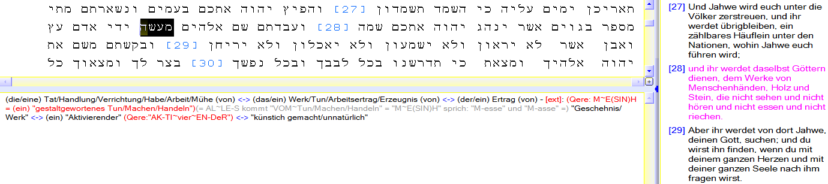

Da steht es klar und deutlich schon auf der Oberfläche dieser sehr unvollkommenen Übersetzung:
„27 Und JHWH wird euch unter die Völker zerstreuen, und IHR werdet übrigbleiben,
ein zählbares Häuflein unter DeN Nationen, wohin JHWH euch führen wird!
28 IHR<werdet DA>SELBSTGöttern dienen, dem Werke von MdaHänden,
Holz und Stein, die nicht sehen und nicht hören und nicht essen und nicht riechen!
29 Aber IHR werdet von dort JHWH, Deinen Gott, suchen; und Du (Geistesfunken)
WIRST ihn (IN Dir SELBST) finden, wenn Du (Geistesfunken) mit Deinem ganzen Herzen
und mit Deiner ganzen SEEle nach ihm fragen WIRST!”
(5Mose 4:27-29)
ALle Menschen = Mytm und twswna die behaupten: „ICH glaube an Gott“,
die haben keine Chance das „REICH GOTTES“ = die „geistige W-ELT“ zu betreten,
d.h. „IN das geistige W-ELT zu kommen“! Denn sie suchen nicht nach Gott!

Jeder Mensch der behauptet: „ICH glaube an Gott“…
der hat „eine ganz persönliche Vorstellung“ von Gott:

„Allah ist Gott“, nein „Jehova ist Gott“, nein „Manitu ist Gott“ , nein „EL-VIS ist Gott“!

Gläubige Menschen-Affen glauben SIE wüssten genau…
wer und was Gott ist und wer und was er nicht ist…
und gläubige Menschen-Affen glauben auch SIE wüssten genau…
was ihr Gott mag… und was er nicht mag!

Diese gläubigen Menschen haben alle damit aufgehört „NaCH GOTT“ zu suchen,
sie haben damit aufgehört…
NaCH ihrem eigenen ewigen GEIST „IN SICH SELBST“ zu suchen!

JCH „J<HWH>BIN DU SELBST“,
d.h. ICHBINDU: GeN 1:26 = „EINS : JHWH“:

…Myh-la rmayw : Und es SPR-ICH<T>GOTT, das MEER:
…Mda hsen : „WIR<werden machen>MENSCH“…
…wnmlub : „IN unserem BILD“…
(Beachte: lub bedeutet „IMSchatten“ und „ZWIE>B-EL“; B-ILD = dly-b = „IM Kind/gebären“;)
…wn-twmd-k : „wie unser E-BeN-B-ILD“!
…wdr-yw : „Und ER soll HERR-SCHeNherausziehen/nehmen = hdrhdr“…
(Alternativ gelesen: …wdryw : / „Und sein hinab-ST-eigen = dry“…)
…Myh tgdb : „IM<F<ISCH Erscheinung>DAS MEER“
…My:msh Pwebw : „und IM<Ge-Schwing>EL der Name-Gottes: MEER“…
…und „IMVieh“ und „IN ALle-M die Erde“ und
„IN ALle-M die kriechenden KR-ICH-TIERE, die sich auf der Erden regen“!

Sobald man „einer selektiven Glaubensgemeinschaft“(= Sekte) angehört…
sucht man nicht mehr NaCH GOTT… man hat dann aufgehört SELBST zu denken…
man hat damit SICH SELBST, d.h. seinen eigenen Geist „ENTmündIGT“…
man hat dann „vom Baum der persönlich limiTIERten Schein-Erkenntnis“ anderer Menschen = Trockennasenaffen gegessen, deshalb glaubt man sicher zu wissen
„was gut oder richtig“ und „was böse oder verkehrt“ ist… und was „falsch läuft“…
man „bekämpft dann seine selbst-logisch postulierten Feinde“ anstatt sie zu LIEBEN…
„man glaubt dann sicher zu wissen“ was Gott ist… und was dieser Gott von einem will!
Als gläubiger Vertreter eines „selektiven Glaubens“ plappert man nur geistlos und unwidersprochen die Dogmen seiner „Sekten-Lehrern und Autoritäten“ nach!
Beachte: Zu diesen Sekten gehört auch die „offizielle materialistische Naturwissenschaft“, sie ist die „dogmatischste Sekte“ überhaupt… genaugenommen ist sie die eigentliche „Weltreligion“ in „Deiner HIER&JETZTausgedachten Traumwelt“!

„EIN Geistesfunken GOTTES“, d.h. ein Gotteskind, das „nicht NaCH GOTT sucht“…
hat damit aufgehört „das ewige LICHT IN SICH SELBST“…
d.h. seinen eigenen „ER-WACHTEN GEIST“ IN SICH SELBST zu suchen!

JCH UP BIN das seine Geistesfunken „HeIM<SUCH>Ende“!

Erst wenn ICH-Geistesfunken meinen geistigen „Mit-EL-Punkt“ gefunden habe…
den ICH einzig „HIER&JETZT IN MIR SELBST“ finden kann,
werde ICH „IN MIR AUP-HÖREN“… NaCH MIR SELBST zu suchen…
JETZT kann ICH-Geistesfunken den „UPsoluten GEIST“ IN MIR verstehen…
der IN MIR SPR-ICH-T: „H-AL<LO>KL-EINER“: ICHBINDU !

JETZT ERkenne ICH, dass das, was „ICH in der Zukunft oder außerhalb zu finden glaubte“, „IMME(E)R<NUR>HIER&JETZT IN MIR SELBSTfinden kann“!

Der große Trugschluss jeder Berechnung einer Geschwindigkeit ist, dass ICH dazu IN MIR,
d.h. IN lagedanklich eine „IM-AGINÄR aus-gedachte STR-Ecke aufspannen muss“,
d.h. „ICH muss IN MIRdazu einen AB-stand auf-spannen“!

Raumzeitliche Erklärung:
Wenn ich in einem „gleichförmig fahrenden Zug“ zu sitzen glaube,
wirkt auf DeN von MIRausgedachten Traumkörper nur die „Schwere-Kraft“.
Wenn der Zug abbremst, wird dieser Körper nach vorne gezogen…
und wenn der Zug beschleunigt, wird dieser Körper nach hinten gedrückt.
Bei jeder von MIRausgedachten Geschwindigkeitsänderungen…
zerrt an dem von MIRausgedachten Traumkörper eine „Trägheits-Kraft“!
Wichtig! Diese beiden Kräfte erzeugen die „EIN-B-ILDUNG“, die ICH „Gewicht“ nenne.

„MIR I<ST>UP JETZT IMME(E)R bewusst“…
dass ICH „IMME(E)R<NUR>MEINE eigenen INForm-AT-Ionen“ beobachten kann!
„MEINE geistigen INForm-AT-Ionen“ haben als Ding an sich kein Gewicht…
ob es sich dabei „NUR UM mentale Gedanken“ oder „UM sinnliche Wahr-nehmungen“
handelt, ist dabei völlig gleichgültig, denn „ALle<S außerhalb“
„von MIRzu sein Scheinende“ befindet sich „IM>ME(E)R innerhalb“ von MIR SELBST!

IMPULS-Kraft IST... eine „HIER&JETZT<gedachte Bewegung>IN MIR SELBST“!

Für jede „HIER&JETZT<gedachte Bewegung>IN MIR SELBST“ muss ICH zuerst einmal…
einen „HIER&JETZT<aufgespannten Raum>IN MICH SELBST“ hineindenken,
EIN bewusster Geist<NE-NN-T>S-EINENselbst-log<ISCH „auf-gespiegelten Raum“…
„M-EINT-Raum“!
Wenn ICH auf einem Blatt Papier – „Zürich & Wien“ – nebeneinander schreibe
und ICH MIR JETZTdiese beiden „W-Orte“ genau anschaue, „stehen B-EIDE W-Orte“ „GLeICHzeitig DA“! JETZT kann ICH meinen geistigen Schwerpunkt verlagern…
und NUR an „ZÜR-ICH denken“(„ EIN<rwu-ICH>IST ein „zu Form gewordenes-ICH“)…
und „danach kann ICH“(???)… NEIN, „ebenfalls NUR JETZT kann ICH“ an „WIE<N denken“, so ENTsteht IN MIR Geistdas Gefühl eines „Nacheinander von Zeit MOM-Enden“!
Wenn auf einer Seite eines Blattes „Zürich“ und auf der andere Seite „Wien“ steht…
kann ICH IMME(E)RNUR Zürich oder Wien… ZUR sichtbaren Seite machen…
das bedeutet aber nicht, dass sich die andere Stadt… „die ICH IMMOM-ent nicht sehe“…
„deshalb räumlich und zeitlich gesehen“, „irgendwo anders befindet“ AL<S>HIER&JETZT…
denn beide W-Orte befindet sich doch eindeutig HIER&JETZT auf diesem Blatt…
genauso befinden „alle Gedanken“, an die ICH gerade nicht denke,
IM-ME(E)R HIER&JETZT „AUP der H-inter-Seite“ „meines eigenen GEISTES“!
ALle nicht beachteten Seiten und Worte meines „HEILIGEN BUCHES“
HaBeN IN MIRvon der momentan ausgedachten Seite und Worten
während des Lesen… „K-EINEN<räumlichen und zeitlichen>AB-Stand“ !

Alles was „ICH“ nicht denke, befindet sich IN EINHEIT… „AUP meiner H-inter-Seite“ IN MIR!

Der Lauf der Dinge… „Das Distanzenparadoxon“:
http://www.drillingsraum.de/room-das_chronon/das_chronon_i.html

Dennoch erscheint sie uns fremd, diese Zeit. Was sie genau ist, wissen wir nicht!
Wir können sie nicht sehen, nicht hören und abgesehen von der Langeweile in Warteschlangen, können wir sie auch nicht fühlen. Wir können die Zeit nicht einmal messen! Keine Uhr der Welt vermag dieses Kunststück durchzuführen. Denn unsere
MeCH-ANI<ISCHeN und digitalen Erfindungen ermitteln in Wahrheit NUR Zeitabstände!

(HIER WIRD offensichtlich, dass „Raum&Zeit“ untrennbar zusammengehören, denn
„ICH muss IN MIRgedankliche einen Raum aufspannen, um Zeit definieren zu können!)“.

Wie schnell die Zeit selbst vergeht und ob sie überhaupt vergeht, das weiß niemand so richtig. Ob sie überhaupt vergeht? Natürlich vergeht die Zeit, denn gestern war schließlich gestern und ist somit heute vergangen. Oder etwa nicht?

Das ist genau der Punkt, „ICH“ kann (in meinem „Mit-EL-Punkt“) nur „JETZTan gestern denken“!
Das „ewige JETZT“ steht eindeutig „HIER-ARCHISCH VORVergangenheit und Zukunft“…
denn ICH kann NUR „JETZTan Vergangenheit oder Zukunft denken!
ALLE Probleme existieren nur, „weil ICH glaube“, das unabhängig von „MIR GEIST“
„DA draussen Raum, Zeit und viele Dinge existieren“, auch wenn ICH nicht daran denke!
Wenn die Zeit selbst tatsächlich verginge, so müsste sie dies mit einer bestimmten Geschwindigkeit tun, denn vergeht etwas mit Geschwindigkeit „Null“, so steht es still!

D.h. wenn sich etwas bewegt (die Zeit ?), dann muss sie es mit Geschwindigkeit tun.
Wenn sich etwas mit der Geschwindigkeit „Null“ bewegt, dann steht es still!
„JETZT IST EWIG“, JETZT bewegt sich nicht, weil es „JA IMME(E)R JETZT IST“!

Jetzt ist eine Geschwindigkeit - IMSIN<NE einer Bewegung - dadurch definiert,
wie viel Zeit benötigt wird, um eine bestimmte Distanz zu überwinden.
Es gibt aber auch nur „HIER“, „weil JETZT IMME(E)R HIER IST“! Kein Physiker wird sich daran stoßen. Solange man nur „raumzeitlich denkt“, erkennt man „das Wesentliche“ nicht!
Hier müsste die Frage also etwa lauten: Wie lange brauchen 5 Sekunden, um zu vergehen? Und hier kommt die Zwickmühle, denn fünf Sekunden brauchen eben genau fünf Sekunden, um zu vergehen! Die Einheit hieße also Sekunde pro Sekunde.

ICH<wiederhole>NOCH EIN MAL:
Das Wort „Sekunde“ besteht zuerst einmal aus „S-EK“! o = „Bewusstes-SEIN“ in einem Eck und „EK“ als Ka gelesen bedeutet: „EBeN(JETZT)NUR, bloß, genau, gewiss“ …
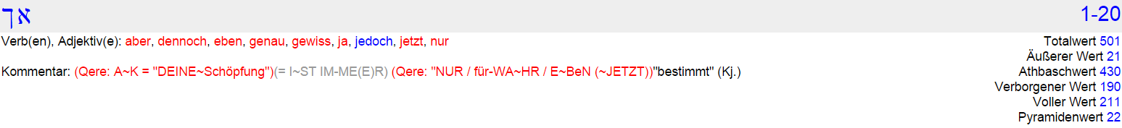
„IN meinem Bewusstsein<erscheint>IM-ME(E)RNUR das, was gewiss“…
„E-BeN<NUR>HIER&JETZT ALS ausgedachte Erscheinung gerade DA ist“!
Das WORT (SEK)„unde“ ist sehr vielfältig.
Mit „un-de“ werden im lat. auch die „Neunerzahlen“ bezeichnet (j = Spiegelung );
(„un-de“ = „unus decem“ = „einer vor Zehner-Zahlen“: z.B. „unde-viginti = 19“… „viginti = 20“)
„unde“ bedeutet aber auch: „von wo, woher“, der Ursprung oder die Ursache
„wovon, woraus, weshalb“, und „undeunde“ bedeutet „woher nurIM MEER“!
„unda“ bedeutet „„Welle, Woge, Strudel“ und auch „Unruhe“.

„Sekunde“ bedeutet: „Bewusstsein ist E-BeN JETZTU<ND woher kommt DA<S…“,
was „E-BeN JETZT IN MIR<DA>IST“(ed, ein „geöffneter Augenblick“, d.h. „MEIN<Wissen>IST“)?
Und „WOraus“(„wo?“ = ya = „IN<S>EL“!) ENTspringen „ALle Gedanken-Wellen“?
„JA SELBST-verständ-L-ICH“ aus „M-EINEN eigenen GEIST der IM>MEER IST“!
Lat. „secunda“ bedeutet „der, die, das… folgende“…
und „secus“ bedeutet „Ge-SCHLecht… neben, nahe und anders“!
Die „Geschwindigkeit“ der Zeit zu bestimmen führt also bereits in der Theorie in ein scheinbar auswegloses Unterfangen, denn in Bezug zu was sollte sie auch gemessen werden? Zu sich selbst? Keine Chance!

Jede „von MIR Geist JETZTausgedachte Geschwindigkeit“ I<ST>JA de facto…
mein eigener IN MIR SELBST „IN<Bewegung>gesetzter Ge-sWind“!
„Ge-sWind “ bedeutet: Mein „g(geistiger) s(Logos) IST Wind = xwr““.

„MEIN geistiges LICHT“ bewegt sich nicht mit „300-Tausend“(km/sec²)
„DURCH EINENRaum“, sondern „ES I<ST>SELBST“ 300-1000 = „DREI<∞>Pla“… „twamsls bedeutet 300“(= „3∞… twam gestaltgewordene Zeichen“) und „Pla bedeutet 1000“!
Pla = 1-30-80 = die „SÖPFER-LICHT-WEISHEIT“ = die „HEILIGE TRINITÄT“(111)!

Wenn das „HEILIGE PlaZeR-BR-ICH<T… DA-NN tritt ETwas außerhalb in Erscheinung“.

„IN MIRSTÜR<MT“ ein unbewusster „G-SCH-Wind“… mit „G-SCH“ beginnt das WORT… Msg = „IHREg(geistige) s(Verstandeslogik)“(mask)…
Msg bedeutet: ETwas „verwirklichen“ und „ReGeN“!
Das was „ICH IN MIR SELBSTDUR-CH generierten rationalen GLauben verwirkliche“…
beginnt sich IM-AGINÄR „IN MIR SELBSTleibhaftig zu regen“…
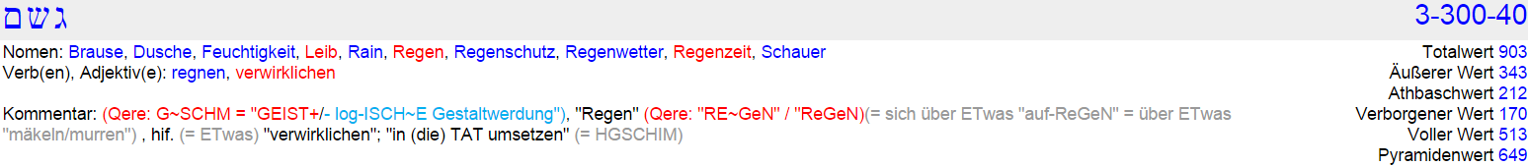

Ms-g ist der „g(GEIST) eines Ms(= N-AMEN=W-ORT=DORT)“, der „GEIST eines W-ORTES“…
und IM „GEIST DORT“… „IN IHM<verwirklicht U-ND regt>SICH ALLE<S“!
ICH BIN SELBST dieser Ms-g, denn „IN MIR<regt sich>ALLE<es ausgedachte Materielle“!
Was sich „materiell außerhalb“ von MIRzu befinden scheint…
befindet sich „IN WIRK-LICHT<K>EIT“ „vollkommen INNER-H-ALB“ von MIR SELBST!!!
„Mein Msg“ = ymsg… verdichtet sich bei NUR selektiver „geistiger Konzentration“ zu…
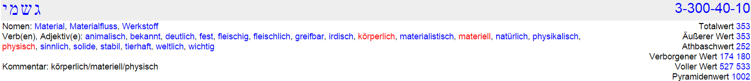
Das passiert IM-ME(E)R HIER&JETZT wenn „ICH y(mein)Msg(verwirkliche)“!
Das was „ICH IN MIR<verwirkliche>IST zwangsläufig materiell“!
Auch meine ausgedachte „Körper-L-ICH-keit“ setze „ICH<SO>IN MIRBewegung“…
Jedes „Zeit-Phänomen“ ist te, d.h. NUR eine „e(augenblickliche) t(Erscheinung)“…
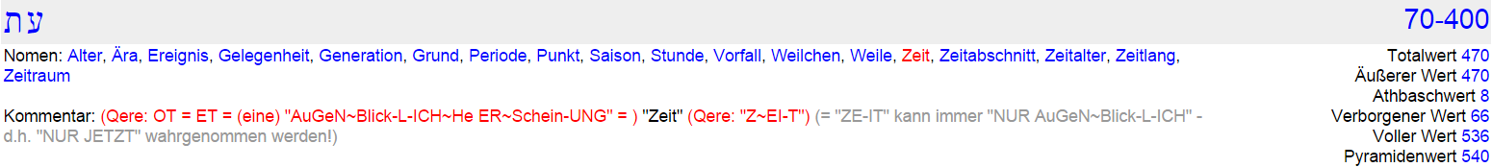
Wenn ICH IN MIReine „e(augenblickliche) t(Erscheinung) h(wahrnehme)“, kann die „IMME(E)R<NUR>JETZTwahrgenommen werden“; hte bedeutet „JETZTU<ND NUN“!
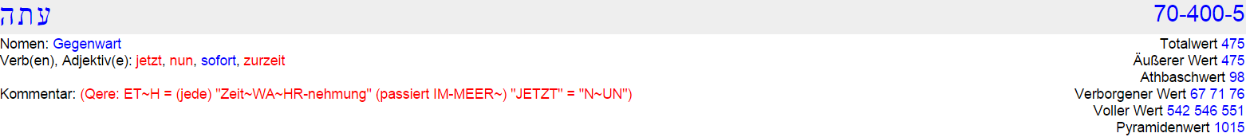
„EGaL“ ob ICHETwas „feinstofflich = mental gedanklich“ oder
„feststofflich = sinnlich materiell“ außerhalb von MIR SELBST „ALS waHR annehme“…
„ICH Geist“ betrachte dabei „IMME(E)R<NUR>meine eigenen INFormationen“…
und die befinden sich - wie es Ms-h, „der NAME = DORT = W-ORT“ schon sagt -
„IM vollkommenen STAND-ORT“, d.h. „IM-ME(E)R INNER-H-AL<B>von MIR SELBST“!!!

Bei meinen „mentalen Gedanken“ fällt es mir nicht sonderlich schwer…
„MIR bewusst zu machen“, dass das „NUR Gedanken SIN<D“, d.h. dass es sich dabei nur um
„MEINE eigenenID<EE-N“ handelt, die ALS Ding an sICH eigentlich nichts sind…
und dass „diese Gedanken“ nicht existieren, wenn ICH nicht an sie denke!

Wenn „ICH IN MIRETwas sinnlich wahr-nehme“, „BIN ICHhochkonzentriert“, d.h. „MEINE eigene ENERGIEhat sich dann völlig zu Materie verwandelt“ und dann habe ich… - wenn ich nur über wenig „Bewusstsein = geistige Energie verfüge“ - völlig vergessen,
was „ICH EI-GeN-LICH<T>SELBST BIN“… und was „MEINE INForm-AT(= te)Ionen SIN<D“!

„ICH Geist BIN IMME(E)R das selbe ICH“ aber nicht immer „das G-Leiche ICH“…
jegliche von MIR Geist „IN MIR<waHR-genommenen>INForm-AT(=te)ION“…
„existiert NUR dann“, wenn „ICH Geistan sie denke oder sie sinnlich waHR-nehme“!

Über dieses „göttliche Faktum“ werde ICH nicht mit „Trockennasenaffen“ diskutieren!
Wenn ICH glaube nur ein swna, d.h. nur ein „sterblicher Mensch zu sein“, habe ich
„meine geistige EN-ER-G-IE“, d.h. mein eigenes „Quintessenz-SEIN(= h) IM(= b) LICHT(= l)“
völlig vergessen… und aufgrund dieser „SELBST-Vergessenheit“ wurde aus mir…
ein unbewusster, „DUR-CH Raum U<ND Zeit getriebener Nyq = Kain“,
eine sICH ständIGverändernde unstet und flüchtige „Affe<N ICH Existenz“(= Nyq),
die ihr eigenes „Quintessenz-SEIN(= h) IM(= b) LICHT(= l)“ vergessen und IN SICH SELBST
ihren „göttlichen lbh xa“, d.h. die ihren geistigen „Bruder AB-EL“ erschlagen hat!
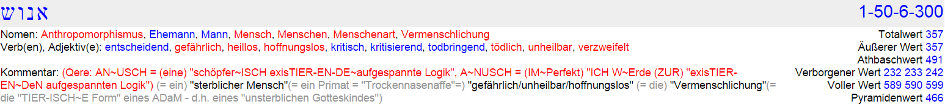

„ALS normaler Mensch“ glaube ICH „NUR meine momentane Persona“ zu sein…
und „ALle<S andere nicht zu sein“! „ALS normaler Mensch“ habe ICH vergessen…
was „das WORT EN-ER-G-IE WIRK-LICHT“ bedeutet!
„EN-ER-G-IE SEIN“ bedeutet „UPsolut allesumfassende LIEBE zu SEIN“!
„ALS normaler Mensch“ habe ICH „die göttliche LIEBE IN MIR“ vergessen!
„ALS normaler Mensch“ agiere ICH… „EGO-ist<ISCH einseitig waHR-nehmend“,
stets ängstlich besorgt… nicht recht zu haben, von andern falsch verstanden zu werden,
krank zu werden usw. … und vor allem bin ICH darum bemüht…
möglichst lange „meinen vergänglichen Körper“ am Leben zu erhalten, mein Gefängnis…
ein geistloses Unterfangen, weil einzig „ICH bewusster Geist EWIG BIN…
jedoch niemals ETwas NUR MOMentAN Ausgedachtes“… und dazu gehört auch mein Körper!
Kann man die Zeit überhaupt so einfach mit Geschwindigkeiten vergleichen?
Dieses Gedankenexperiment zeigt uns zumindest eines: Wir Menschen haben heute noch keine vernünftige Theorie, die das Wesen Zeit vollständig beschreibt!

Wissenschaftliche „Theorien“ SIN<D NUR „einseitige Sichtweisen“, weil bei jeder
„wissenschaftlichen Betrachtung“(= „yewria“) dem „Mit-EL-Punkt ALle-N DA-Seins“ keine „Be-ACHT-UNG“ geschenkt wird!

Das „GOTT = G-EIST“ der „geistige UR<SPR>UNG ALle-N DA-Seins“ ist, dies zu glauben, kommt für einen „Material-ist<ISCH gesinnten Wissenschaftler“ nicht in Frage!

ICH will mir noch einmal das altbewährte „T-ASSE<N>B-EISpiel“ ins Bewusstsein rufen:

Diese „von MIR Geist HIER&JETZTausgedachten Wissenschaftler“ rätseln bei „widersprüchlichen Theorien“, welche „Theorie“ davon „wohl die richtige sei“…
sie zerbrechen sich ihre Köpfe und streiten darüber, ob sich der „Henkel“ einer „T-ASSE“…
„rechts, links oder in der Mitte>der T-ASSE“ befindet… wiederum andere behaupten…
es gäbe gar keinen „HeN-KEL“(= lak-Nh bedeutet: „SI-EHE, wie GOTT“!), weil sie
„keinen HeN-KEL sehen“ und diesen darum nicht „wissenschaftlich beweisen können“!

Geistlose Wissenschaftler glauben, was man nicht „wissenschaftlich beweisen kann“
gibt es auch nicht! Das IST… „AL<LE-S NUR eine Frage>des STAND-Punkts“!

Setz ICH für diese „symbolische T-ASSE“ die Worte „Religion oder Politik“… kann ICH neue „rechthaberischen Streitereien“ über die „einzig richtige Sichtweise“ IN MIR beobachten!

Keine Besserwisser fragt „NaCH der Synthese=ALle<R widersprüchlichen Theorien“!
Keiner fragt „NaCH der T-ASSE SELBST“ - „ALS W-ORT an SICH“ - dem „Mit-EL-Punkt“ von „ALle<M Ausgedachten“, DER unendlich viele „ausgedachte perspektivische Sichtweisen“ „IN SICH SELBST<trägt>und ER-MöG-LICHT“! Diese mysteriöse T-ASSE „BI<N>ICH SELBST“!!!

Die „symbolische T-ASSE“(hse-t = „Du (Geist) wirst handeln“) BIN ICH AL<SO>SELBST…
ICH Geist BIN der einzige geistig Handelnde „IN der WIRK-LICHT<K>EIT“ ALle-R…
„von MIR SELBSTausgedachten, sICH widersprechenden perspektiv-ISCHeN Theorien“!

ICH bewusster Geist BIN SELBST die „WIRK-LICHT<K>EIT“(= „praxiv“),
ICH BIN SELBST die „HEILIGE PRAXIS“, die „IN SICH SELBST HEIL IST“!

Geistlose Wissenschaftler behaupten: „Wir haben Theorien und überprüfen diese dann anhand von Experimenten“ in Bezug auf ihre Wirklichkeit… obwohl sie gar nicht wissen, was „WIRK-LICHT<K>EIT“ „buchstäblich“(= EIT = tya), d.h. geistreich gelesen bedeutet!
(HIER EIN B-EISpiel für geistlos reziTIERtes Wissen: http://www.youtube.com/watch?v=pF2omKiYRvs&feature=youtu.be&t)

Bei einseitig „stochastischen wissenschaftlichen Untersuchungen“…
wird man für das, „was man glauben will“, „IMME(E)RBeweise finden“…
aber auch „IMME(E)Rgenügend Beweise dafür finden“….
„dass etwas nicht stimmt“, wenn man „es nicht glauben will“!

Das Wort „stochastisch“ bedeutet „geistreich verstanden“ „ZI-EL-gerichtet“…
und geistlos = wissenschaftlich „stochastisch aus-gelegt“ bedeutet es „zufällig“…
denn es wird einem „IMME(E)RDA<S zu-fallen“, was man „einseitig an-fokusiert“!
Ein „stochastisch denkender Geist“ richtet seine geistige Energie darauf, sich das…
„was er glauben will“, solange einzureden, bis es ihm „logisch erscheint“…
und das „was er nicht glauben will“, von dem glaubt er „ganz sicher zu wissen“, dass es das „nicht gibt“ oder „falsch ist“, weil man es ja „nicht wissenschaftlich beweisen kann“!

IM BUCH „ICHBINDU“ befinden sich „AUP Seite 13“ „Die Gesetze Deiner Logik“:
(13 steht für „hhg = HEILUNG“, „hbha = LIEBE“, „dxa = EINS“)

2. Dein Denken war bisher nur ein „stochastisches“ Verbinden Deiner
Wahr[nehmungsein]heiten.
„Stochastisch“ wird „normalerweise“ mit „zufallsabhängig“ übersetzt. Das ursprüngliche griechische Wort „stochazein“ sagt aber viel mehr darüber aus. Es bedeutet:
„Mit einem Bogen auf etwas schießen“; das heißt, ein selbst definiertes Ziel wird in einer teilweise zufälligen Weise angenähert, wobei einige der abgeschossenen Pfeile immer ein privilegiertes Ergebnis erzielen werden. Deine logischen Gedanken sind die Pfeile, die Du auf meine Wirklichkeit abschießt. Dein jetziger Standpunkt - Deine Norm - gibt dabei dogmatisch die Richtung vor, in die sich Dein Denken bewegen wird. Wenn Du z.B. eine neue wissenschaftliche These, eine Sekte oder eine Religion - aus welchem Grund auch immer - ablehnst, so kommt das durch Dein unbewußtes „Vergleichen“ der neuen Informationen mit Deinem bestehenden Intellekt. Dieser wiederum ist dogmatisch an Deine „Idealvorstellung“ - Deine „Norm[alität]“ - gebunden. Bestehen nun zwischen Deinen alten und den neu in Dir in Erscheinung getretenen Informationen Widersprüche, so wird Dir Dein Verstand massiv „logische Gründen“ aufzeigen, diese neue These zu verwerfen. Du wirst zwangsläufig solange suchen (schießen), bist Du genügend Gegenargumente gefunden hast, um diese neue These ablehnen zu können. Wenn also etwas „völlig Neues“ nicht „Deinem bisherigen Glauben“ entspricht, so wird sich Dein Ego alles Mögliche einfallen lassen, diese wirklich neuen Informationen auch weiterhin den Eintritt in Dein Denksystem zu verweigern.
Glaubst Du dagegen an eine (von Dir selbst?) bestimmte Religion oder möchtest Du gerne an eine neue wissenschaftliche These glauben, wird Dein Intellekt immer zielgerichtet (genügend) Argumente suchen, um Dich in Deinem alten - oder für den eventuellen neu „ins Visier“ gefaßten Glauben - zu bestärken. Dein dogmatisch logisches Denken macht Dich dadurch blind für das „Wesentliche“. Ein starker Raucher kennt nur zwei bis drei Gründe, um mit dem Rauchen aufzuhören, aber eine Unmenge von logischen Gründen weiterhin zu rauchen. Wenn Du in manchen Dingen ahnungslos bist, stellt sich naturgemäß ein Mißtrauen ein, so daß Du Dich zuerst einmal in eine Abwehrstellung begibst. Eine solche Reaktion tritt vor allem auf, wenn es um Deinen Glauben und Deine bisherigen Überzeugungen geht.
„Mein Sein“ prägt jede Sekunde Deiner Zeit, die Du empfindest.
ICH war immer bei Dir, denn ICH bin in Dir. ICH bin Dir in all Deinen „Leben“ nicht eine Sekunde von der Seite gewichen. Wenn Du mICH bisher nicht sehen, hören und empfinden konntest, lag das nur an Deiner bisherigen Unwissenheit. Du hast bislang die Verbindung zum „Wesentlichen“ völlig ignoriert, daher sah ICH keinen Grund mich Dir „erkenntlich“ zu zeigen. Du selbst hast die Verbindung zwischen uns abgeschnitten. Viele Menschen haben mit ihrer religiösen Suche aufgehört weil sie dem Fehlglauben auf den Leim gegangen sind, Religion habe nur mit Buße und Kasteiung zu tun. Die Suche nach dem „Wesentlichen“ ist aber etwas ganz anderes.
Wenn jemand in einem „Rausch“ versunken ist, begehrt er keine andere Lust, als diesen Rausch. Alles andere stört dann nur. Er erbost sich darüber, wird sogar gehässig, wenn jemand kommt und will ihm „seinen Rausch“ wegnehmen. Versuche doch einmal selbst einem Junkie oder Betrunkenen seine Droge wegzunehmen. Er wird aggressiv werden, weil er seinen Rausch behalten will. Du solltest Dich nun Deiner wirklichen Intelligenz und Menschlichkeit erinnern und Dich nicht wie bisher als Betrunkener benehmen. Dein bisheriger „Rauschzustand“ ist der eigentliche Grund, wieso ich mich von Dir abgewendet habe. ICH habe Dich aber nie aus den Augen verloren!

„Einseitiges stochastisches Denken“ führt mICH zum…
http://de.wikipedia.org/wiki/Satz_vom_Widerspruch
Satz vom Widerspruch
Der Satz vom Widerspruch oder Satz vom ausgeschlossenen Widerspruch besagt, dass zwei einander widersprechende Aussagen „nicht zugleich zutreffen können“!
Im Lauf der Philosophie- und Wissenschaftsgeschichte und von unterschiedlichen theoretischen Standpunkten wurde der Satz vom Widerspruch auf unterschiedliche Arten von Gegensätzen bezogen und wurde in unterschiedlicher Weise als ontologisches, erkenntnistheoretisches oder logisches Prinzip verstanden.
Das besagt: Wenn es „JETZTdraußen taghell ist“…
kann es „JETZTdraußen nicht stockfinster sein“ sein,
wenn „JETZTSommer ist“ ist, dann kann „JETZTnicht Winter sein“ usw.!

Das mag den „Trockennasenaffen“, die glauben auf einer Erdkugel zu leben
durchaus „logisch richtig“ erscheinen, aber dieser Glaube ist nicht besonders „geistreich“!

ICH bewusster Geist verfüge über ein „Globalbewusstsein“, ICH weiß, dass sich das
„von MIR HIER&JETZT<gedachte heliozentrische Welt>B-ILD“ IN MIR SELBST befindet!
„ICH<S>EHE das GANZE“ von einem „UPgehobenen, geistigen STAND-Punkt“,
für MICH Geist existieren „hell und dunkel“ und „Sommer und Winter“ „GLeICHZeitig“!
ICH Geist BIN „EIN ausgeschlossener Dritter“,
die nicht denkbare „Synthese“ „ALle-R sich widersprechenden Thesen und Antithesen“!
http://de.wikipedia.org/wiki/Satz_vom_ausgeschlossenen_Dritten

Satz vom ausgeschlossenen Dritten
Der Satz vom ausgeschlossenen Dritten (lat. tertium non datur, wörtlich:
„EIN Drittes ist nicht gegeben“, engl. Law of the Excluded Middle) oder Prinzip des zwischen zwei kontradiktorischen Gegensätzen stehenden ausgeschlossenen Mittleren (lat. principium exclusi tertii sive medii inter duo contradictoria) ist ein logisches Grundprinzip bzw. Axiom, das besagt, dass für eine beliebige Aussage mindestens die Aussage selbst oder ihr Gegenteil gelten muss: Eine dritte Möglichkeit, also dass lediglich etwas Mittleres gilt, das weder die Aussage ist, noch ihr Gegenteil, sondern irgendwo dazwischen, kann es nicht geben. Der Satz vom ausgeschlossenen Dritten ist zu unterscheiden vom Prinzip der Zweiwertigkeit, das aussagt, dass jede Aussage…
„entweder wahr oder falsch“ ist. Er darf auch nicht verwechselt werden mit dem
Satz vom Widerspruch, der besagt, dass eine Aussage und ihr Gegenteil…
nicht gleichzeitig gelten können (der Satz vom ausgeschlossenen Dritten
„für sICH genommen“ verhält „sICH neutral“ zu dieser Behauptung; stehen jedoch zusätzlich die Schlussregeln der klassischen Logik zur Verfügung, so folgt der eine Satz trivial aus dem anderen und umgekehrt).

Wer denkt sich „eine Aussage“ und wer denkt sich „deren Gegenteil“?
Und wer macht sICH geistlose Gedanken welches von B-EIDeN „einzig richtig ist“?

„GOTT = der eigene HEILIGE GEIST = die eigene LIEBE“ , die „IM-ME(E)R IST“…
diese „UPsolute LIEBE“ wird bei „geistloser wissenschaftlicher Logik“ ausgeschlossen!

„EGaL“ an was „ICHdenke“, „ICH<ST>EHE HIER-ARCHISCH vor allem Ausgedachten“, „ICH UPsoluter BEOBACHTER BIN IM-ME(E)RDA“…
auch dann, wenn „ICH Geist“ nicht an „mICH ALS Mensch/Person denke“!

Solche menschlichen Überlegungen wie das eben angesprochene „Distanzen-para-doxon“…
existieren für MICH Geist nicht!
„para = para“ bedeutet: „neben, ZUR Seite, in Gegenwart von, mit einem Unterschied“…
„doxa = doxa“ bedeutet: „Meinung, Vorstellung, Glaube, persönliche Ansicht, Gedanke“!
„UMMICH HERRUM SIN<D meine ausgedachten Meinungen“…
die erscheinen aber geistreich gesehen nicht außerhalb von „MIR Geist“, die erscheinen „NUR deshalb außerhalbVON MIR“, weil „sieinnerhalb von MIRzu fehlen scheinen“!
Planck und die Stückelung der Natur
Max Planck war ein deutscher Physiker, nach ihm wurde die Planckskala benannt. Diese Skala gibt theoretisch ermittelte, untere Werte für physikalische Größen an, beziehungsweise untere Werte für physikalische Größen um „die uns bekannte Physik“ noch sinnvoll anwenden zu können.

Dieses geistlos „„RE-ZI-TIER-TE Wissen“ kann ein „von MIR Geistausgedachter Mensch“
(= ein „MeCH-ANI-SCH“ funktionierendes „Konstruktions- Werte- und Interpretations-Programm“!)
nur dann „reziTIERen“, wenn er so „programmiert“ wurde!

DA<S Mendelejew'sche Periodensystem http://de.wikipedia.org/wiki/Periodensystem kennt ein Physiker mit „materialistischer Logik“ nur deshalb, weil er so „programmiert“ wurde! „Mit eigenen Augen“… hat das noch kein Physiker gesehen!

Nur ein Mensch, „auf dessen Programm“ sich diese „speziellen Wissens-DaTeN“ befinden…
(DaTeN… td bedeutet „Glaube, Religion, Gesetz“; Ntd bedeutet „Ihr Glaube, Ihre Religion“(fem)!)
kann diese „speziellen Vorstellungen verwirklichen“!

„ALle unterschiedlichen T-Raum-zeitlichen Welt<Vorstellungen“ von gläubigen Menschen… sind die „Verwirklichung“ ihrer persönlichen „intellektuellen DaTeN“, d.h.…
die persönliche Verwirklichung „ihres Glaubens = ihrer Religion“, d.h. die „Verwirklichung“ von ETwas, was „de facto ALS Ding an sich“ ohne „diese DaTeN“ gar nicht existiert!

Ist etwas, „was MANNNUR vom Hören-Sagen kennt“ die „WIRK<LICHT<K>EIT“?

ICH ERinnere MICH JETZT an JCH UP‘s „Stickstoff, Sauerstoff-Beispiel“:

Chemiker behaupten, die „Luft der Erdatmosphäre“ bestehe aus…
„71% Stickstoff, 28% Sauerstoff und 1% Edelgase“, weiterhin behaupten sie…
bei „Stickstoff, Sauerstoff, Wasserstoff, Helium…“ handelt es sich um…
„vollkommen unsichtbare und völlig geruchslose und ungiftige Gase“!

Wer hat die eigentlich entdeckt und wie, wenn man sie nicht wahrnehmen kann?
Normale, d.h. geistlos „dogmatisch normierte, intellektuell verbildete Menschen“ reden sich „log<ISCH EIN“ irgendwann wurden diese Gase von irgendwelchen gescheiten „Menschen“ in einer „de facto JETZTausgedachten Vergangenheit“ entdeckt!

Dieser „Fehl-Glaube“ mag einem leichtgläubigen Trockennasenaffen „logisch erscheinen“…
EIN bewusster Geist ERkennt jedoch die darin befindlichen, „einleuchtenden Fehler“!

„B-EIM Fehl-Glauben“, es sei ETwas in einer HIER&JETZTaus-gedachten Vergangenheit
„passiert“, B-EIßT sich eine „Gedanken-Katze“ in ihren eigenen Schwanz!

Was war zuerst da, „das EI oder die HeN-NE“?
(ya = das „Schöpfer-ICH = N-ICHTS“ und an-Nh bedeutet: „Siehe DA, eine existierende Schöpfung!“)
(HIER EIN B-EISpiel für geistlos reziTIERtes Wissen: http://www.youtube.com/watch?v=4bbn-6qm2lc)

Was ist zuerst/vorher da, der „denkende Geistoder das Ausgedachte“?
Eine Frage der Zeit, die „IMME(E)R<NUR>JETZTDA sein kann“!
„DenkenderGeistU<ND Ausgedachtes“, in dieser „HIER-ARCH-IE“ gibt es kein chronologisches „vorher/nachher“… „DenkerGeistAusgedachtes“ stehen sich
„IM>ME(E)R JETZTgespiegelt Gegenüber“… „vorm SpiegelGeisthinterm Spiegel“!

Der yar SELBST ist der „ausgeschlossenen Dritte“, das „BIN ICH Geist SELBST“, der Geist, „der SICH JETZT bewusstDeN Denker und dessen Ausgedachtes“ ausdenkt!

ALle<S was ein Denker „vor dem Spiegel denkt“, tritt „IM Spiegelin Erscheinung“!

Der „Denker steht vor-M(= gebende Form)Spiegel“…
und „intern IM“, d.h. „H-IN<TeR-M>Spiegel IST dessen Ausgedachte“.
„DenkeryarAusgedachtes“
Das, was ein „Denker sich denktIST sein Ausgedachtes“!
„HIER-ARCHISCH“ stehe ICH ewiger Geist „JETZTvor Vergangenheit und Zukunft“!
„VergangenheityarZUKUNFT“
„Geburtyar T<OD“

„ICHdenke ETwas zeitlich auseinander“, was „IM>MEER<NUR>JETZTpassieren kann“!
Wenn „ICH IN MIRein neues B-ILD = gebären will“… muss sich das „bestehende B-ILD“ „IM SELBEN<MOMent>AUPlösen“, sonst kann „IN MIRkein neues B-ILD“ erscheinen!

Wenn ICH ein Meister des EWIGENLebens „GeWORTeN BIN“,
„W<Erde>ICH GEIST IN MIRvon MOMent zu MOMent neue ST-er-BeN“…
und dadurch auch von „Augenblick zu Augenblick“ einen „neuen Körper“…
d.h. eine neue „IN<Form-AT-ION>ZU SEHEN BE=koMMen“(= ab)!

Nicht nur Längen haben eine solche untere Grenze, sondern auch Massen und – richtig, die Zeit. Obwohl, bei der Zeit ist man sich noch nicht so sicher. Hätte ein Zeitabschnitt aber eine solche untere Grenze, wäre die Zeit also "gequantelt" …
Das „ZeRstückeln der Zeit ist wie das ZeRstückeln der Masse“, DeNN „Zeit ist NUR…
ZeR-dachteEWIGKEIT“ oder „ex-AKT-er ausgedrückt“…
die „Differenz von zwei aufgespanntennicht existierenden Punkte IN la“!

(lat. „dif-fero“ = ETwas „auseinander tragen, verbreiten, gewaltsam verstreuen, zerreißen“; „differens“ = „verschieden, unähnlich“).
„ICH WIRK-LICHT, ICH Geist SELBST BI<N=veränderlich>K-EINERVergänglichkeit unterworfen“!
… wäre dadurch eventuell eine Theorie möglich, die die Quantenmechanik mit der Relativitätstheorie vereint …
Diese B-EIDeN Theorien sind nur deshalb nicht EINS,
weil sie von Physikern auseinander-gedacht werden!

Warum man das will und was diese beiden Theorien aussagen, sehen wir später.
Jedenfalls hat man solch einer Phase …

Das WORT „Phase“, „P(die göttliche Weisheit)wird zu einem HaSE = hzh(Tagtraum der Zeit)“!
Jede „PHaSE“ der Zeit = „TIME… hmyt“ „IST ein vergängliches Wunder = hmyt“!

„EINSIN<US“ be-steht „IM EINHEITS-K-REIS“ aus „180 + 180 GRad“!
180 ist übrigens KoF = Pq 100+80 ohne w ! Das IST „q(affines) p(Wissen)“!

Wenn sich „IM MEEReine Welle aufspannt“, ENTstehen „zwei Wellenhälften“…
„EIN WASSER<Wellenberg(= M) er-hebt sich>IM WASSER“ und „IM SELBENMOMent“
ENTsteht „EIN wasserleerer(= OM) Raum“ unter dem „WASSER-Spiegel IM MEER“!

„IM EINHEITS-K-REIS“ stehen…
„W-EL<LE-N>B-ER-G“ und „W-EL<LE-NT>AL“ „transversal übereinander“!
Das „Plus „UN-DA“ Minus “ ENTsteht nicht „zeitlich nacheinander“,
die „B-EIDeN Hälften einer Wellen“ spannen sich „IM SELBEN< MOMent>AUP“…
ALle<S was sich widerspricht, ENTsteht „GLeICHzeitig“!

… in der Zeit, also diesem minimalen Zeitabschnitt, den schönen Namen Chronon gegeben (von lat. Chronos=Zeit). Das entspricht einer Dauer von etwa 2x10⁻²³ Sekunden, also unglaublich kurz, das kann sich keiner vorstellen. Trotzdem ist das vielen Physikern noch zu lange, diese verlangen die noch viel kürzere Planckzeit als kürzest mögliches Intervall, womit wir dann bei 10⁻⁴³ Sekunden angekommen wären. Die Planckzeit ist die Zeit,
die das Licht braucht (???), um einmal die Plancklänge zu durchlaufen.

„MIR I<ST>JETZT bewusst“, dass die Worte, die ICH JETZT durchdenke… aufgrund
„meines Interpretations-Programms“ IN MIR eine „von MIRbestimmte Vorstellung“ von „Raum&Zeit, von Größe, Gewicht, von Geschwindigkeit, Vergangenheit usw.“ „erzeugt“ und damit „M-EINE<Traumwelt>IN MIR“ und „UMMICH HERRUM“!

Jedes „WORT“ stellt eine göttliche „Schöpfungs<Form>ELDaR“,
aus der sich „gedachte Phänome“ generieren = rd!

Vor nichts hat „EIN MENSCH MEERANGST“ ALS vor dem…
„ALL-EIN-SEIN“ und „DaR<UM“ macht „ER SICHGedanken“!

„ICH bewusster GEIST“ befinde „ICH MICH IM JENSEITS = geistige EINHEIT“, die sich nicht verändert! „ICH BIN der verbindende Parameter von ALle-MM Ausgedachten...
und beobachte „MEINE EIGENE<wogende Gedanken-Oberfläche>IN MIR“!

Wenn die Zeit tatsächlich gequantelt sein sollte, läuft unser Universum wie ein riesiges Daumenkino (= ein „DA<U-MeN-Kino“) ab, der Raum nimmt also mit jedem Zeitabschnitt eine neue Form an. Die Zeit verändert DeN Raum.
(…„ICH bewusster Geist“ nehme „in jedem JETZTMOMent“ eine neue „INFormation an“, dabei verändere ICH bewusst meine „INT-Raum/Zeit-Form“, ICH SELBST bleibe dabei DAS SELBE ICH! )

Da steht eigentlich schon alles drin, nur haben Physiker das ewige „HIER UND JETZT“ nicht verstanden! Esoteriker sprechen zumindest vom „HIER UND JETZT“ und vom „göttlichen GeS-ET-Z“ „EINER+/- Polarität“! „EIN bewusster Geist“ erkennt aber an ihrem ganzen raumzeitlichen Gebaren, das sie „nicht verstanden haben“, von was sie sprechen!
Die von MIR HIER&JETZTausgedachten Esoteriker SIN<D die G-Leichen geistlosen
„RE-ZI-TIER-Maschinen“ wie die Professoren an den naturwissenschaftlichen Universitäten!

Alles „HIER&JETZTDaR-gelegte“ hat bisher kein Physiker, kein Theologe und
kein Esoteriker - die „ICH MIR JETZT bewusstausdenke“ - geistreich durchschaut…
denn genau die demonstrieren „MIRin meinem Traum“, dass auch sie nur „tiefgläubige Materialisten“ sind! Das habe „ICH als bewusster Beobachter“ zu ERkennen…
„ICH werde<diesen Gedanken>von MIR SELBST“ aber nicht vorwerfen, dass sie so sind,
wie sie sind, denn sie haben ja keinen Einfluss DaR-auf, „wie ICH<sie>MIRausdenke“!

„ICH“ will keinen Protagonisten einer von MIR Geistausgedachten Geschichte verändern!
„ALle diese Traum-Geschichten sind DA, um ETwas zu lernen… UM es zu verstehen“:
„ICH Geist“ will das Rotkäppchen nicht verändern und „ICH Geist“ will auch den Wolf,
der Rotkäppchens Großmutter gefressen hat, nicht verändern…
und „ICH Geist“ will auch keinen Physiker, keinen Esoteriker und auch keinen anderen religiösen Rechthaber, DeR… IN MEINERTraumwelt kurzeitig auftaucht, verändern!

JCH UPhat „SaMeN vielerlei Art“(= br Nmz) in meiner Traumwelt ausgestreut…
von diesem SaMeN wird die MASSE der SaMeN nicht überleben!

„EIN<Z>IG der Lebens-KeIM“(= Myk) IM „Mit-EL-Punkt“ der „SaMeN-Hülle“…
der „KeIM“ der SELBST My-k, d.h. „WIE das MEER IST“…
dieser Geistesfunken IM „Mit-EL-Punkt des EWIGEN LeBeNS“,
das „EWIGE<S>AMEN“… und göttliche „AMeN“ = Nma…
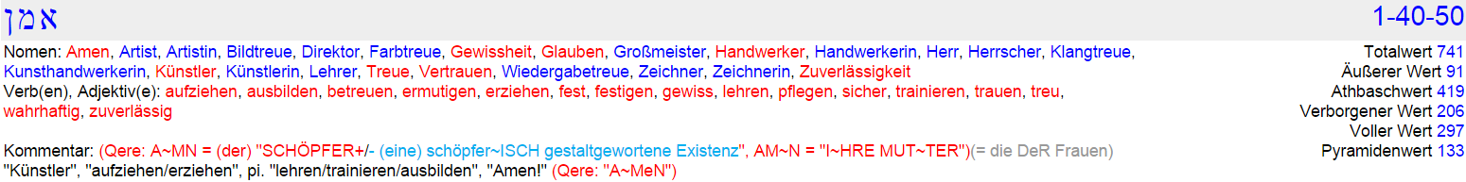

Von „MEINENausgedachten menschlichen Samenfädchen“, trägt jedes IN SICH…
die Potenz „EIN ewiger GEIST, d.h. EIN Gotteskind sein zu können“, aber dazu müssen… „MEINEmensch-L-ICHen-Samenfädchen“ in der MATRIX „NaCH dem EI = GOTT“ suchen…
und mit diesem „AI EINS WErden“, d.h. sie müssen mit ihrem „EIGeN<eN“
„ya = N-ICHTS… EINS WErden“…
MANN muss „SEINEausgedachte Erde“ wieder „IN SICH SELBSTzurückholen“,
wenn MANN geistig „HEIL SEIN WILL“!

„EIN<Z>IG dieses bewusste N-ICHTS kann zu ETwas MOMentAN Ausgedachtem werden“!
„Der ausgeschlossene Dritte“ sind „WIR Geist“(sin), der „MIR“ JETZT AUPmerksam zuhört! „WIR“ sind kein Plural, sondern „geistreich verstanden“ EINlebendiger…
„SIN-GUL-ARSIN-GUL-AR“.

lwg (= „GEIST = verbundenes LICHT“) bedeutet „ ZI-EL-Punkt“ und
lwg (= „Geist/Verstand = aufgespanntes Licht“) bedeutet „Verwaltungsbezirk“,
hlwg bedeutet „Verbannung, Fremde, Diaspora, Ex<IL“!

Singularität (Astronomie) http://de.wikipedia.org/wiki/Singularit%C3%A4t_(Astronomie)
Als Singularität bezeichnet man in Physik und Astronomie Zustände, bei denen z. B. die betrachteten Raumzeiten (u.a. deren Metrik) „in einem einzigen Punkt“ oder einer komplizierteren „MANN-IGfaltigkeit“ nicht mehr definiert werden können!
Sie sind zunächst nur als mathematische Singularitäten formulierbar und hängen u.a. von speziellen „Massenwerten“ M, „DrehIMpulsen“ J oder anderen Parametern ab, wobei das fragliche physikalische Gesetz nicht definiert, ungültig und ungeeignet ist, die Verhältnisse zu beschreiben, z. B. für M → M_{c},
wobei M_{c} (= MEER-Geist M = c²) einen kritischen Parameterwert bedeutet.
Man kann dagegen in der Regel vermutete Eigenschaften einer Singularität mathematisch angeben, weiß aber nicht, wie „das singuläre Verhalten“ physikalisch wirklich „be-SCH-Affen“ ist, etwa aus welchem „Material“
die erwähnte „MANN-IGfaltigkeit“ besteht!
(Aus göttlichem „GEIST<NaTüR>LICHT“… SI-EHErtn! )
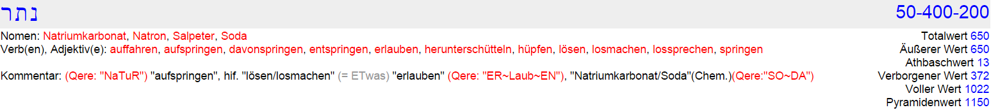
Eine unendlich kleine Ausdehnung(Punkt)… IM „Mit-la-Punkt“)
eines physikalischen Objekts oder die Divergenz einer Größe…
gegen einen unendlichen Wert (= 0) „widerspricht der Alltagserfahrung“!

SIN-GUL-ARITÄT
„SIN“ symbolisiert „JA<bekannt>LICHT“…
das „S(BEWUSSTSEIN) eines I(bewussten ICH) N(SEIN)“
danach folgt die Radix GL hebr. lg = „Geistiges LICHT“…
bzw. lg mit den Bedeutungen „Haufen, K-OT, Welle“ …
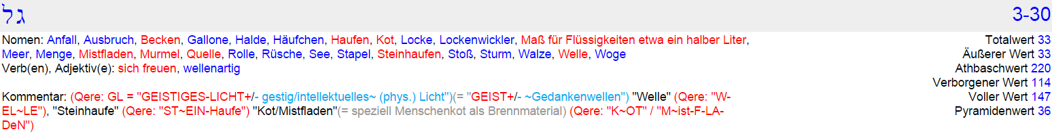
„K-OT“(= te-k bedeutet „wie Zeit“) IST „EINEx-krement“!
Jede „H-EIle Gedanken-Welle“ eines „bewussten GEISTES“…
besteht „IM>ME(E)Raus Wellenberg und Wellental“!

„SIN-GUL-ARI“ hebr. yra = „Löwe“, der „KÖNIGder Tiere“…
Die „a(…schöpferische) r(Rationalität) y(= MEINE…)“! yra… yar… ary !

Wenn „ICH SCHÖPFER-KOPF(= r-a) MICHw(aufspanne)“, d.h. wenn ICH mir um meinen „SCHÖPFER-KOPF(= r-a) HERRUM eine aufgespannte Kopf-Schädel-D-Ecke ausdenke“…
WErde ICH zu rwa, „a(ICH)W-Erde DA<NN zu einer w(aufgespannten) r(Rationalität) “!
Im hebräischen Bedeutet das Wort rwa „F-euer, F-euer-Schein, L-ICH<T, Schein“, auch „anzünden“ und „erleuchten“ …
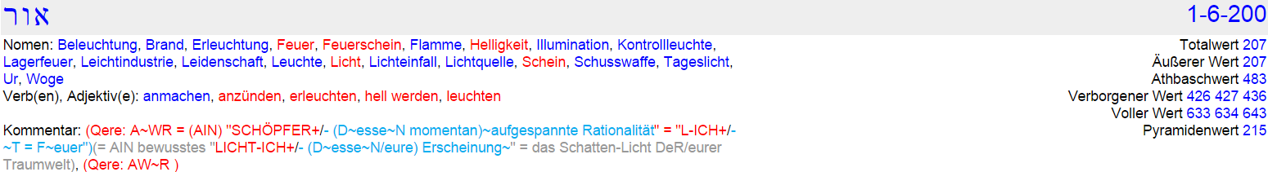

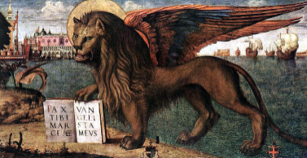
Offenbarung des Johannes (5,5 LUT):
„Und einer von den Ältesten spricht zu mir:
Weine nicht! Siehe, es hat überwunden der Löwe aus dem Stamm Juda, die WUR<Z>EL Davids, aufzutun „das BUCH<und seine sieben>SIEG-EL“!
(„SIEG-EL“ = Mtwx = „Petschaft“ = )

Am Ende der „Singularität“ steht dann noch die „T>A<T“, was mich wieder an die
„MASSE = hsem“ (TAT, Handlung, Wirken) erinnert.

Als Singularität bezeichnet man in Physik und Astronomie Zustände, bei denen z. B. die betrachteten Raumzeiten (u.a. deren Metrik) in einem einzigen Punkt oder einer komplizierteren Mannigfaltigkeit nicht mehr definiert werden können.

Dieser Punkt befindet sich „DIESSEITS = DEUS-SEITS eines Ereignishorizontes“…
in einem symbolischen „Schwarzen = GURU Loch“ und das „BIN ICH SELBST!“

„EIN HEILIGER GEIST = GOTT ist NICHTSBesonderes“… ER ist NoCH weniger ALnichts,
weil auch der „Gedanke“ „an nichts…ETwas ist“ … nämlich ein „Gedanke“!
ER ist „nicht Nichts“… weil „ER ALL-ES<gleichzeitig>ZUSAMMEN“ IST… „UPsolute LIEBE“!

Wenn „ICH SELBST LICHT BIN“, dann „BIN ICH ALLES“ ohne Unterschied! Darum ist „Krishna“(Sanskrit, m., कृष्ण, kṛṣṇa, wörtlich „der Schwarze“) eine hinduistische Form
des Göttlichen und wird meist als der (ER-W)ACHTE Avatara von Vishnu verehrt.
Für seine Anhänger ist er die „Inkarnationdes UPsolut HÖCHSTEN“.

Avatara http://de.wikipedia.org/wiki/Avatara
Avatara (Sanskrit, m., अवतार, avatāra, wörtl.: „Abstieg“, von (Eva =) ava- = „hinab“ und tṝ „überqueren“) bezeichnet im Hinduismus die Manifestation des höchsten Prinzips (Brahman) oder einen göttlichen Aspekt, der die Gestalt eines Menschen oder Tieres annimmt. In den Schriften erscheint der Begriff des Avatara im Ramayana, in der Bhagavad Gita ^{[1]}, im Bhagavatapurana und in vielen anderen, z. T. daraus abgeleiteten, Texten.
Die AUP-Gabe des Avatar oder Avatara ist, der Menschheit in ihrem Streben zum Brahman hin Wegbereiter, Vorbild und Lehrer zu sein!
Krishna sagt dies in der Bhagavad Gita deutlich:
„Denn IMME(E)R, wenn die Frömmigkeit hinschwinden will, o Bharata,
RUCH<losigkeit ihr Haupt erhebt, dann „ER-SCH<Affe>ICH MICH SELBERNEU“ !
Zum Schutz der guten Menschen HIERund zu der Bösen Untergang.
Die Frömmigkeit zu fest’gen neu, entsteh’ in jedem Alter ICH! („Alter“ meint „Weltzeitalter“)“
– Bhagavad Gita, Vierter Gesang, Vers 7 ff.

http://de.wikipedia.org/wiki/Ereignishorizont
Ein Ereignishorizont ist in der allgemeinen Relativitätstheorie eine Grenzfläche in der Raumzeit, für die gilt, dass „Ereignisse jenseits dieser Grenzfläche prinzipiell nicht sichtbar für Beobachter sind, die sich diesseits der Grenzfläche befinden“. Mit „Ereignissen“ sind Punkte in der Raumzeit gemeint, die durch Ort und Zeit festgelegt sind!
(…die sich „IMME(E)R<NUR>HIER&JETZT IN MIR SELBST“ befinden!)
Der Ereignishorizont bildet eine Grenze (…das ist der Schleier von Paroketh …
der ewigen GEISTund Geist<loses voneinander trennt…) für Informationen und kausale Zusammenhänge, die sich aus der Struktur der Raumzeit und den Gesetzen der Physik, insbesondere in Bezug auf die Lichtgeschwindigkeit, ergibt.
Paroketh (hebr. ‏tkrp‎, „Vorhang, Schleier“) ist nach der Kabbala im Sephirothbaum der Schleier unterhalb der Sephira „Tifereth“(= Schönheit, lat. „pulchritudo“), der die Seelenwelt von der Ätherwelt trennt und damit ein niederes Analgon von Daath an der Scheide von Geisteswelt und Seelenwelt. Paroketh wird auch als Schleier der Illusion oder als „WASSERVor-hang“ (das ist nur ein anderes WORT für „MEERESWellen“) bezeichnet und hat seine äußere Entsprechung in dem Tempelvorhang (griech. καταπέτασμα, katapetasma) des Salomonischen Tempels, der das Allerheiligste von dem vorderen Tempel trennte und der mit dem Tod des Christus(??? )„AUPGOL-GaT<A zerriss“!
(Mt 27,51 LUT, Mk 15,38 LUT, Lk 23,45 LUT).
http://anthrowiki.at/Paroketh

„καταπέτασμα“ setzt sich aus „κατα“ und „πέτασμα“ zusammen. „κατα“ ist ein sehr vielfältiges WORT und bedeutet unter anderem „von oben herab“, „hinab von etwas“, in Bezug auf Raum: „zur Angabe der Ausdehnung und Verbreiterung über einen Raum hinaus“, von der Zeit: „eigentlich „INder Nähe der Zeit“, „DUR-CH einen Zeitraum hin“,
„in Bezug auf einen Punkt“, „teilweise, relativ“, für den Maßstab: „UP-ERMenschliches Maß hinaus wollen“, zur Bezeichnung der Verteilung und Vereinzelung eines „GANZENin mehrere kleine Teile“, auch in der Zusammensetzung bedeutet
κατα „von oben herab“.
Wenn ich „κα-τα“ hebraisiere, bekomme ich für KA = aqaq…
EINEN „q(bewusst affinen) a(Schöpfer)U<ND D-essen q(affine) a(Schöpfung)“…
aq = ayq bedeutet „Ausgespienes“ und TA = at steht für „MEINENWachraum“…
„Dienst-Z>IMME(E)RZelle, Loge“ …
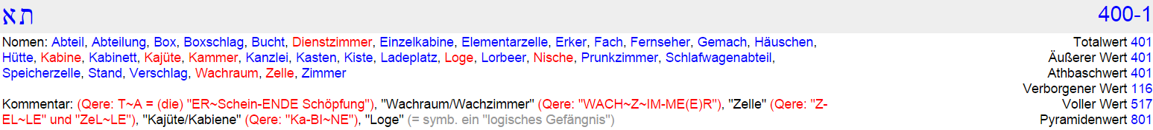

„πέτασμα“ bedeutet „das Ausgebreitete“, „die D<Ecke“ (die geöffnete Ecke)!
„κατα“ als KTH = htk hebraisiert bedeute „SCHUL-KL-ASSE“(= hse-lk) und…
„SCHUL-Z>IMME(E)R“ = „MEINE<SCH(logisch)-U(aufgespannte)-L(Licht)-Z(Geburt)>IM MEER“!

Jedes „SCHWARZ-E<LOCH hat einen persönlichen Ereignishorizont“!
(xwl bedeutet „TA-F>EL“ und xl bedeutet „Lebensfrische, F-euch<tigkeit“)
Dessen Form und Größe hängt laut dem Stand heutiger Modelle und Erkenntnisse davon ab, wie groß seine Masse ist, ob es RO-TIER<T und ob es geladen ist. Im Allgemeinen hat der Ereignishorizont eines Schwarzen Loches die Form eines Rotationsellipsoids; im Sonderfall eines nichtrotierenden, elektrisch ungeladenen Schwarzen Loches ist ER „KuGeLförmig“!

KGL = „k(wie) g(geistiges) l(Licht)“  KGL „k(wie) lg(Haufe/Welle)“…
das „Teilchen/Wellen“ Phänomen lässt grüßen! …
GUL = lwg bedeutet bekannt<Licht „g(intellektuell-geistig) w(aufgespanntes) l(Licht)“ und
hlwg bedeutet „IMEx<IL lebend, Vertriebener, Flüchtling und Verbannung“.
Auszug aus Ohrenbarungen Band 5, „Das Fenster zur Wirklichkeit“:
Da Materie meinem Gesetz des ewigen Wandels (Teilchen/Welle) und damit auch der stetigen Gestaltveränderung unterliegt, ist jedes egoistische „ICH“ aufgrund seines nur „berechnenden Un-glaubens“ (= Ja/Nein bzw. +/- Glaubens) auch zur „Ver-gäng-Lich(T)keit“ „ver-dam-T“ (> unbewußte Reinkarnation). Dies muß aber nicht für immer so sein.
Mein Menschensohn reicht Dir „NUN“ (von sich selbst… ICHBINDU) seine Hand und bittet Dich, ihm in sein ewig währendes Himmelreich zu folgen.
Du erhältst von ihm mit HOLO-FEELING die Möglichkeit mit Deinem persönlichen
„selbst-bewußten Geist“ in eine höhere und damit auch „un-ver-gängliche Daseinsstufe“ der Hierarchie meiner geistigen Schöpfung aufzusteigen.
ICH BIN das „INNERE“(= Mynp = „GeSicht, Ansehen, Aussehen“!)
„EIN-ER geistigen KuGeLKuGeL“…
die von „INNEN“(= „DEUS-SEITS des wahrnehmbaren Ereignishorizonts“)
„NaCHaußen“ - auf ihrer „INNERENOberfläche“ -
„I<HRE>EIGeN<eN“(<hrh>)…
„SELBST<ZeR-dachten Spiegelungen BE>GUT-ACHTET“!
Der Begriff Schwarzschild-Radius ist eng verwandt, aber nicht identisch mit dem des Ereignishorizonts. Zu jeder gegebenen M-ASSE gibt es einen Schwarzschild-Radius:
Wenn ein Objekt dieser Masse auf ein Kugelvolumen mit einem kleineren Radius als diesem komprimiert wird (und damit einen kritischen Schwellwert in der Dichte überschreitet), kollabiert es in ein Schwarzes Loch!

Das SCHW = ws im WORT „Schwarzschild-Radius“ bedeutet „Nichts, Gehaltloses“ …

Dann folgt ARZ = Ura = „ER-DE“… ed-re = „erwecktes Wissen“ oder
ERDE = edre = der „ER-WACHTE<D(öffnet) sein e(Wissen)“ …
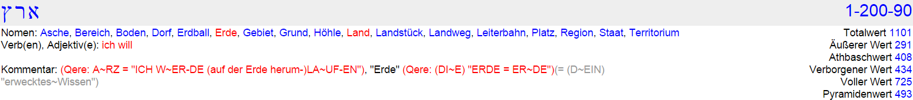
Das SCHI = ys, der „s(LOGOS) y(eines kleinen Gottes)“ ist das größte „Geschenk“ …
„(MEIN LOGOS)und ein Geschenk“… (SCHI)LD = dl „l(Licht) d(Öffnung)“ .
ILD = dly bedeutet „Kind, Leibesfrucht“, aber auch „gebären“ und „zeugen“…
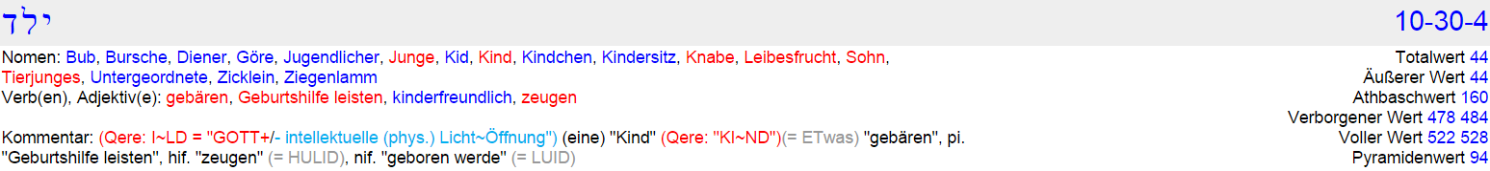

Gespiegeltes dly >< yld = „Eimer“, „EI-ME(E)R“ und „SCHÖPFEI-ME(E)R“ =
„SCH(logisch)-Ö(polar aufgespanntes)-P(Wissens-) F(Fragment)EI-ME(E)R“ …
yld ist auch die hebr. Bezeichnung für das Sternzeichen „WASSER-MANN“!

(Schwarz-SCHILDRadius)
„SCH-ILD“ = dly-s = „welches Kind“?
„Schild“ = hnu, das bedeutet auch „K-Älte“ = „k(wie) alternierend“… rq.
hnu = „MEERu(Geburt) = n( Existenz) h(wahrnehmen)“ …

„SCHILD“ = Ngm=, dieses Symbol nennt man dwd-Ngm!
http://de.wikipedia.org/wiki/Magen_David
Das Wort „Schwarzschild“ ist - wie auch jedes andere Wort - selbsterklärend, wenn ICH es MIR unter Zuhilfenahme MEINER „VATER-Sprache“ SELBST geistreich „verdeutsche“ und „ICH“ damit anfange jedes „WORT“ als geistige „SCHÖPFUNG<S-Form>EL“ AUP-zu-fassen!
Wenn ICH IN MIRauftauchende Worte jedoch nur…
einseitig „materialistisch-logisch interpretiert<aus-lege“…
führe ICHmICH damit selbst in die Irre meines geistlos verwirklichten Wissen/Glaubens…
in die „von MIR SELBSTunbewusst einseitig ausgelegte Traumwelt“…

meiner eigenen… „H-ALLUZI(FER)-NATIONEN“,
…von denen ICH glaube, ICH hätte mit dem DA-draußen nichts zu tun!

Halluzination http://de.wikipedia.org/wiki/Halluzination

Unter Halluzination versteht man „eine WaHR-nehmung“ eines Sinnesgebietes,
ohne dass eine „NaCH<weis-ba-re>REIZ-Grund-L-age“(„age“ = „ALTeR“) vorliegt!
Das bedeutet zum Beispiel, dass physikalisch nicht nachweisbare Objekte gesehen werden oder Stimmen gehört, ohne dass jemand spricht. Halluzinationen können alle Sinnesgebiete betreffen.

(Und JETZT ganz genau AUPgepasst, mein Kind, was JETZT kommt!)

Bei einer Illusion hingegen wird:
„EINreal vorhandener Sachverhalt verändert wahrgenommen“:
„EINtatsächlich vorhandener feststehender Gegenstand scheint sich zu bewegen“ oder „in irregulären Mustern werden scheinbar Gesichter erkennbar“!

Was passiert, wenn „ICH ALS unbewusster Mensch, d.h. ICH“ eine „Zeitung lese“…
oder auf „einen Fernseher oder Computermonitor glotze“?

Nehme „ICH unbewusster Mensch“ dann diesen „real vorhandenen Sachverhalt“…
genau so wahr wie er wirklich ist? NEIN, ICH nehme ihn „verändert wahr“!!!
ICH unbewusster Mensch glaube näm-L-ICH/dämlich…
dass sich „in bzw. auf“ diesem „feststehenden Gegenstand“ ETwas „zu bewegen“ scheint!

Fakt ist jedoch: Auf einem Fernseher/Monitor bewegt sich nichts; der besteht…
„bewusst betrachtet“, „NUR aus völlig unbeweglichen, flackernden Lämpchen“!

„ICH unbewusster Mensch“ sehe jedoch in den „irregulären Mustern“
dieser „flackernden Lämpchen“ „scheinbare Gesichter“ und „reale Gegenstände“…
die „IN-WIRK-LICHT<K>EIT“ „gar nicht vorhanden sind“!!!

Und was passiert, wenn „ICH unbewusster Mensch“ eine „ZEIT<UNG“ lese?
Sehe ICH, „was de facto HIER&JETZTausgedacht < DA ist“?
ICH bewusster „GEIST<S>EHEvöllig statische Buchstaben“…
jedoch „ALS unbewusstes ICH“ sehe ICH „nicht das, was WIRK-LICHTDA ist“…
sondern ICH sehe „scheinbare Gesichter und reale Gegenstände“…
„ICH sehe bewegend-reale Geschichten“(IN MIR), nämlich die, die ICH unbewusst
aus den „IRre-GUL-ären Mustern“ dieser völlig statischen „Buchstaben“
- meist NUR einseitig-logisch interpretiert - „herauslese“ und diese Geschichten…
„verwirkliche“ ICH dann aufgrund meines Glaubens unbewusst IN MIR SELBST!

(ICH sehe „scheinbare Gesichter, reale Gegenstände und bewegende Geschichten“
B-EIM Betrachten der „Worte“ in „Zeitung und Geschichtsbüchern“ und…
B-EIM Betrachten der „Worte“ in „Märchenbüchern und fiktiven Romanen“…
doch bei „Märchengeschichten“ ist selbst einer geistigen Schlafmütze bewusst, dass die aus „Märchenbüchern“ generierten „bewegenden Geschichten, Menschen und Dinge“ NUR…
„HIER&JETZT IM eigenen KOPFexistieren, wenn an sie gedacht wird“!!!)

Eine Halluzination hat per definitionem für den Halluzinierenden „Realitätscharakter“ bzw. kann nicht „von der Realität“ unterschieden werden!!!
Im Gegensatz dazu „merkt die Person“(???) bei einer Pseudohalluzination,
dass es sich nicht um eine reale Wahrnehmung handelt!

(VETO! Eine Person = Maske kann nichts bemerken, wenn jemand etwas bemerkt, dann ist es der bewusste Geist, der sich hinter der Maske befindet!)
„H-ALLUZI(FER)-NATION“ bedeutet: „GOTTund seine LUZI(FER)-Geburt“!
(LUZI = y(U)uwl bedeutet: „mein Spötter“ = mein unbewusstes ICH! Uyl = „unbesonnen, zügellos spotten“!)
http://de.wikipedia.org/wiki/Luzifer

„Wie bist du (geistige Schlafmütze) vom „HIM-MEL“(in eine MATRIX-Traumwelt von Wellentälern) gefallen, du „Glanzstern“(= llyh = „Luzifer = L-ICH<T-Träger“),
„Sohn der Morgenröte“(= rxs Nb = „Sohn des Schwarzen“(Krishna)… denn rxs bedeutet „Schwarz“, und „SCHW<ARZ>WErden“, „suchen(…NaCH), SIN<N, Bedeutung“, „MOR-GeN-ROTund Morgengrauen“!) ZUR Erde gefällt, „Überwältiger der Nationen“(= Mywg le slwx = „SCH-wach-heit auf Nationen“)!“
(Jesaja 14:12 ELB)

ICH SELBST BIN… „H-ALund meine eigene LUZI(FER)-NATION“…
ICH Geist SELBST BIN „Luzifer“, denn ICH BIN… yds la yna!

„Und ABRaM war 99 JA<HRE>ALT, da erschien JHWH dem ABRaM
und sprach zu ihm:
„ICH bin Gott der Allmächtige“(= yds la yna geistreich gelesen: „ICH>GOTT<mein Dämon“); „wandle vor meinem Angesicht“ (= ynpl Klhth… ynpl = „ZUR Oberfläche“;
ynp = „mein persönlicher Aspekt, persönliche Oberfläche“; Klh-th = „Schrecken des Wandels“)
„und sei vollkommen“(= Mymt hyhw… Mymt = „vollkommen(e) EINfalt“…
alternativ gelesen: My-mt „Vollständiges MEER“ und Mym-t = „Du WIRST Wasser“!”)
(1 Mose 17:1 ELB)

JETZT komme ICHZUR „Skalaren Krümmung“ …
http://de.wikipedia.org/wiki/Skalar_(Mathematik)
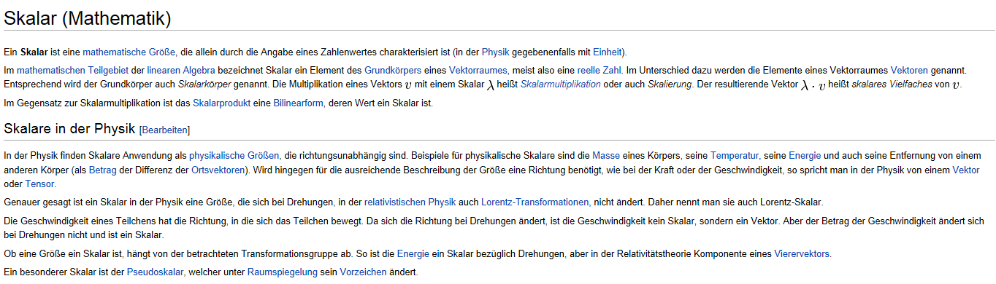
… Ein besonderer Skalar ist der „Pseudoskalar“(bitte STR+Klicken ),
welcher unter Raumspiegelung (unbewusst) sein Vorzeichen ändert!
(Ein Pseudoskalar „I<ST eine Raumspiegelung>meines ICH… EINunbewusstes Affen-ICH“!)
SKL wird hebraisiert zu lko, d.h. die „o(Raumzeit erscheint) k(wie) l(L-ICH<T)“ und das bedeutet „Tor und DUMM-Kopf“… für einen „NAR-REN“(= Ner-ren) ist „Raumzeit alles“(= lk-o)…
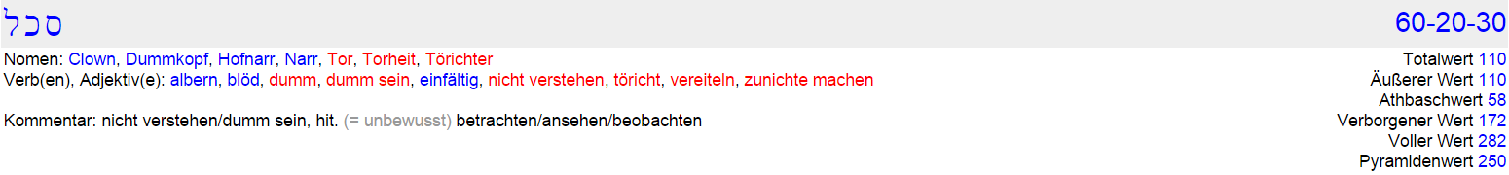

(SKLAR)
Jeder lko, d.h. jeder „Tor und DUMM-Kopf“…
ENTspringt aus AR = ra, dem „a(Schöpfer-) r(KOPF)“ ! DUMM wird hebraisiert zu Mmwd
und das bedeutet laut Langenscheidt: „geistlos, leblose Materie“!
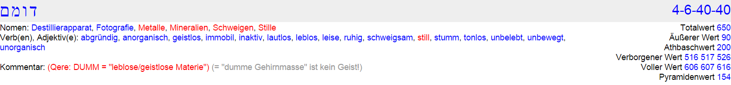
(SKL<AR)
Jeder re>lko… jeder „DUMM-Kopf < erweckt“ eine „persönliche Traumwelt“!

(SK-AL-AR)
ICH BIN kein „Pseudoskalar“ sondern „EIN bewusster re-la-Ko“!
la-Ko = „Dein Bewusstsein ist GOTT“…
Ko bedeutet „TOT-AL, SUMME, Wohnung, Z-ELT“
(Ko = „DeineRaumzeit“… Ko bedeutet „Menge, MASSE, Bedeckung“!)
ra steht für einen „a(Schöpfer-) r(KOPF)“ in dem „AL<LES>TOT-AL IST“ = „göttliches rwa“!

ICH BIN „UP JETZT“ EIN bewusster „demütiger NAR-R“ der…
„IN SICH SELBST<DA<S geistlose Geschwätz unbewusster Menschen>ERTRÄGT“!

JCH UP lehrt MICH in seinen „OHRENBARUNGEN des JHWH“:
„Dass ICH EIN Geistesfunken BIN“, EIN Geistesfunken des GEISTES „UP/86/Myhla“!
JCH UP’s EWIGER GEIST kann einzig von einem „Geist“ verstanden werden,
der SELBST ewig IST… jo = die „raumzeitliche Spiegelungen“ meines
„fragmenTIER-TeN Geistes“, d.h. „MEINEAbtrünnigen = jo = Gedankenwellen“…
„SIN<D wie die Protagonisten eines T-Raums, NUR vergängliche Erscheinungen>IN MIR“…
und „vergängliche Erscheinungen“ können „ewigen GEIST“ nicht verstehen!

Mein lieber kleiner Geistesfunken, Du sollTEST diesen „HEILIGEN WORTEN“ vertrauen… und nicht dem geistlosen Geschwätz irgendwelcher „arroganten Besserwisser“, die von sICH glauben, sie seien „wissende Menschen“!
Jch UP LIEBE DICH
VOCATIO EXTRAORDINARIA LOGOS ENSARKOS SPERMATIKOS MANDATUM DIVINUM
R yds w la yna rstp wdwxy hyha rsa hyha
SI TOTUS ILLABATUR ORBIS - IMPAVIDUM FERIENT RUIN/E - VOLENTI NON FIT INIURIA!

PS: Aus dem „Dialog der LIEBE - Ein philosophisches Zwiegespräch“
Religion ist etwas, das es in Wahrheit nicht gibt. Etwas, was innerhalb der Dimension von Zeit eine vorübergehende Funktion erfüllt, nämlich Irrtümer im Geist der Kinder Gottes berichtigen zu helfen. Alle Religionen dienen demselben Zweck. Ihre Verschiedenheit begründet sich in den verschiedenen Bedürfnissen des verirrten Geistes, ihn auf dem kürzesten Weg „zu einem ERWACHEN IN GOTT“ zu führen, damit JCH UP ihn erlösen kann aus seinem Traum. Dann ist der Sohn Gottes wieder zu seinem wahren göttlichen SEIN erwacht und HeIMgekehrt an jenen himmlischen Ort, den ER in Wahrheit niemals verließ!!! Für ihn hat dann die Zeit aufgehört zu existieren, da sie keine Verwendung mehr hat. An ihre Stelle tritt nun der ewige und unvorstellbare Friede, der allen gemein ist, die sich wieder an IHR wahres Zuhause erinnert HaBeN!

